**国元农业保险**

**新农险承保系统需求规格说明书**

中科软科技股份有限公司

2018年1月

目录

1 前言 7

1.1 目的 7

1.2 背景 7

1.3 范围 7

2 产品（险种）说明 8

2.1 险种 8

2.2 条款 8

2.3 险别 8

2.4 标的 9

2.5 保费计算 9

2.6 增值税 9

2.7 手续费 10

3 系统功能说明 10

3.1 系统功能需求 10

3.1.1 投保模板管理 10

3.1.1.1 业务场景 10

3.1.1.2 菜单权限 10

3.1.1.3 功能概述 10

3.1.1.4 页面原型 11

3.1.2 投保单管理 21

3.1.2.1 投保单录入 21

3.1.2.2 投保单查询 51

3.1.3 保单管理 65

3.1.3.1 保单查询 65

3.1.4 批改处理 75

3.1.4.1 普通批改 75

3.1.4.2 特殊批改 83

3.1.4.3 批单查询 99

|  |  |  |  |  |
| --- | --- | --- | --- | --- |
| 国元农业保险  新农险承保系统需求规格说明书文件确认纪录表 | | | | |
| |  |  | | --- | --- | | **文件名:** | 国元农业保险新农险承保系统需求规格说明书 | | **说明:** | 国元农业保险新农险承保系统需求规格说明书 | | | | | |
| 部门 | 职称 | 签名 | 日期 | 备注 |
|  |  |  |  |  |
|  |  |  |  |  |
|  |  |  |  |  |
|  |  |  |  |  |
|  |  |  |  |  |
|  |  |  |  |  |
|  |  |  |  |  |
|  |  |  |  |  |

关于本文件

|  |  |  |  |  |  |  |
| --- | --- | --- | --- | --- | --- | --- |
| 文件名称 | | 国元农业保险新农险承保系统需求规格说明书 | | | | |
| 作者 | | 张茵 | | | | |
| 说明 | |  | | | | |
| 文件名 | | 《国元农业保险新农险承保系统需求规格说明书》 | | | | |
| 修订历史 (REVISION HISTORY) | | | | | | |
| 版本 | 章节 | | 类型 | 日期 | 作者 | 说明 |
| V1.0 | 全章节 | | C | 201801 | 张茵 |  |
|  |  | |  |  |  |  |
|  |  | |  |  |  |  |
|  |  | |  |  |  |  |
|  |  | |  |  |  |  |
|  |  | |  |  |  |  |
|  |  | |  |  |  |  |
|  |  | |  |  |  |  |
|  |  | |  |  |  |  |
|  |  | |  |  |  |  |
|  |  | |  |  |  |  |

**说明：类型－新增（C）、修改（U）、删除（D）；**

|  |  |  |  |
| --- | --- | --- | --- |
| **评审记录** | | | |
| **参与人员** | **签名** | **日期** | **说明** |
|  |  |  |  |
|  |  |  |  |
|  |  |  |  |
|  |  |  |  |
|  |  |  |  |
|  |  |  |  |

# 前言

## 目的

此需求规格说明书描述的是国元保险新农险承保系统的具体流程和相关处理办法，明确所要开发的软件应具有的功能和实现方法，使系统分析人员及软件开发人员能清楚地了解用户的需求，并在此基础上进一步完成后续设计与开发工作。

本说明书面向的读者为中科软的系统设计人员、开发人员、测试人员以及国元农业保险相关业务人员等。

## 背景

随着国元农业保险业务的高速发展，为满足实际业务需要，国元农业保险将建设一套新核心业务系统。新核心业务系统包括承保系统、理赔系统和交易清单管理系统。新核心业务系统将同时与大农险平台的其他子系统对接，为农业保险业务提供数据支持。

## 范围

以承保系统为基础，提出的适应性开发需求（合同中注明为准）为边界。

# 产品（险种）说明

## 险种

险种代码：3237

险种名称：安徽省河蟹养殖物联网天气指数保险

## 条款

|  |  |
| --- | --- |
| 条款代码 | 条款名称 |
| TK323720170001 | 安徽省河蟹养殖物联网天气指数保险条款 |

## 险别

|  |  |  |  |
| --- | --- | --- | --- |
| 条款名称 | 险别代码 | 险别名称 | 限额 |
| 安徽省河蟹养殖物联网天气指数保险条款 | 3237M001 | 河蟹养殖物联网天气指数保险 | 2000元/亩 |

## 标的

|  |  |  |
| --- | --- | --- |
| 标的代码 | 标的名称 | 标的全称 |
| dd230 | 蟹类 | 养殖类-水产养殖-淡水养殖-蟹类 |

## 保费计算

|  |  |  |  |
| --- | --- | --- | --- |
| 条款名称 | 险别 | 费率 | 计算公式 |
| 安徽省河蟹养殖物联网天气指数保险条款 | 河蟹养殖物联网天气指数保险 | 5% | 保险费 = 总保险金额 × 保险费率 |

## 增值税

本系统仅计算销项税，销项税计算公式为：

每单销项税=（每单含税保费/1+税率）*税率=每单不含税保费*税率=每单不含税税费

目前农险为免税保险，因此税率默认为0，即每单含税保费与每单不含税保费相等，税费为0。

## 手续费

农险都为直接业务，没有代理业务，无手续费。

# 系统功能说明

## 系统功能需求

### 投保模板管理

#### 业务场景

用户在创建模板页面中创建投保模板，在投保单录入时，选择已经创建的模板，系统自动带入已经在模板中预录的信息，使用户的投保单录入更加快速便捷。

#### 菜单权限

菜单：在菜单栏设置一级菜单—投保模板管理；

访问权限：出单点岗、出单员、各机构农险经理、系统运维员

#### 功能概述

1.投保模板管理功能包括创建模板、维护模板、查询模板三个子功能。

2.“创建模板”用于用户新建投保模板。用户在模板查询页面中点击【创建模板】按钮，可链接至创建投保模板页面。

3.“维护模板”用于用户对投保模板进行修改、停用、启用、删除等操作，并支持批量删除。

4.“查看模板”用于用户对模板详细信息进行查看。

5.投保模板保单录入部分，无必输项等规则校验。

6.用户可查询的模板包括：本用户创建的模板、本机构其他人员创建的模板、上级机构创建且赋予权限的模板。

#### 页面原型

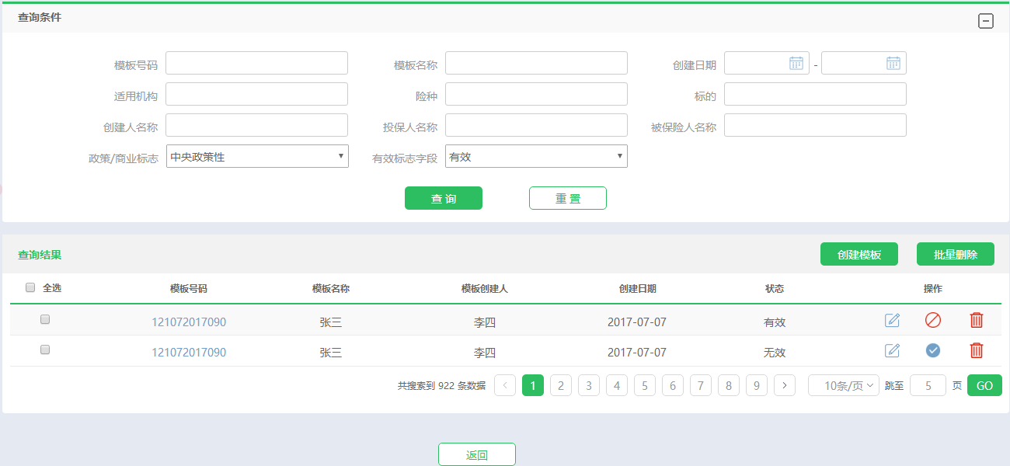

图 1投保模板查询

选项和元素说明：

|  |  |  |  |  |  |
| --- | --- | --- | --- | --- | --- |
| **投保模板查询** | | | | | |
| **页面元素** | **交互类型** | **交互模式** | **是否必填** | **内容说明** | **默认值** |
| 按条件查询 | | | | | |
| 模板号码 | 文本 | 可编辑 | - | 系统根据输入的模板号码，查询出模板列表。 |  |
| 模板名称 | 文本 | 可编辑 | - | 系统根据输入的模板名称，查询出模板列表。 |  |
| 创建日期 | 文本 | 可编辑 | - | 系统默认日期为本月1日至当前日期。输入查询规则同图5清单查询中的清单缮制起期 |  |
| 适用机构 | 文本 | 可编辑 | - | 系统根据输入的适用机构，查询出模板列表。 |  |
| 险种 | 文本 | 可编辑 | - | 系统根据输入的险种，查询出模板列表。 |  |
| 标的 | 文本 | 可编辑 | - | 系统根据输入的标的，查询出模板列表。 |  |
| 创建人名称 | 文本 | 可编辑 | - | 系统根据输入的创建人（即操作人）名称，查询出模板列表。 |  |
| 投保人名称 | 文本 | 可编辑 | - | 系统根据输入的投保人名称，查询出模板列表。 |  |
| 被保险人名称 | 文本 | 可编辑 | - | 系统根据输入的被保险人名称，查询出模板列表。 |  |
| 政策性 | 下拉选框 | 可选择 | - | 选项内容：中央政策性、地方政策性、商业性、所有。系统根据选择的政策性，查询出模板列表。 | 所有 |
| 有效标准字段 | 下拉选框 | 可选择 | - | 选项内容：有效、无效。有效标准：模板在有效期内，且模板状态为启用。暂存模板一律为无效模板。 | 有效 |
| 查询结果列表 | | | | | |
| 选择 | 复选框 | 单击 |  | 勾选复选框则表示已选中本行信息，支持多选和全选 |  |
| 模板号码 | 超链接 | 单击 |  | 点击该超链接，系统交互区域连接投保模板查看页面，如图1，此页面与投保模板页面一致，但不可编辑，并且只有【返回】按钮 |  |
| 模板名称 | 文本 | 不可编辑 |  |  |  |
| 创建日期 | 文本 | 不可编辑 |  |  |  |
| 模板创建人 | 文本 | 不可编辑 |  |  |  |
| 状态 | 文本 | 不可编辑 |  |  |  |
| 创建模板 | 按钮 | 单击 |  | 单击按钮，进入图2模板向导页面 |  |
| 批量删除 | 按钮 | 单击 |  | 用户勾选全选复选框，点击【批量删除】按钮，系统校验所选模板状态是否为停用，若不是，则系统提示“您所选的投保模板号为*****的模板状态为启用，是否继续删除？”用户可单击【是】按钮进行删除，也可点击【跳过】按钮保留启用状态的模板，对剩下的模板进行批量删除。 |  |
| 修改 | 按钮 | 单击 |  | 单击修改按钮，进入修改页面，修改页面与创建模板页面一致。 |  |
| 停用/启用 | 按钮 | 单击 |  | 单击按钮，系统修改模板状态。无效模板可进行启用模板操作，有效模板可进行停用模板操作。系统根据模板状态自动显示【停用】【启用】按钮。 |  |
| 删除 | 按钮 | 单击 |  | 单击按钮，系统提示“是否确定删除模板号为*****的模板？”单击【是】，系统提示“删除成功！”，单击【否】，关闭提示弹窗，取消删除操作。 |  |

选项说明：

1. 【查询】按钮

单击【查询】按钮，系统校验除默认条件外是否输入查询条件，若未输入则提示“除默认条件外请至少录入一个查询条件”；若校验通过则校验输入的条件格式是否正确，若不正确则弹框提示“***格式错误，请修改！”

当输入业务单号时，系统自动清空默认时间，不将时间作为查询条件。

查询条件中所有业务单号与被保险人姓名支持模糊查询，其他查询条件都只支持精确查询。其中业务单号限制位数最少为15位，否则系统进行提示“***号需输入至少15位数！” 不足15位的，限制位数为6位，下文中查询页面规则与本处保持一致。

2. 【重置】按钮

用户点击【重置】按钮，系统刷新查询条件，清除已输入的条件信息。

3.【返回】按钮

用户单击【返回】按钮，返回至工作台页面。

用户单击【创建模板】按钮，系统进入模板向导页面，如下图：

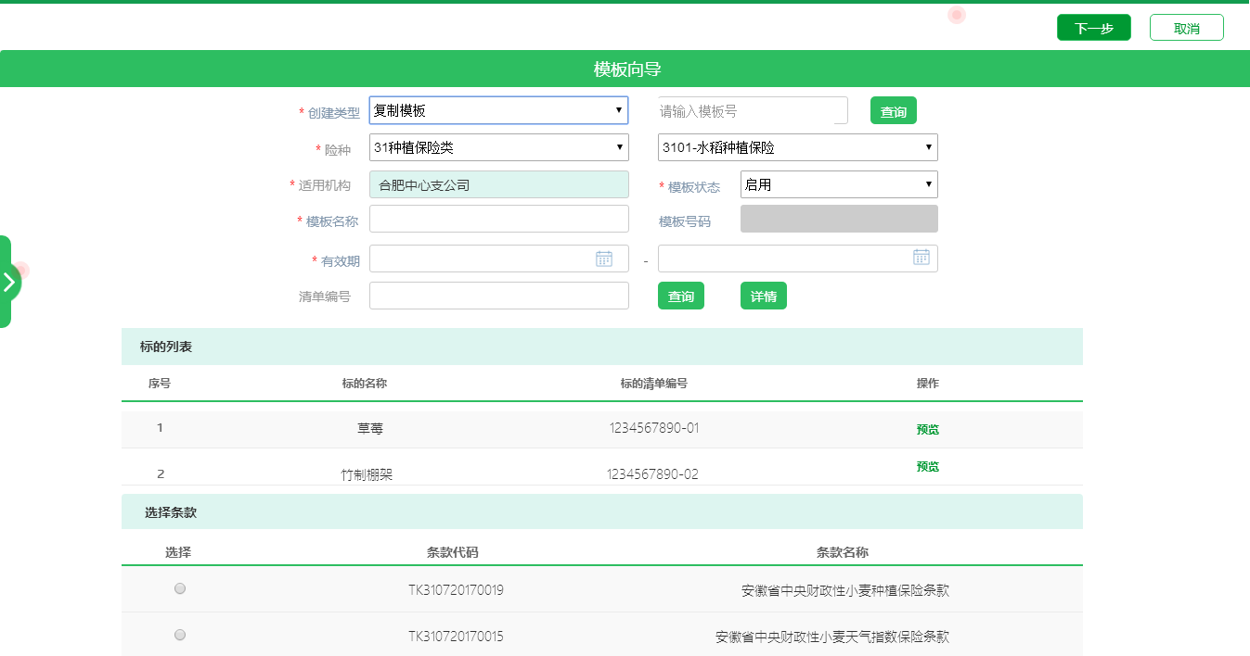

图 2模板向导

选项和元素说明：

|  |  |  |  |  |  |
| --- | --- | --- | --- | --- | --- |
| **模板向导** | | | | | |
| **页面元素** | **交互类型** | **交互模式** | **是否必填** | **内容说明** | **默认值** |
| 创建类型 | 下拉选框 | 可选择 | 是 | 选项内容:新模板、复制模板。若选择复制模板则显示红框内模板号码的查询框， |  |
| 请输入模板号 | 文本 | 可编辑 | 条件必录 | 此元素根据创建类型选择内容条件显示；当创建类型选择除“复制模板”时显示，文本框内显示提示内容“请输入模板号”且必录； |  |
| 查询 | 按钮 | 单击 | - | 单击校验是否输入模板号，如果没有输入系统提示“请输入正确的模板号！”；其次再校验输入的模板号在系统中是否存在，如果不存在，提示“输入的模板号不存在，请输入正确的模板号”；若存在，则校验模板是否有效，若无效则提示“模板号为****的模板已停用/已过有效期，不可使用”，若以上校验都通过，则查询相应的模板信息，将信息带入模板向导及创建模板页面中。 |  |
| 险种 | 下拉选框 | 可选择 | 是 | 险类包括种植保险类、养殖保险类  险种联动展示 |  |
| 适用机构 | 机构树 | 单击 | 是 | 单击弹出机构树弹窗，选择完成后将所选最高一级机构名称显示如文本框中 |  |
| 模板状态 | 下拉选框 | 可选择 | 是 | 选项内容：停用、启用 | 启用 |
| 模板号码 | 文本 | 不可编辑 |  | 模板暂存或保存后系统自动生成。生成规则为：TB+险种代码+员工代码八位+年份+三位序列号。员工代码不足八位的系统自动在末尾补0.  如：TB3107000004382017001 |  |
| 模板名称 | 文本 | 可编辑 | 是 | 编辑格式示例：【XXX_XXXX年XXX（行政单位）XX品种XX季别XX客户类型XX条款名称投保模版】 |  |
| 有效期 | 文本 | 可编辑 | 是 | 编辑格式示例：2017-10-10 |  |
| 清单编号 | 文本 | 可编辑 | - | 指金禾缮制预投保清单的清单编号 |  |
| 查询 | 按钮 | 单击 | - | 若输入清单编号，系统调用金禾页面查看并选择预投保清单，若未输入清单编号，系统弹出弹窗如图5 |  |
| 详情 | 按钮 | 单击 | - | 页面初始化时为禁用状态，导入清单后转为可操作状态，单击调用金禾页面可查看验标流程、预投保清单、GIS地图 |  |
| 标的列表（系统根据标的将关联的清单拆分成标的列表，相关信息带入列表中） | | | | | |
| 序号 | 文本 | 不可编辑 | - |  |  |
| 标的名称 | 文本 | 不可编辑 | - |  |  |
| 标的清单编号 | 文本 | 不可编辑 | - |  |  |
| 预览 | 超链接 | 单击 | - | 单击超链接，系统弹出图6标的清单列表 |  |
| 选择条款（根据险种展示本操作员权限下的可使用的条款） | | | | | |
| 选择 | 单选 | 单击 | - |  |  |
| 条款代码 | 文本 | 不可编辑 | - |  |  |
| 条款名称 | 文本 | 不可编辑 | - |  |  |

选项说明：

1.【下一步】按钮

顶部按钮需固定定位，位置不随着滚动条移动。用户单击【下一步】按钮，系统校验必录项是否已录入完成，若未录入完成，则系统提示“请录入***！”；若校验通过，则系统进入投保单录入页面，将已录入的信息带入投保单录入页面，并生成投保模板号码。

2.【取消】按钮

顶部按钮需固定定位，位置不随着滚动条移动。用户单击【取消】按钮，系统页面返回至工作台。

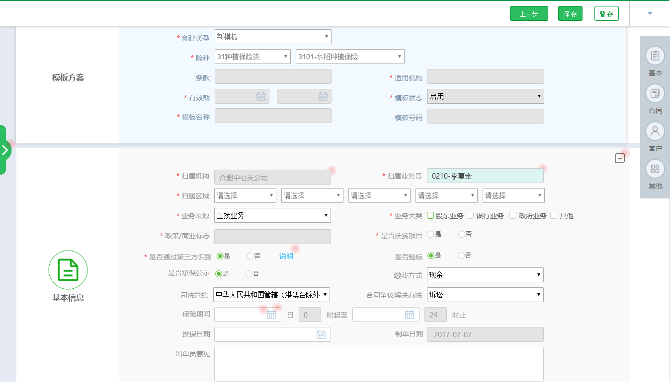

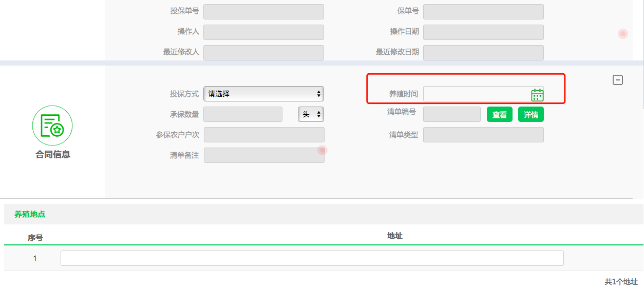

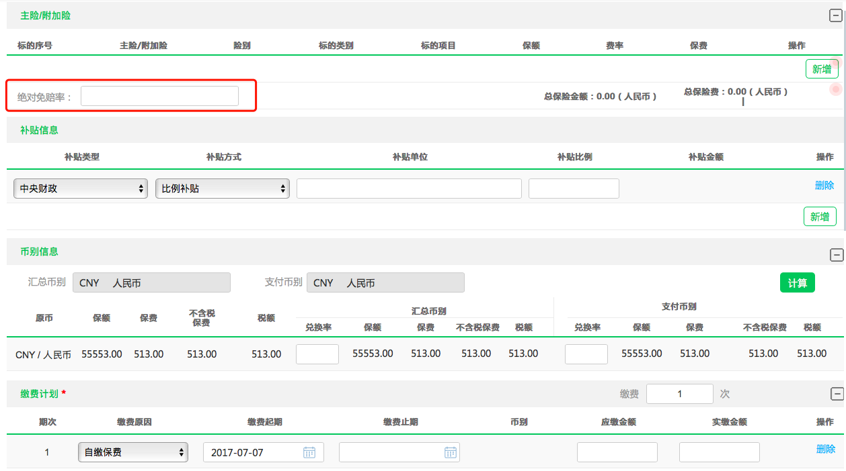

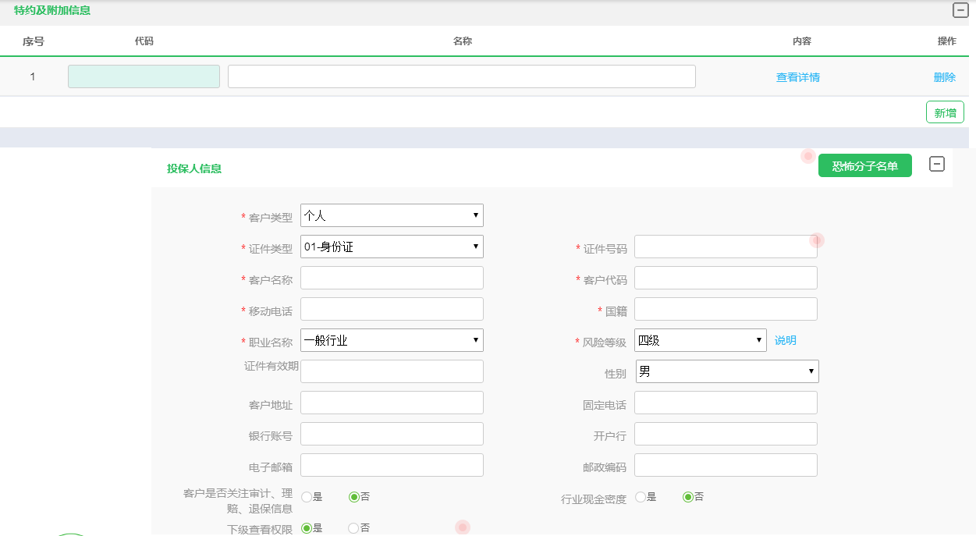

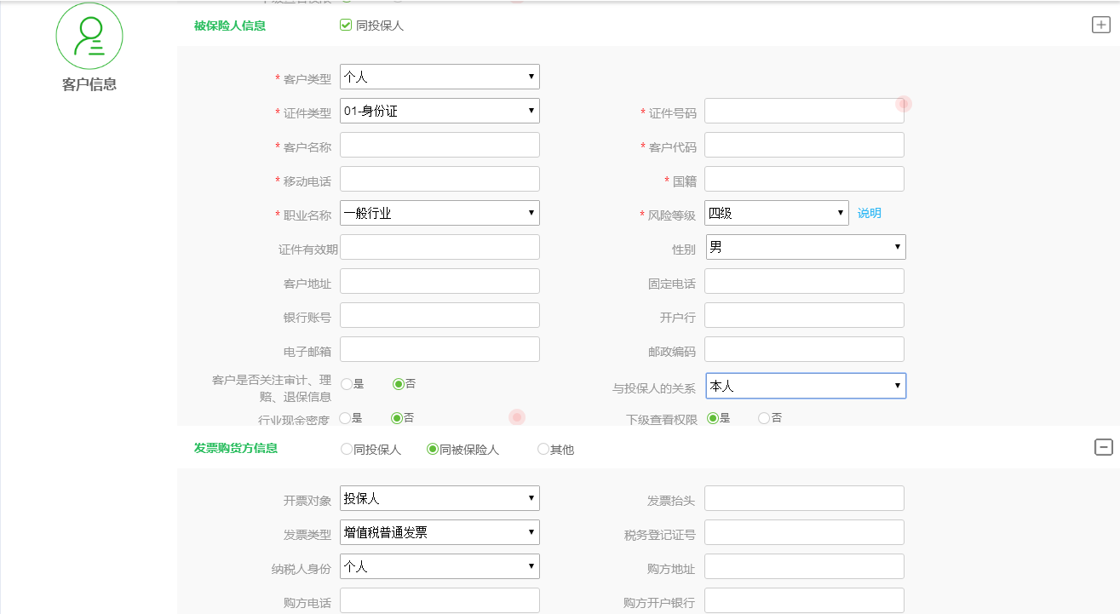

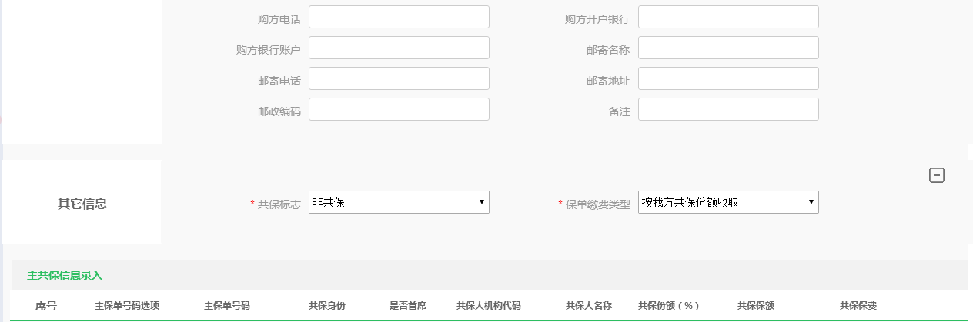

图 3投保模板录入页面

选项和元素说明：

本页面仅红框内部分与图10不一致，此处仅针对此部分做详细说明，其他部分请参照图10选项说明。

|  |  |  |  |  |  |
| --- | --- | --- | --- | --- | --- |
| **投保模板录入页面** | | | | | |
| **页面元素** | **交互类型** | **交互模式** | **是否必填** | **内容说明** | **默认值** |
| 创建类型 | 文本 | 不可编辑 | 是 | 根据模板向导带入 |  |
| 险种 | 文本 | 不可编辑 | 是 | 根据模板向导带入 |  |
| 条款 | 文本 | 不可编辑 | - | 根据模板向导带入 |  |
| 适用机构 | 机构树 | 不可编辑 | 是 | 根据模板向导带入 |  |
| 有效期 | 文本 | 不可编辑 | 是 | 根据模板向导带入 |  |
| 模板状态 | 文本 | 不可编辑 | 是 | 根据模板向导带入 |  |
| 模板名称 | 文本 | 不可编辑 | 是 | 根据模板向导带入 |  |
| 模板号码 | 文本 | 不可编辑 | - | 根据模板向导带入 |  |

选项说明：

1.【上一步】按钮

用户单击【上一步】按钮，系统返回至图2

2.【保存】按钮

用户单击【保存】按钮，

1.【暂存】按钮

用户单击【暂存】按钮，系统提示暂存成功。

### 投保单管理

#### 投保单录入

##### 业务场景

出单员在客户信息管理系统缮制好清单信息之后，将投保单其余信息录入系统，并保存提交。

##### 菜单权限

菜单：在菜单栏设置二级菜单—投保单管理—投保单录入

访问权限：出单点岗、出单员、各机构农险经理、系统运维员

##### 功能概述

1. 用户可通过在本公司续保、复制保单、复制投保单、选择投保模板的方式将已有信息带入出单页面，并可在根据实际业务进行修改。但除了选择模板外，其他方式不可带入以下历史数据：保险期限（全部默认为空）、关联清单、投保人或被保险人信息等。保存时需对所有必录项判断数据的合法性。
2. 进行投保单录入前需在出单向导中选择清单、条款和投保模板，投保模板为非必选内容。
3. 如果模板定义了条款版本，则自动带出相应内容。
4. 清单搜索查询过程中页面正计时显示搜索进度，选择清单之后将标的信息带入标的列表中，支持预览及下载标的清单列表功能。
5. 投保单录入页面支持多险别多标的险种的多清单关联。
6. 所有格式校验统一在录入完成后即校验，若不通过则在录入域下方红字提示；所有必填项校验统一在保存时校验，校验不通过则弹出提示，关闭弹窗鼠标自动位移至第一个待修改录入域。此规则系统通用。

##### 页面原型

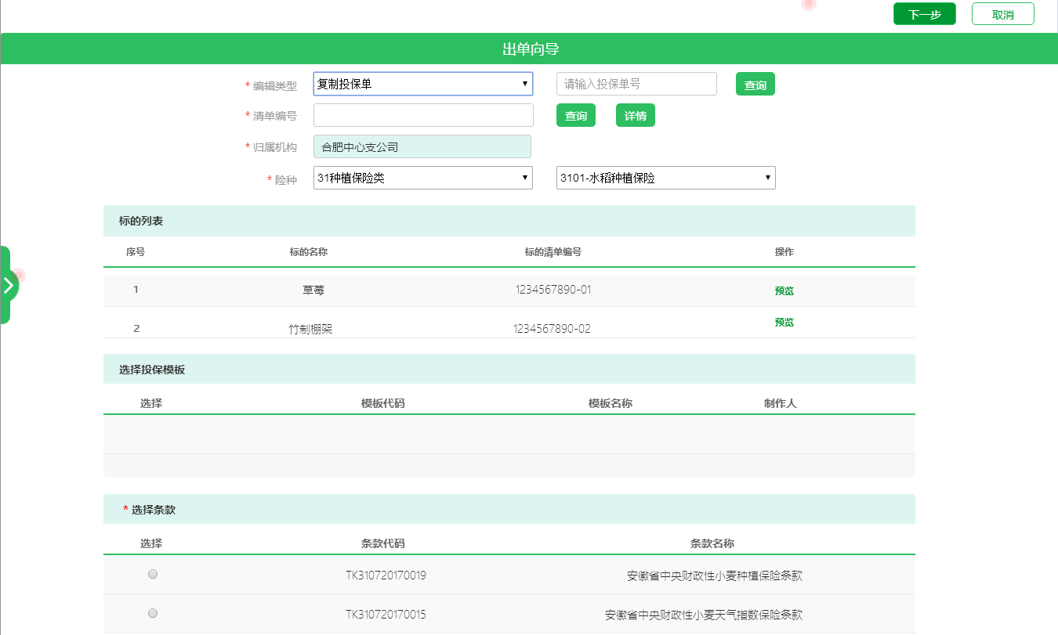

图 4出单向导

选项和元素说明：

|  |  |  |  |  |  |
| --- | --- | --- | --- | --- | --- |
| **出单向导** | | | | | |
| **页面元素** | **交互类型** | **交互模式** | **是否必填** | **内容说明** | **默认值** |
| 编辑类型 | 下拉选框 | 可选择 | 是 | 选择内容：新保、复制投保单、复制保单、在本公司续保 | 新保 |
| 请输入投保单号 | 文本 | 可编辑 | 条件必录 | 此元素根据编辑类型选择内容条件显示；当编辑类型选择除“新保”以外的选项时显示；当编辑类型选择“复制投保单”，文本框内显示提示内容“请输入投保单号”且必录；当编辑类型选择“复制保单”和“在本公司续保”时，文本框内显示提示内容“请输入保单号”且必录。 |  |
| 查询 | 按钮 | 单击 | - | 单击校验是否输入业务单号，如果没有输入根据选择的编辑类型提示输入正确的投保单号或者保单号；其次再校验输入的业务单号在系统中是否存在，如果不存在，提示“输入的投保单号或保单号不存在，请输入正确的投保单/保单号”；如果存在，根据编辑类型和输入的业务单号，查询相应的投保单（保单）信息，将信息带入出单向导及投保单录入页面中；若查询出的投保单/保单中的条款或模板以失效，则系统提示“您所选的保单/投保单中***条款/***模板已停用或已不在有效期内，是否继续复制？”用户选择“是”，则带入除条款/模板外的其他信息，若选择“否”，则关闭弹窗清空业务号。 |  |
| 清单编号 | 文本 | 可编辑 | 是 | 指金禾缮制预投保清单的清单编号 |  |
| 查询 | 按钮 | 单击 | 无论是否录入清单编号都需点击查询 | 单击单击系统弹出图5页面。若已录入清单编号，系统校验录入的清单编号是否存在，若不存在则提示，“您输入的清单编号在系统中不存在，请重新输入！”并将鼠标定位至“清单编号”录入域；校验通过则将清单编号带入图5的查询条件中，自动查询出清单列表；若未录入清单编号，则弹出图5，手动输入查询条件进行清单查询。 |  |
| 详情 | 按钮 | 单击 | - | 单击按钮系统校验是否已选择清单，若未选择则系统提示“请先选择清单！”若已选择则调用金禾页面查看验标流程、预投保清单、GIS地图 |  |
| 归属机构 | 检索框 | 可编辑 | 是 | 通过检索归属机构代码或名称进行模糊查询，选择保单的归属机构。 |  |
| 险种 | 下拉选框 | 可选择 | 是 | 险类与险种进行联动选择。 |  |
| 标的列表（系统根据标的将关联的清单拆分成标的列表，相关信息带入列表中） | | | | | |
| 序号 | 文本 | 不可编辑 | - |  |  |
| 标的名称 | 文本 | 不可编辑 | - |  |  |
| 标的清单编号 | 文本 | 不可编辑 | - |  |  |
| 预览 | 超链接 | 单击 | - | 单击超链接，系统弹出图6标的清单列表 |  |
| 选择投保模板（根据险种展示本操作员权限下的可使用的投保模板） | | | | | |
| 选择 | 单选 | 可选择 | - |  |  |
| 模板代码 | 文本 | 不可编辑 | - |  |  |
| 模板名称 | 文本 | 不可编辑 | - |  |  |
| 制作人 | 文本 | 不可编辑 | - |  |  |
| 选择条款（根据险种展示本操作员权限下的可使用的条款） | | | | | |
| 选择 | 单选 | 单击 | 是 |  |  |
| 条款代码 | 文本 | 不可编辑 | - |  |  |
| 条款名称 | 文本 | 不可编辑 | - |  |  |

选项说明：

1.【下一步】按钮

顶部按钮需固定定位，位置不随着滚动条移动。用户单击【下一步】按钮，系统进行以下校验：

* 系统校验所有必录项是否已录入，若存在未录入项，则系统提示“请录入***！”，并将鼠标移动至相应未录入项录入域，若存在多个，则按照由上至下，从左到右的顺序移动至第一个录入域。
* 若以上校验全部通过，则系统进入投保单录入页面（如图10投保单录入），将已录入的信息带入投保单录入页面，并生成投保单号。
* 若用户由图10投保单录入页面单击【上一步】返回至本页面，并单击【下一步】按钮，系统需校验用户是否对险种、归属机构进行修改，若修改则需重新生成投保单号，若未修改则保留已生成的投保单号。

2.【取消】按钮

顶部按钮需固定定位，位置不随着滚动条移动。用户单击【取消】按钮，系统页面返回至工作台。

用户点击（图4 出单向导）清单编号录入域后的【查询】按钮后，系统弹出如下图所示页面：

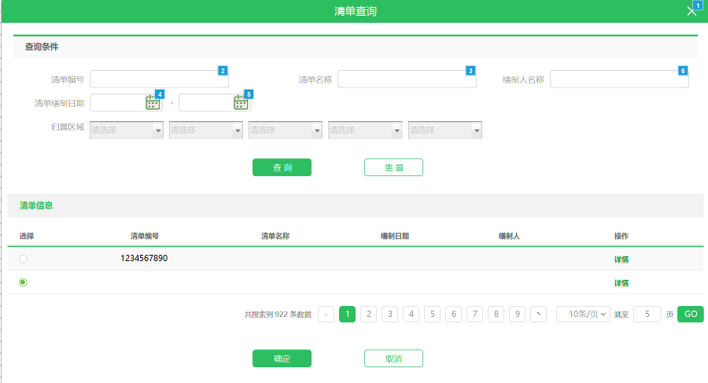

图 5清单查询

选项和元素说明：

|  |  |  |  |  |  |
| --- | --- | --- | --- | --- | --- |
| **清单查询** | | | | | |
| **页面元素** | **交互类型** | **交互模式** | **是否必填** | **内容说明** | **默认值** |
| 清单编号 | 文本 | 可编辑 | - | 如果用户在（图4 出单向导）清单编号录入域中已录入清单编号，将清单编号带入此录入域中 | - |
| 清单名称 | 文本 | 可编辑 | - |  | - |
| 缮制人名称 | 文本 | 可编辑 | - |  |  |
| 清单缮制日期 | 时间控件 | 可选择 | - | 1、时间区间若只选择了起始时间未选择结束时间，则系统查询区间为>=输入的时间2、若只选择了结束时间，未选择起始时间，则系统查询区间为<=输入时间；  3、若起始时间与结束时间都录入则查询期间为起始时间至结束时间，包含录入的日期；  4、若起始时间与结束时间录入日期为同一天，则查询时间为录入的时间；  5、所有查询条件为时间区间的都按照此标准操作。 | 默认本年本月1日至当前日期 |
| 归属区域 | 下拉选框 | 可选择 | - | 根据登录人权限五级联动进行选择。此处由金禾提供服务供我方调用。 |  |
| 查询结果列表（若用户在（图4出单向导）页面录入了系统中存在的清单编号，弹出此页面的查询结果列表默认显示根据清单编号模糊查询出的所有清单编号） | | | | | |
| 选择 | 单选 | 单击 | - |  | - |
| 清单编号 | 文本 | 不可编辑 |  |  |  |
| 清单名称 | 文本 | 不可编辑 |  |  |  |
| 缮制日期 | 文本 | 不可编辑 |  |  |  |
| 缮制人 | 文本 | 不可编辑 |  |  |  |
| 详情 | 超链接 | 单击 |  | 单击超链接调用金禾页面查看预投保清单详情。同图4出单向导中清单编号录入域后的【详情】按钮 |  |

1.【查询】按钮

用户单击【查询】按钮，系统校验是否录入查询条件，若未录入，系统提示“请至少录入一个查询条件！”；若校验通过，系统根据查询条件查询出结果列表。

2.【重置】按钮

用户单击【重置】按钮，系统刷新，清空已录入的查询信息。

3.【确定】按钮

用户的单击【确定】按钮，系统校验是否已选择清单，若未选择，系统提示“请先选择清单！”；若校验通过，则系统提示“您已成功关联清单编号为*******的预投保清单！”，关闭提示，并将选择关联的清单编号带入图4出单向导页面中的清单编号文本域。若关联失败，则系统提示“抱歉，您关联的清单编号为******的预投保清单操作失败，请重新关联！”，关闭提示，页面停留在图5，且保持查询结果，以便用户重新关联。

4.【取消】按钮

用户单击【取消】按钮，关闭当前弹窗，返回图4.

用户单击【图4 出单向导】页面中标的列表中的“预览”超链接，系统弹出弹窗如下图：

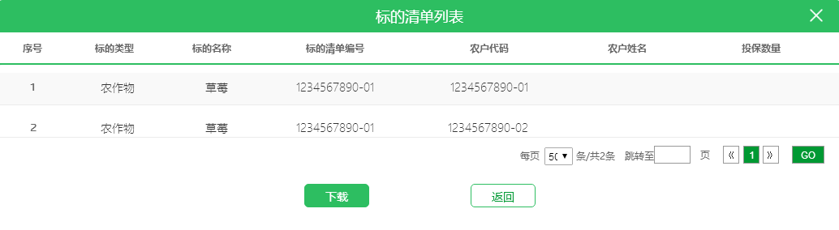

图 6标的清单列表

选项和元素说明：

|  |  |  |  |  |  |
| --- | --- | --- | --- | --- | --- |
| **标的清单列表（分页显示）** | | | | | |
| **页面元素** | **交互类型** | **交互模式** | **是否必填** | **内容说明** | **默认值** |
| 序号 | 文本 | 不可编辑 | - |  | - |
| 标的类型 | 文本 | 不可编辑 | - | 类型包括：农作物，林木，养殖品种，基础设施，被保险人，连带被保险人 |  |
| 标的名称 | 文本 | 不可编辑 | - |  |  |
| 标的清单编号 | 文本 | 不可编辑 | - |  |  |
| 农户代码 | 文本 | 不可编辑 | - |  |  |
| 农户姓名 | 文本 | 不可编辑 | - |  |  |
| 投保数量 | 超链接 | 单击 | - | 大牲畜养殖险则单击超链接显示显示该农户该标的下的耳标号清单，如图7；若为种植险则显示该农户该标的下的田块信息如图8；若为类种植险则显示GPS地图信息，如图9 |  |

选项说明：

1.【下载】按钮

用户单击【下载】按钮，下载整个标的清单列表，下载清单的顺序应该与原始清单保持一致，便于用户查看。下载成功则系统提示“您已成功下载标的清单编号为*******的标的清单列表！”关闭提示，系统返回至图7；下载失败则系统提示“您下载的标的清单编号为******的标的清单列表操作失败，请重新下载！”，关闭提示，系统停留至图6，且保留列表数据。

2.【返回】按钮

用户单击【返回】按钮，关闭当前页面，返回至图5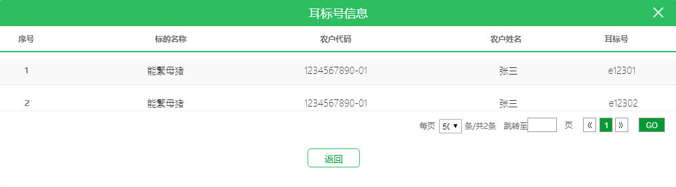

图 7耳标号信息

选项和元素说明：

|  |  |  |  |  |  |
| --- | --- | --- | --- | --- | --- |
| **耳标号信息** | | | | | |
| **页面元素** | **交互类型** | **交互模式** | **是否必填** | **内容说明** | **默认值** |
| 序号 | 文本 | 不可编辑 | - |  | - |
| 标的名称 | 文本 | 不可编辑 | - |  |  |
| 农户代码 | 文本 | 不可编辑 | - |  |  |
| 农户姓名 | 文本 | 不可编辑 | - |  |  |
| 耳标号 | 文本 | 不可编辑 | - | 该标的该农户下的详细耳标号 |  |

选项说明：

1.【返回】按钮

单击按钮，返回图6

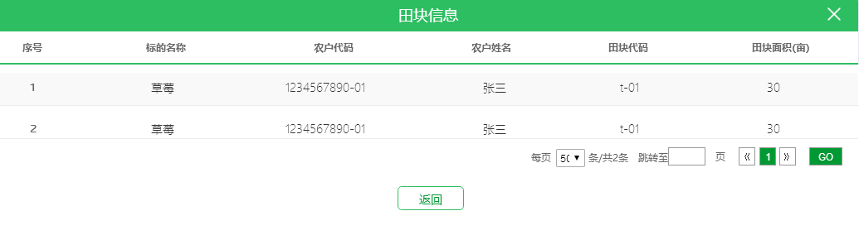

图 8田块信息

选项和元素说明：

|  |  |  |  |  |  |
| --- | --- | --- | --- | --- | --- |
| **田块信息** | | | | | |
| **页面元素** | **交互类型** | **交互模式** | **是否必填** | **内容说明** | **默认值** |
| 序号 | 文本 | 不可编辑 | - |  | - |
| 标的名称 | 文本 | 不可编辑 | - |  |  |
| 农户代码 | 文本 | 不可编辑 | - |  |  |
| 农户姓名 | 文本 | 不可编辑 | - |  |  |
| 田块代码 | 文本 | 不可编辑 | - | 该标的在该农户下的田块代码 |  |
| 田块面积（亩） | 文本 | 不可编辑 | - | 该田块下的田块面积。此表格中的田块面积总数等于图6中的投保数量 |  |

选项说明：

1.【返回】按钮

单击按钮，返回图6

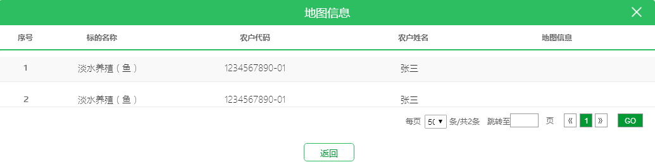

图 9地图信息

选项和元素说明：

|  |  |  |  |  |  |
| --- | --- | --- | --- | --- | --- |
| **地图信息** | | | | | |
| **页面元素** | **交互类型** | **交互模式** | **是否必填** | **内容说明** | **默认值** |
| 序号 | 文本 | 不可编辑 | - |  | - |
| 标的名称 | 文本 | 不可编辑 | - |  |  |
| 农户代码 | 文本 | 不可编辑 | - |  |  |
| 农户姓名 | 文本 | 不可编辑 | - |  |  |
| 地图信息 | 文本 | 不可编辑 | - | 该标的该农户养殖地点的地图信息 |  |

选项说明：

1.【返回】按钮

单击按钮，返回图6

用户点击（图4出单向导）页面中的【下一步】按钮并所有校验通过后，系统展示如下页面：

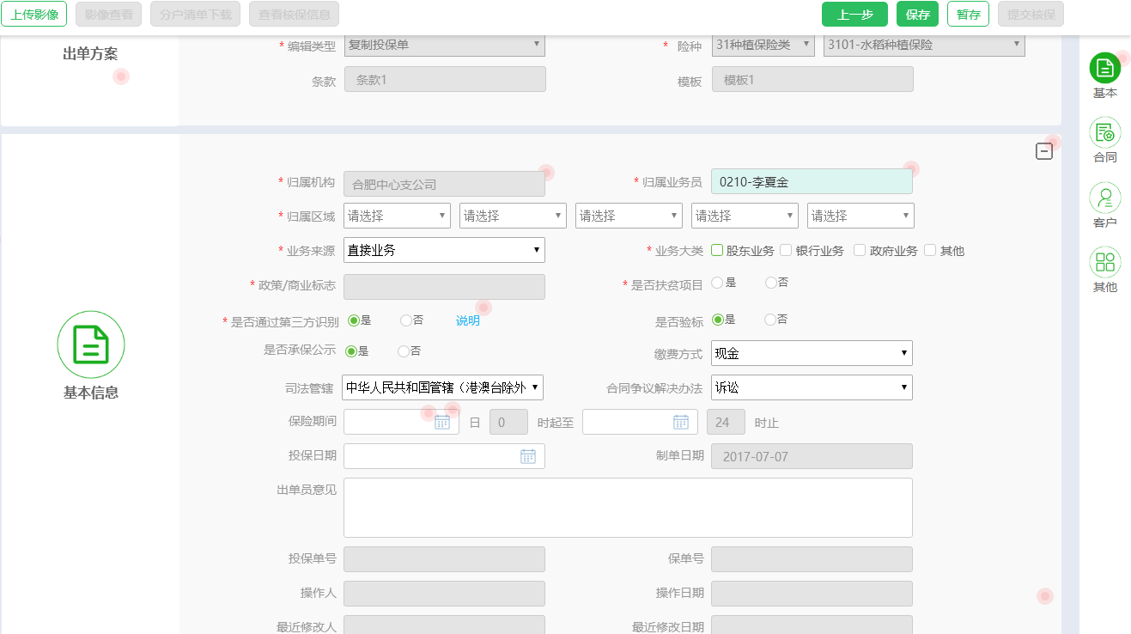

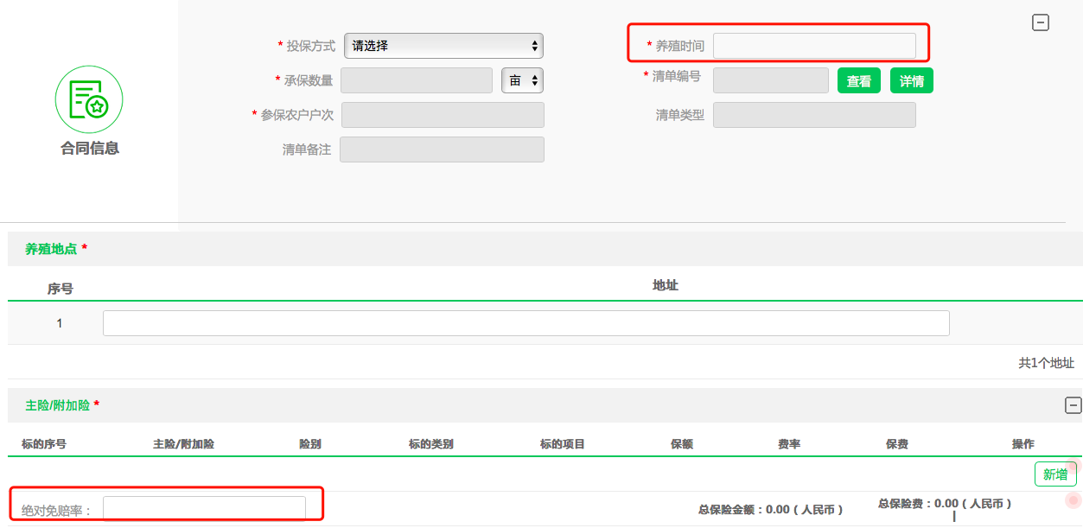 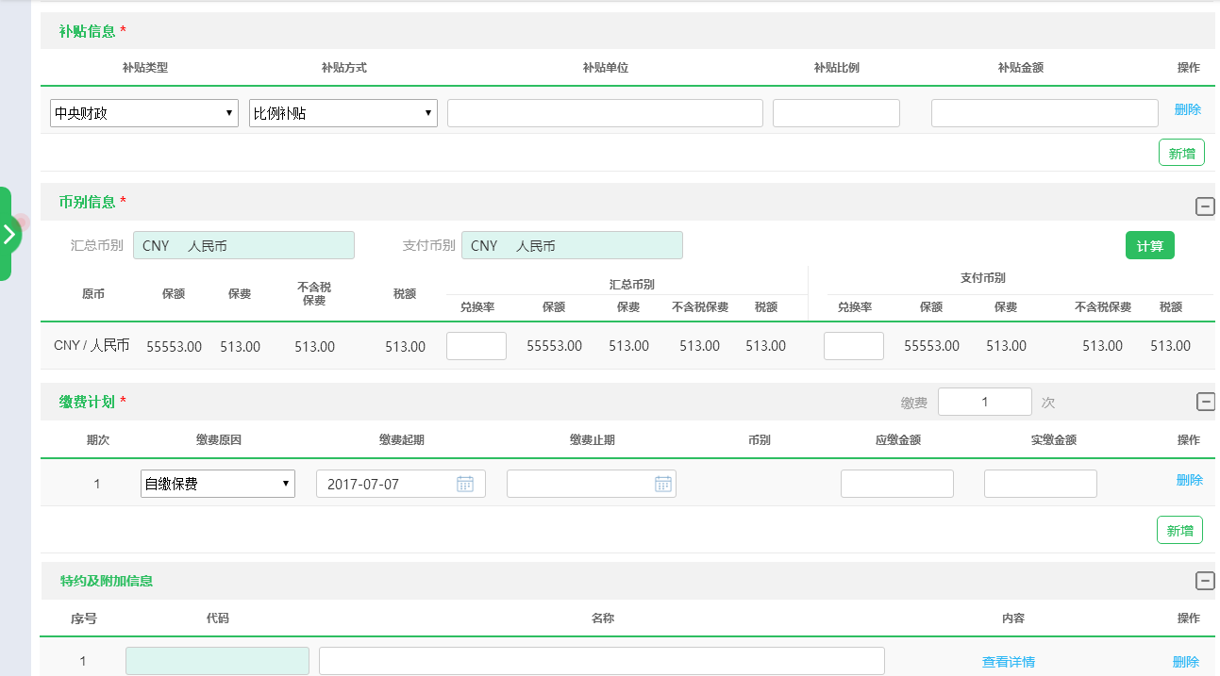

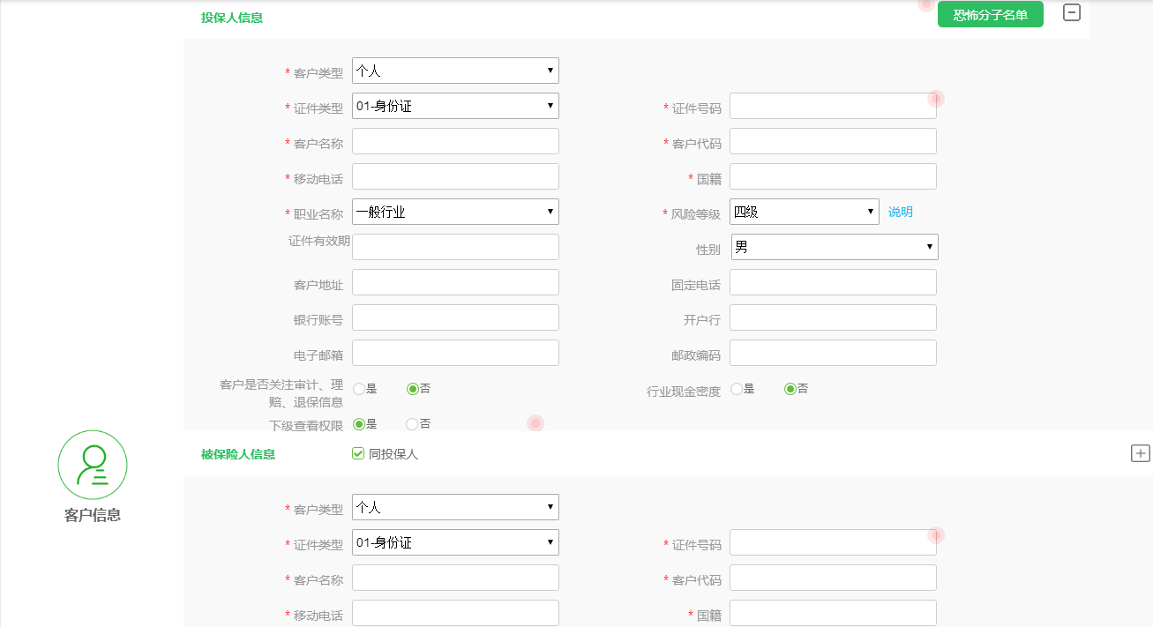

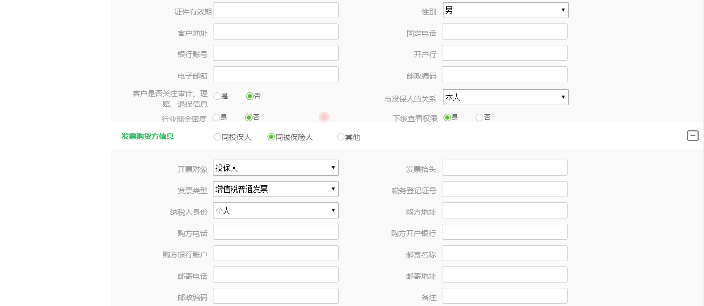

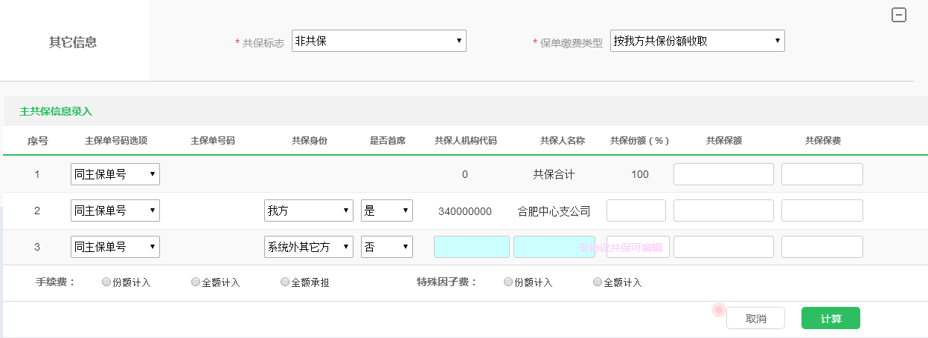

图 10投保单录入

选项和元素说明：

|  |  |  |  |  |  |
| --- | --- | --- | --- | --- | --- |
| **投保单录入** | | | | | |
| **页面元素** | **交互类型** | **交互模式** | **是否必填** | **内容说明** | **默认值** |
| 出单方案 | | | | | |
| 编辑类型 | 文本 | 不可编辑 | 是 | 根据出单向导页面带入 |  |
| 险种 | 文本 | 不可编辑 | 是 | 根据出单向导页面带入险种 |  |
| 条款 | 文本 | 不可编辑 | 是 | 根据出单向导页面带入条款名称 |  |
| 模板 | 文本 | 不可编辑 | 是 | 根据出单向导页面带入模板名称 |  |
| 基本信息 | | | | | |
| 归属机构 | 文本 | 不可编辑 | 是 | 根据出单向导带出归属机构 |  |
| 归属业务员 | 检索框 | 可选择 | 是 | 单击可选择，也可检索本归属机构下的业务员 |  |
| 归属区域 | 下拉框 | 不可编辑 | 是 | 根据出单向导中关联的清单自动带出 |  |
| 业务来源 | 下拉选框 | 可选择 | 是 | 选项内容：直接业务 | 直接业务 |
| 业务大类 | 多选框 | 可选择 | 是 |  |  |
| 政策/商业标志 | 文本 | 不可编辑 | 是 | 根据条款自动带出 |  |
| 是否扶贫项目 | 单选 | 可选择 | 是 |  |  |
| 是否通过第三方识别 | 单选 | 可选择 | 是 |  | 是 |
| 说明 | 超链接 | 单击 |  | 单击超链接，弹出弹窗对第三方识别进行说明，如图13，再次单击超链接关闭弹窗 |  |
| 是否验标 | 单选 | 可选择 | - |  | 是 |
| 是否承保公示 | 单选 | 可选择 | - |  | 是 |
| 缴费方式 | 下拉选框 | 可选择 | - | 选项内容：现金、银行卡、其他、 | 现金 |
| 司法管辖 | 下拉框 | 可选择 | - | 选项内容：中华人员共和国管辖（港澳台除外） |  |
| 合同争议解决方法 | 下拉框 | 可选择 | - | 选项内容：诉讼、仲裁 |  |
| 保险期间 | 日期控件 | 可选择 | - | 系统默认起期为当期日期+1天，止期为当前日期+1年 | 可修改保险期间，但起期早于当前日期或保险期间大于1年系统需进行友好提示。 |
| 投保日期 | 日期控件 | 可选择 | - | 系统默认为当前日期 |  |
| 制单日期 | 文本 | 不可编辑 | - | 默认为当前日期 |  |
| 出单员意见 | 文本 | 可编辑 | - |  |  |
| 投保单号 | 文本 | 不可编辑 | - | 进入本页面即已生成投保单号 |  |
| 保单号 | 文本 | 不可编辑 | - | 未暂存前不生成保单号 |  |
| 操作人 | 文本 | 不可编辑 | - | 展示当前登录账号的代码及名称 |  |
| 操作日期 | 文本 | 不可编辑 | - | 当前日期 |  |
| 最近修改人 | 文本 | 不可编辑 | - | 展示上一次操作人的代码及名称 |  |
| 最近修改日期 | 文本 | 不可编辑 | - | 展示上一次的修改日期 |  |
| 合同信息 | | | | | |
| 投保方式 | 下拉选框 | 可选择 | 是 | 选项内容：个体投保——饲养场、个体投保——农业合作组织、团体投保——统保、团体投保——饲养场、团体投保——农业合作组织、请选择 | 请选择 |
| 养殖时间 | 时间控件 | 可选择 | 是 | 养殖时间若不在保险期间内系统给予友好提示 |  |
| 承保数量（单位根据险种显示：亩、头、羽、张） | 文本 | 不可编辑 | 是 | 根据清单汇总显示，配置条款时需配置附加险是否计入保额，若计入保额，则汇总承保数量时需汇总主险及附加险；若附加险不计入保额，则汇总主险承保数量即可 |  |
| 参保农户户次 | 文本 | 不可编辑 | 是 | 根据清单中农户汇总数量 |  |
| 清单编号 | 文本 | 不可编辑 | 是 | 展示关联的清单编号 |  |
| 查看 | 按钮 | 单击 |  | 单击按钮系统弹出弹窗如图11标的列表 |  |
| 详情 | 按钮 | 单击 |  | 单击按钮调用金禾页面查看预投保清单详情。同图4出单向导中清单编号录入域后的【详情】按钮 |  |
| 清单类型 | 文本 | 不可编辑 | 是 | 根据清单系统自动判断清单类型。一户则为大户，多户则为统保户 |  |
| 清单备注 | 文本 | 不可编辑 | 是 | 展示清单主表中的清单备注信息 |  |
| 养殖地点（必填） | | | | | |
| 序号 | 文本 | 不可编辑 | - |  |  |
| 地址 | 文本 | 可编辑 | - | 根据清单归属区域带出地址 |  |
| 主险/附加险（必填） | | | | | |
| 序号 | 文本 | 不可编辑 | - |  |  |
| 主险/附加险 | 文本 | 不可编辑 | - | 根据弹层录入的信息展示 |  |
| 险别 | 文本 | 不可编辑 | - | 根据弹层录入的信息展示 |  |
| 标的类别 | 文本 | 不可编辑 | - | 根据弹层录入的信息展示 |  |
| 标的项目 | 文本 | 不可编辑 | - | 根据弹层录入的信息展示 |  |
| 保额 | 文本 | 不可编辑 | - | 点击【计算】按钮，计算保额 |  |
| 费率 | 文本 | 不可编辑 | - | 根据弹层录入的信息展示 |  |
| 保费 | 文本 | 不可编辑 | - | 点击【计算】按钮，计算保费 |  |
| 新增 | 按钮 | 单击 | - | 单击弹出弹层进行主险/附加险详细信息录入，如图14 |  |
| 绝对免赔率 | 文本框 | 可编辑 |  |  |  |
| 总保险金额 | 文本 | 不可编辑 | - | 点击【计算】按钮计算结果 |  |
| 总保险费 | 文本 | 不可编辑 | - | 点击【计算】按钮计算结果 |  |
| 补贴信息（除商业性外其他政策性为必录项） | | | | | |
| 补贴类型 | 下拉选框 | 可选择 | - | 补贴类型包括：中央财政、省级财政、地市财政、县（区）财政、其他来源。应根据政策/商业性质选择。商业性投保不可录入补贴信息。 |  |
| 补贴方式 | 下拉选框 | 可选择 | - | 选项内容：比例补贴 | 比例补贴 |
| 补贴单位 | 文本 | 可编辑 | - |  |  |
| 补贴比例 | 文本 | 可编辑 |  |  |  |
| 补贴金额 | 文本 | 不可编辑 | - | 点击【计算】按钮，计算公式：补贴金额=总保费*补贴比例 |  |
| 删除 | 按钮 | 单击 | - | 单击【删除】按钮，删除本行信息 |  |
| 新增 | 按钮 | 单击 | - | 单击【新增】按钮，增加一行信息 |  |
| 币别信息（必填） | | | | | |
| 计算 | 按钮 | 单击 | - | 单击按钮，系统校验是否已录入主险信息，若未录入系统进行提示“请先录入主险信息！”；若校验通过，则系统根据主险信息和清单信息生成以下币别信息。 |  |
| 汇总币别 | 文本 | 不可编辑 | - | 默认为CNY-人民币 |  |
| 支付币别 | 文本 | 不可编辑 | - | 默认为CNY-人民币 |  |
| 原币 | 文本 | 不可编辑 | - | 默认为CNY-人民币 |  |
| 保额 | 文本 | 不可编辑 | - | 单击【计算】按钮，系统自动算出值，计算公式根据条款而定 |  |
| 保费 | 文本 | 不可编辑 | - | 单击【计算】按钮，系统自动算出值，计算公式根据条款而定 |  |
| 不含税保费 | 文本 | 不可编辑 | - | 税率配置为0，系统自动计算 |  |
| 税额 | 文本 | 不可编辑 | - | 税率配置为0，系统自动计算 |  |
| 兑换率 | 文本 | 可编辑 | - | 兑换率默认为1，单击【计算】后，可修改，再次单击【计算】按钮重新计算 |  |
| 保额 | 文本 | 不可编辑 | - |  |  |
| 保费 | 文本 | 不可编辑 | - |  |  |
| 不含税保费 | 文本 | 不可编辑 | - |  |  |
| 税额 | 文本 | 不可编辑 | - |  |  |
| 兑换率 | 文本 | 可编辑 | - |  |  |
| 保额 | 文本 | 不可编辑 | - |  |  |
| 保费 | 文本 | 不可编辑 | - |  |  |
| 不含税保费 | 文本 | 不可编辑 | - |  |  |
| 税额 | 文本 | 不可编辑 | - |  |  |
| 缴费计划（必填） | | | | | |
| 次数 | 文本 | 可编辑 | - | 单击【计算】按钮，根据补贴信息条数自动生成T+1条信息。 |  |
| 期次 | 文本 | 不可编辑 | - |  |  |
| 缴费原因 | 下拉选框 | 可选择 | - | 选项内容：自缴保费、中央财政补贴、省级财政补贴、地市财政补贴、区（县）财政补贴、其他来源财政补贴 |  |
| 缴费起期 | 下拉选框 | 可选择 | - | 系统自动生成，默认为保险期间起期 |  |
| 缴费止期 | 文本 | 可编辑 | - | 系统自动生成，自缴保费默认为保险期间期间+1月。财政补贴保费保险期间+1年 |  |
| 币别 | 文本 | 不可编辑 | - |  |  |
| 应缴金额 | 文本 | 可编辑 | - |  |  |
| 实缴金额 | 文本 | 可编辑 | - |  |  |
| 删除 | 按钮 | 单击 | - | 单击按钮，删除本行缴费信息 |  |
| 新增 | 按钮 | 单击 | - | 单击按钮，新增缴费信息 |  |
| 特约及附加信息 | | | | | |
| 序号 | 文本 | 不可编辑 | - |  |  |
| 代码 | 检索框 | 单击 | - | 单击显示代码 |  |
| 名称 | 文本 | 可编辑 | - | 根据代码联动显示 |  |
| 查看详情 | 超链接 | 单击 | - | 单击弹出特约详细信息，支持编辑 |  |
| 删除 | 按钮 | 单击 |  | 点击删除按钮，系统删除本行信息 |  |
| 新增 | 按钮 | 单击 |  | 点击新增按钮，系统新增信息 |  |
| 客户信息 | | | | | |
| 投保人信息（1、所有可根据清单带出的信息都不可修改；2、客户类型为个人，页面如图10，客户类型为单位，页面如图12，客户类型为非企业单位，页面如图12，但无必填项）非必填项默认收起隐藏 | | | | | |
| 客户类型 | 下拉框 | 可选择 | 是 | 根据清单类型自动匹配客户类型。散户即非企业团体；大户根据证件类型判断个体与单位，若未填写证件类型，则需手动选择。自动匹配的客户类型不可修改编辑 |  |
| 证件类型 | 下拉框 | 可选择 | 是 | 根据清单带出，若清单未填写则手动选择，若为非企业团体，可不必填。个人证件类型包括：身份证、户口簿、护照、军官证、驾驶执照、返乡证、外国人永久居留身份证、其他；单位证件类型包括：组织机构代码证、税务登记证、工商登记证、统一社会信用代码证、其他 |  |
| 证件号码 | 文本 | 可编辑 | 是 | 根据清单带出，若为非企业团体，可不必填，需校验证件号码真伪。 |  |
| 客户名称 | 文本 | 可编辑 | 是 | 大户根据清单带出，不可修改，散户默认为：最后一级行政区域名称+清单农户数量+“名农户”，如“张三村128名农户”，客户名称可修改， |  |
| 客户代码 | 文本 | 不可编辑 | 是 | 大户根据清单带出，散户写死一个代码 |  |
| 移动电话 | 文本 | 可编辑 | 是 |  |  |
| 国籍（个人） | 文本 | 可编辑 | 是 |  |  |
| 行业名称（个人） | 下拉选框 | 可选择 | 是 | 选项内容：一般行业、农牧业、渔业、木材森林业  、矿业采石业、交通运输业、餐旅业、建筑工程业  、制造业、新闻出版广告业 | 一般行业 |
| 风险等级 | 下拉选框 | 可选择 | 是 | 选项内容：一级、二级、三级、四级 | 四级 |
| 证件有效期 | 日期控件 | 可选择 | - |  |  |
| 性别（个人） | 下拉选框 | 可选择 | - | 选项内容：男、女 | 男 |
| 客户地址 | 文本 | 可编辑 | - |  |  |
| 固定电话 | 文本 | 可编辑 | - | 需进行长度和格式校验 |  |
| 银行账号 | 文本 | 可编辑 | - | 需进行长度和格式校验 |  |
| 开户行 | 文本 | 可编辑 | - |  |  |
| 电子邮箱 | 文本 | 可编辑 | - | 用户录入时可自动带出常用邮箱后缀，例如：@qq.com |  |
| 邮政编码 | 文本 | 可编辑 | - | 需进行长度和格式校验 |  |
| 客户是否关注审计、理赔、退保信息 | 单选框 | 可选择 | - | 是、否。默认值为“否”，若单击已选项，则已选项改为另一项 | 否 |
| 行业现金密度 | 单选框 | 可选择 | - | 是、否。默认值为“否”，若单击已选项，则已选项改为另一项 | 否 |
| 下级查看权限 | 单选框 | 可选择 | - | 是、否。默认值为“是”，若单击已选项，则已选项改为另一项 | 是 |
| 公司性质（单位） | 下拉选框 | 可选择 | - | 选项内容：机关、事业单位、社会团体、国有企业、集体企业、三资企业、私营企业、其他 | 机关 |
| 联系人名称（单位） | 文本 | 可编辑 | - |  |  |
| 被保险人信息（非必填项默认收起隐藏） | | | | | |
| 同投保人 | 复选框 | 可选择 | - | 默认勾选上，与投保人相同的字段都可字段匹配带出 | 投保人 |
| 客户类型 | 下拉框 | 可选择 | 是 |  |  |
| 证件类型 | 下拉框 | 可选择 | 是 |  |  |
| 证件号码 | 文本 | 可编辑 | 是 |  |  |
| 客户名称 | 文本 | 可编辑 | 是 |  |  |
| 客户代码 | 文本 | 不可编辑 | 是 |  |  |
| 移动电话 | 文本 | 可编辑 | 是 |  |  |
| 国籍 | 文本 | 可编辑 | 是 |  |  |
| 行业名称 | 下拉选框 | 可选择 | 是 |  |  |
| 风险等级 | 下拉选框 | 可选择 | 是 |  |  |
| 证件有效期 | 日期控件 | 可选择 | - |  |  |
| 性别 | 下拉选框 | 可选择 | - |  |  |
| 客户地址 | 文本 | 可编辑 | - |  |  |
| 固定电话 | 文本 | 可编辑 | - | 需进行长度和格式校验 |  |
| 银行账号 | 文本 | 可编辑 | - | 需进行长度和格式校验 |  |
| 开户行 | 文本 | 可编辑 | - |  |  |
| 电子邮箱 | 文本 | 可编辑 | - | 用户录入时可自动带出常用邮箱后缀，例如：@qq.com |  |
| 邮政编码 | 文本 | 可编辑 | - | 需进行长度和格式校验 |  |
| 客户是否关注审计、理赔、退保信息 | 单选框 | 可选择 | - | 是、否 | 否 |
| 与投保人的关系 | 下拉选框 | 可选择 | - | 若为个人，则选项为：本人、配偶、亲属、直系亲属、其他；若为单位，则选项为：单位、隶属、其他 | 个人：本人；单位：单位 |
| 行业现金密度 | 单选框 | 可选择 | - | 是、否 | 否 |
| 下级查看权限 | 单选框 | 可选择 | - | 是、否 | 是 |
| 发票购货方信息 | | | | | |
| 单选框 | 单选框 | 选择 |  | 选项内容：投保人、被保险人、其他。系统自动将选中的信息带入至发票购货方信息中 | 投保人 |
| 开票对象 | 下拉选框 | 可选择 |  | 选项内容：投保人、被保险人、其他 |  |
| 发票抬头 | 文本 | 可编辑 |  |  |  |
| 发票类型 | 下拉选框 | 可选择 |  | 选项内容：增值税普通发票、增值税专用发票、电子普票  暂不开票 |  |
| 税务登记证 | 文本 | 可编辑 |  |  |  |
| 纳税人身份 | 下拉选框 | 可选择 |  | 选项内容：增值的一般纳税人、个人、增值税小规模纳税人、非增值税纳税人 |  |
| 购方地址 | 文本 | 可编辑 |  |  |  |
| 购方电话 | 文本 | 可编辑 |  |  |  |
| 购方开户行 | 文本 | 可编辑 |  |  |  |
| 购方银行账号 | 文本 | 可编辑 |  |  |  |
| 邮寄名称 | 文本 | 可编辑 |  |  |  |
| 邮寄电话 | 文本 | 可编辑 |  |  |  |
| 邮寄地址 | 文本 | 可编辑 |  |  |  |
| 邮政编码 | 文本 | 可编辑 |  |  |  |
| 备注 | 文本 | 可编辑 |  |  |  |
| 其他信息（录入共保信息前需录入归属机构） | | | | | |
| 共保标志 | 下拉选框 | 可选择 | 是 | 根据险种、归属机构、协议区间（起保日期是否在协议区间内）判断此业务是否进协议共保，如果归属某一共保协议，则自动根据共保协议对域“共保标志”，“保单缴费类型”赋值，且不允许修改。在修改起保日期后，系统则进行同样的判断，如果发现没有对应的共保协议，则把相应项目恢复成非非共保。选项内容有：非共保、主共保、从共保 | 非共保 |
| 保单缴费类型 | 下拉选框 | 可选择 | 是 | 选项内容有：按我方共保份额收取、按保单100%收取、请选择。选择完保单缴费类型后，系统自动生成如下三条共保信息 | 请选择 |
| 序号 | 文本 | 不可编辑 | - |  |  |
| 主保单号码选项 | 下拉选框 | 可选择 | - | 选项内容：同主保单号 |  |
| 主保单号码 | 文本 | 不可编辑 | - | 显示主保单投保单号 |  |
| 共保身份 | 下拉选框 | 可选择 | - | 我方、系统外其他方 |  |
| 是否首席 | 下拉选框 | 可选择 | - | 是、否 |  |
| 共保人机构代码 | 文本 | 不可编辑 | - | 若为协议共保则系统自动带出，不可编辑，首行共保合计默认为0，我方共保机构代码为归属机构代码，他方共保机构代码根据协议带出；若为非协议共保，则他方共保机构为检索框，可选择 |  |
| 共保人名称 | 文本 | 不可编辑 | - | 根据共保人机构代码带出 |  |
| 共保份额（%） | 文本 | 不可编辑 | - | 若为协议共保，则自动带出各方份额；若为非协议共保，则可录入，但首行共保合计固定为100 |  |
| 共保保额 | 文本 | 可编辑 | - | 我方保额和保费可自动带出； |  |
| 共保保费 | 文本 | 可编辑 | - | 同上 |  |
| 手续费 | 文本 | 不可编辑 | - | 若未协议共保，则根据共保协议系统自动选择费用计入方法，不可修改，若未非协议共保，则可编辑 |  |
| 份额计入 | 单选 | 可选择 | - | 指只计算我方份额手续费 |  |
| 全额计入 | 单选 | 可选择 | - | 指代付他方手续费，后期将收回 |  |
| 全额承担 | 单选 | 可选择 | - | 指手续费都由我方承担 |  |
| 特殊因子费 | 文本 | 不可编辑 | - | 若未协议共保，则根据共保协议系统自动选择费用计入方法，不可修改，若未非协议共保，则可编辑。目前都为0 |  |
| 份额计入 | 单选 | 可选择 | - | 指只计算我方特殊因子费， |  |
| 全额计入 | 单选 | 可选择 | - | 指代付他方特殊因子费，后期将收回 |  |
| 新增 | 按钮 | 单击 | - | 单击按钮新增共保信息 |  |
| 删除 | 按钮 | 单击 | - | 单击按钮删除本行共保信息 |  |
| 取消 | 按钮 | 单击 | - | 单击按钮，主共保信息返回初始状态 |  |
| 计算 | 按钮 | 单击 | - | 单击计算，系统校验共保信息是否填写完成，若未填写完整则系统提示“请录入***”；若已录入，根据总保额和保费计算各方金额，并与系统中的我方保额和保费进行比较，如果金额差距超过正负10元，则系统给予提示，且不允许通过，如有需要调整保额保费信息则需要调整投保单录入页面的我方信息；最后一个共保方需要系统自动调整尾差，生成手续费/经纪费、特殊因子共保信息及共保方补贴信息，如图15 |  |

选项说明：

1.【上传影像】按钮

用户点击【上传影像】按钮后，系统弹出上传影像独立页面，用户在此页面进行上传操作。

2.【影像查看】按钮

初始页面为禁用状态，上传影像后可使用。用户点击【影像查看】按钮后，系统弹出影像资料独立页面，用户在此进行查看。

3.【分户清单下载】按钮

初始页面为禁用状态，关联清单并计算后可使用，养殖险若未录入耳标号，则分户清单拆分至标的维度即可，耳标号补录后再拆分至耳标号维度。

4. 【查看核保信息】按钮

禁用

5.【上一步】按钮

用户单击【上一步】按钮，系统页面返回至图4出单向导。

6.【保存】按钮

单击【保存】按钮，系统进行必录项项校验，校验通过提示保存成功！

7．【暂存】按钮

用户点击【暂存】按钮，系统保存用户已输入投保单信息，弹层提示“暂存成功！”

8.【提交核保】按钮

初始页面为禁用状态，保存后可提交核保。



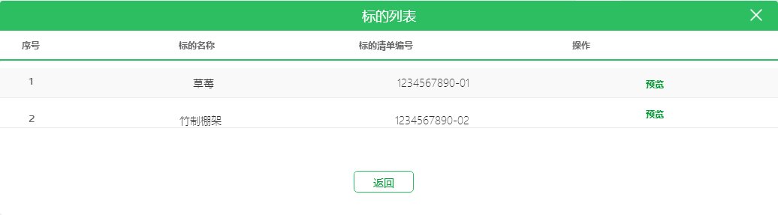

图 11标的列表

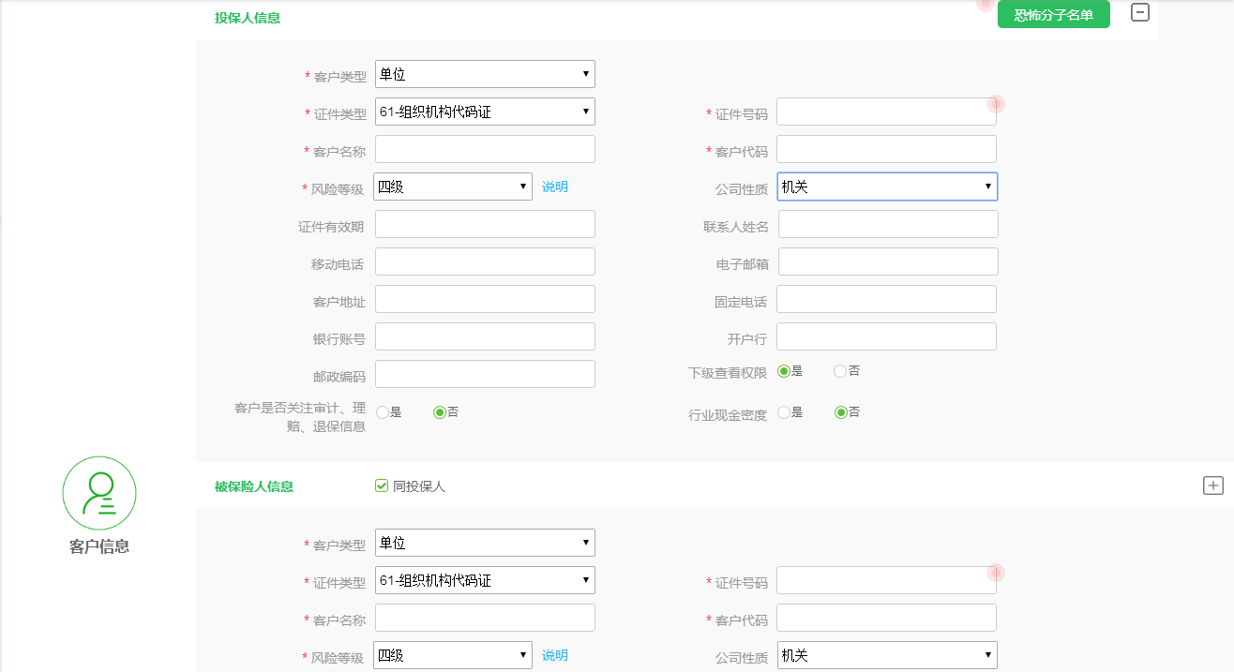

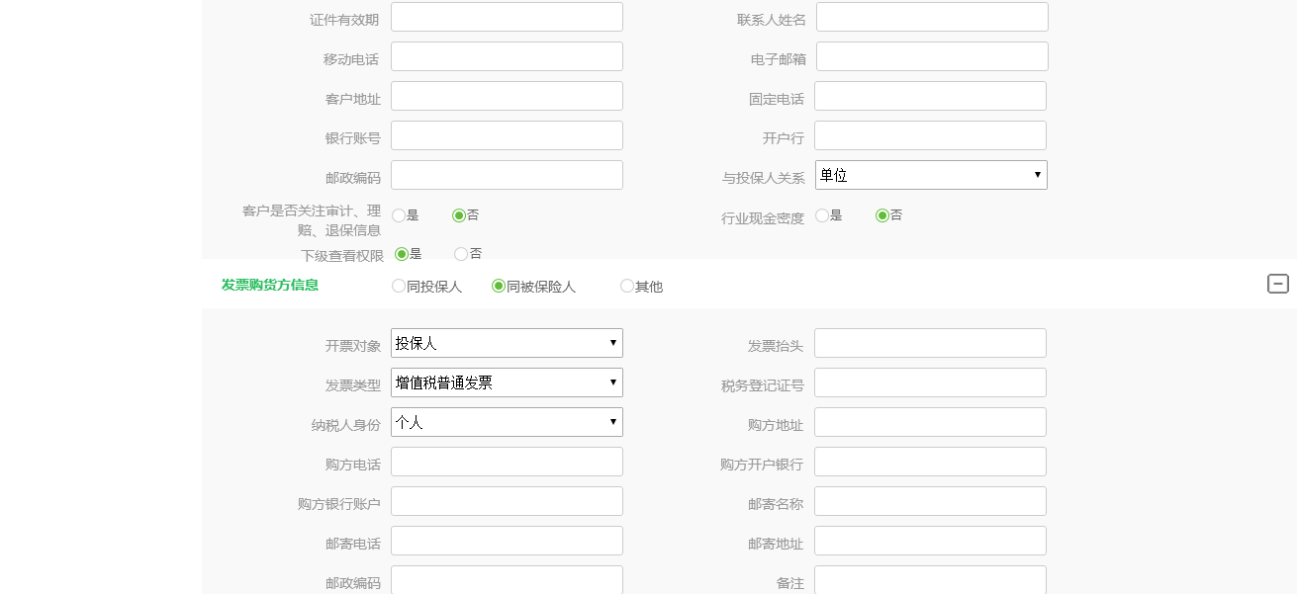

图 12单位

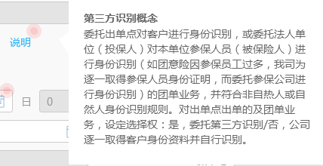

图 13说明

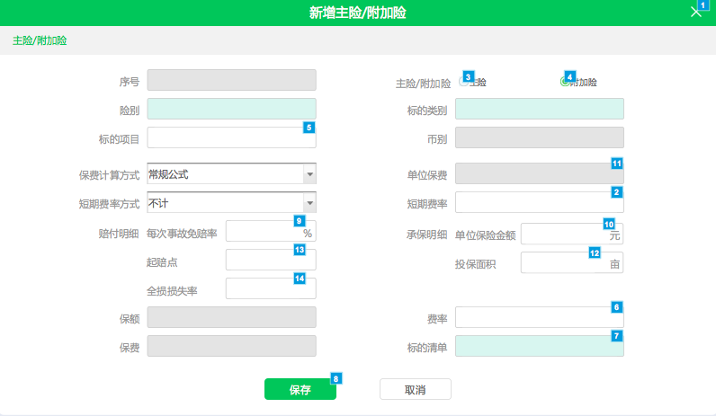

图 14新增主险/附加险

选项和元素说明：

|  |  |  |  |  |  |
| --- | --- | --- | --- | --- | --- |
| **新增主险/附加险** | | | | | |
| **页面元素** | **交互类型** | **交互模式** | **是否必填** | **内容说明** | **默认值** |
| 序号 | 文本 | 不可编辑 |  | 根据新增信息自动编号 |  |
| 主险/附加险 | 单选 | 可选择 | - |  | - |
| 险别 | 检索框 | 可选择 | - | 根据条款带出险别供选择 |  |
| 标的类别 | 检索框 | 可选择 |  | 单击可选择，也可检索。 |  |
| 标的项目 | 文本 | 不可编辑 |  | 与标的类别联动显示，基本与标的类别一致 |  |
| 币别 | 文本 | 不可编辑 |  | 默认CNY-人民币 |  |
| 保费计算公式 | 下拉选框 | 可选择 |  | 选项内容：常规公式、约定公式、无计算公式、固定单位保费计算。 | 常规公式 |
| 单位保费 | 文本 | 可编辑 |  | 只在保费计算公式选择固定单位保费计算时可编辑，其他情况下不可编辑 |  |
| 短期费率方式 | 下拉选框 | 可选择 |  | 选项内容：不计、日比例、月比例、短期费率表 | 不计 |
| 短期费率 | 文本 | 可编辑 |  |  |  |
| 赔付明细 | | | | | |
| 每次事故免赔率 | 文本 | 不可编辑 |  |  | 0 |
| 起赔点 | 文本 | 可编辑 |  | 损失比例高于起赔点方可赔付 | 根据条款带出 |
| 全损损失率 | 文本 | 不可编辑 |  | 损失比例达到全损损失率时，赔款按全损计算 | 0 |
| 承保明细 | | | | | |
| 单位保险金额 | 文本 | 可编辑 |  |  |  |
| 投保面积 | 文本 | 可编辑 |  |  |  |
| 保额 | 文本 | 不可编辑 |  | 系统自动计算；计算公式：保额=单位保险金额*投保面积 |  |
| 费率 | 文本 | 可编辑 |  | 若保费计算方式选择固定单位保费，则此字段隐藏。费率不可超过百分之百 |  |
| 保费 | 文本 | 不可编辑 |  | 系统自动计算，计算公式：保费=保额*费率 |  |
| 标的清单 | 检索框 |  |  | 标的代码标准化后，根据用户选择的标的类别代码自动匹配金禾清单中的标的代码，带出相应的标的清单编码，不允许修改。 |  |

计算页面如下：

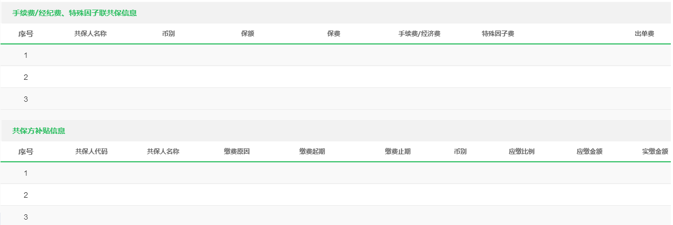

图 15计算

选项和元素说明：

|  |  |  |  |  |  |
| --- | --- | --- | --- | --- | --- |
| **计算** | | | | | |
| **页面元素** | **交互类型** | **交互模式** | **是否必填** | **内容说明** | **默认值** |
| 手续费/经纪费、特殊因子共保信息 | | | | | |
| 序号 | 文本 | 不可编辑 | - |  | - |
| 共保人名称 | 文本 | 不可编辑 | - |  | - |
| 币别 | 文本 | 不可编辑 | - |  | - |
| 保额 | 文本 | 不可编辑 | - | 根据总保额和保费计算各方金额，并与系统中的我方保额和保费进行比较，如果金额差距超过正负10元，则系统给予提示，且不允许通过，如有需要调整保额保费信息则需要调整投保单录入页面的我方信息；最后一个共保方需要系统自动调整尾差 | - |
| 保费 | 文本 | 不可编辑 | - | 同上 | - |
| 手续费/经纪费 | 文本 | 不可编辑 | - |  | - |
| 特殊因子费 | 文本 | 不可编辑 | - |  | - |
| 出单费 | 文本 | 不可编辑 | - |  | - |
| 共保方补贴信息（根据我方缴费计划系统自动拆分） | | | | | |
| 序号 | 文本 | 不可编辑 | - |  |  |
| 共保人代码 | 文本 | 不可编辑 | - |  |  |
| 共保人名称 | 文本 | 不可编辑 | - |  |  |
| 缴费原因 | 文本 | 不可编辑 | - |  |  |
| 缴费起期 | 文本 | 不可编辑 | - |  |  |
| 缴费止期 | 文本 | 不可编辑 | - |  |  |
| 币别 | 文本 | 不可编辑 | - |  |  |
| 应缴比例 | 文本 | 不可编辑 | - |  |  |
| 应缴金额 | 文本 | 不可编辑 | - |  |  |
| 实缴金额 | 文本 | 不可编辑 | - |  |  |

#### 投保单查询

##### 业务场景

需要根据投保单号码或其他相关信息查询投保单的详细信息，方便操作人员进行操作处理。

##### 菜单设置及权限

菜单：在菜单栏设置二级菜单—投保单管理—投保单查询；

访问权限：出单点岗、查询统计、查询系统管理员、呼叫中心接报案、承保投保查询、稽核审计岗、团单录入岗、团单查询岗、

##### 功能概述

根据查询条件查询出符合条件的投保单结果列表，内容包括投保单号、被保险人名称、投保人名称等。可点击投保单号查看投保单详细信息，也可以对投保单进行修改、撤单、上传、提交核保、打印等操作，且支持批量提交核保、批量打印等功能。

所有格式校验统一在录入完成后即校验，若不通过则在录入域下方红字提示；所有必填项校验统一在保存时校验，校验不通过则弹出提示，关闭弹窗鼠标自动位移至第一个待修改录入域。

##### 页面原型

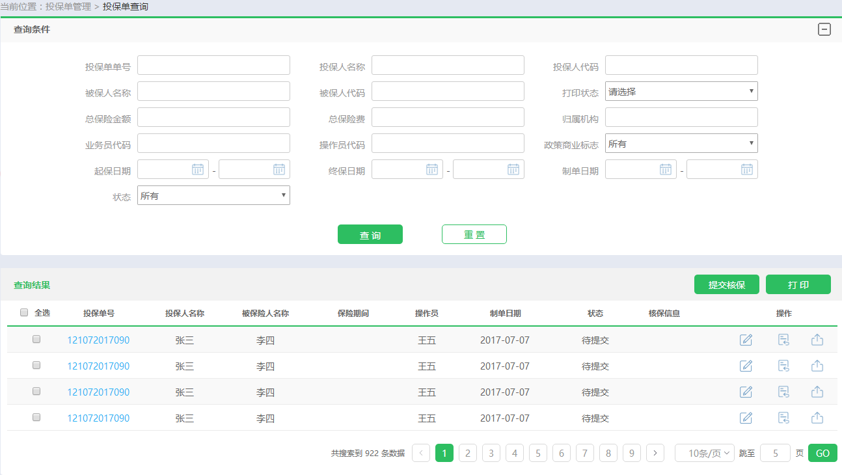

图 16投保单查询

选项和元素说明：

|  |  |  |  |  |  |
| --- | --- | --- | --- | --- | --- |
| **投保单查询页面** | | | | | |
| **页面元素** | **交互类型** | **交互模式** | **是否必填** | **内容说明** | **默认值** |
| 查询条件 | 文本 | 不可编辑 | - | 查询条件表格的标题 | - |
| 投保单号码 | 文本 | 可编辑 | - | 系统根据输入的投保单号码，查询出投保单列表。 |  |
| 投保人名称 | 文本 | 可编辑 | - | 系统根据输入的投保人名称，查询出投保单列表。 |  |
| 投保人的代码 | 文本 | 可编辑 | - | 系统根据输入的投保人的代码，查询出投保单列表。 |  |
| 被保险人名称 | 文本 | 可编辑 | - | 系统根据输入的被保险人名称，查询出投保单列表。 |  |
| 被保险人代码 | 文本 | 可编辑 | - | 系统根据输入的被保险人代码，查询出投保单列表。 |  |
| 打印状态 | 下拉选框 | 可选择 |  | 选项内容：已打印、未打印 | 未打印 |
| 总保险金额 | 文本 | 可编辑 | - | 系统根据输入的总保险金额，查询出投保单列表。 |  |
| 总保险费 | 文本 | 可编辑 | - | 系统根据输入的总保险费，查询出投保单列表。 |  |
| 归属机构 | 文本 | 可编辑 | - | 系统根据输入的归属机构，查询出投保单列表。 |  |
| 业务员代码 | 文本 | 可编辑 | - | 系统根据输入的业务员代码，查询出投保单列表。 |  |
| 操作员代码 | 文本 | 可编辑 | - | 系统根据输入的操作员代码，查询出投保单列表。 |  |
| 政策/商业性 | 下拉选框 | 可选择 | - | 选项内容：中央政策性、地方政策性、商业性、所有。系统根据选择的政策性，查询出投保单列表。 | 所有 |
| 起保日期 | 文本 | 可编辑 | - | 1、时间区间若只选择了起始时间未选择结束时间，则系统查询区间为>=输入的时间2、若只选择了结束时间，未选择起始时间，则系统查询区间为<=输入时间；  3、若起始时间与结束时间都录入则查询期间为起始时间至结束时间，包含录入的日期；  4、若起始时间与结束时间录入日期为同一天，则查询时间为录入的时间；  5、所有查询条件为时间区间的都按照此标准操作。 | 起期默认值为本年本月1号，之前默认值为当前日期 |
| 终保日期 | 文本 | 可编辑 | - | 同起保日期 | 起期默认为起保日期起期+1年，止期默认为当前日期+1年 |
| 制单日期 | 文本 | 可编辑 | - | 同起保日期 | 起期默认值为本年本月1号，之前默认值为当前日期 |
| 状态 | 下拉选框 | 可选择 | - | 状态包括：初始值、通过、未通过、无需核保、待核保、核保退回、已撤单、所有 | 所有 |
| 查询结果列表 | | | | | |
| 选择 | 复选框 | 单击 |  | 勾选复选框则表示已选中本行信息，支持多选和全选 |  |
| 投保单号 | 超链接 | 单击 |  | 点击该超链接，系统交互区域连接至投保单详细信息。如图18 |  |
| 投保人名称 | 文本 | 不可编辑 |  |  |  |
| 被保险人名称 | 文本 | 不可编辑 |  |  |  |
| 保险期间 | 文本 | 不可编辑 |  |  |  |
| 操作员 | 文本 | 不可编辑 |  |  |  |
| 制单日期 | 文本 | 不可编辑 |  |  |  |
| 状态 | 文本 | 不可编辑 |  |  |  |
| 核保信息 | 超链接 | 单击 |  | 单击超链接调用双核页面查看核保信息如图57 |  |
| 修改 | 按钮 | 单击 |  | 单击【修改】按钮，进入投保单修改页面，投保单修改页面与图10投保单录入页面一致。 | 此操作对应状态见图17 |
| 撤单 | 按钮 | 单击 |  | 用户点击【撤单】按钮，系统提示“是否确定将投保单*********进行撤单操作？”选择“是”，则系统将投保单撤单，投保单状态改为已撤单；选择“否”，关闭提示弹窗。 | 此操作对应状态见图17 |
| 上传 | 按钮 | 单击 |  | 用户点击【上传】按钮，系统调用影像资料系统页面进行投保单上传操作。 | 此操作对应状态见图17 |

选项和元素说明：

1. 【查询】按钮

单击【查询】按钮，系统校验除默认条件外是否输入查询条件，若未输入则提示“除默认条件外请至少录入一个查询条件”；若校验通过则校验输入的条件格式是否正确，若不正确则弹框提示“***格式错误，请修改！”

当输入业务单号时，系统自动清空默认时间，不将时间作为查询条件。

2. 【重置】按钮

用户点击【重置】按钮，系统刷新查询条件，清除已输入的条件信息。

3. 【提交核保】按钮

用户点击【提交核保】按钮，系统进行以下校验：

1. 是否已选择相应投保单，若未选择，弹层提示用户“请选择至少一个投保单”，
2. 若已选择，系统根据所选投保单状态判断是否可提交核保。若存在不可提交核保的投保单，则系统自动筛选掉此部分的投保单，并提示用户“您所选投保单中存在不符合操作要求的投保单，系统已自动剔除，是否继续提交核保？”用户单击【确定】按钮，系统将剩余投保单提交至双核系统核保，用户选择【取消】按钮，关闭弹窗。

4. 【打印】按钮

用户点击【打印】按钮，系统进行以下校验：

* + 1. 是否已选择相应投保单，若未选择，弹层提示用户“请选择至少一个投保单”，

2、若已选择，系统根据所选投保单状态判断是否可提交核保。若存在不可提交核保的投保单，则系统自动筛选掉此部分的投保单，并提示用户“您所选投保单中存在不符合操作要求的投保单，系统已自动筛选，是否继续打印？”用户单击【确定】按钮，系统将剩余投保单进行打印，用户选择【取消】按钮，关闭弹窗。

5. 【返回】按钮

用户点击【返回】按钮，系统返回至工作台页面。

下图为投保单各状态对应的可操作内容，其中查看无需按钮，单击投保单号超链接查看即可。

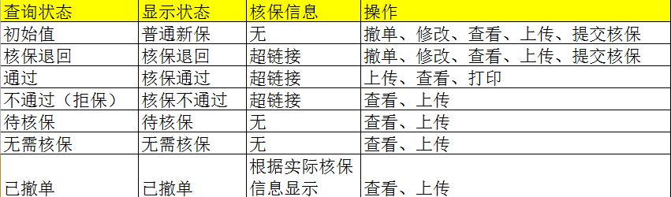

图 17各状态对应操作

投保单查看页面如下：

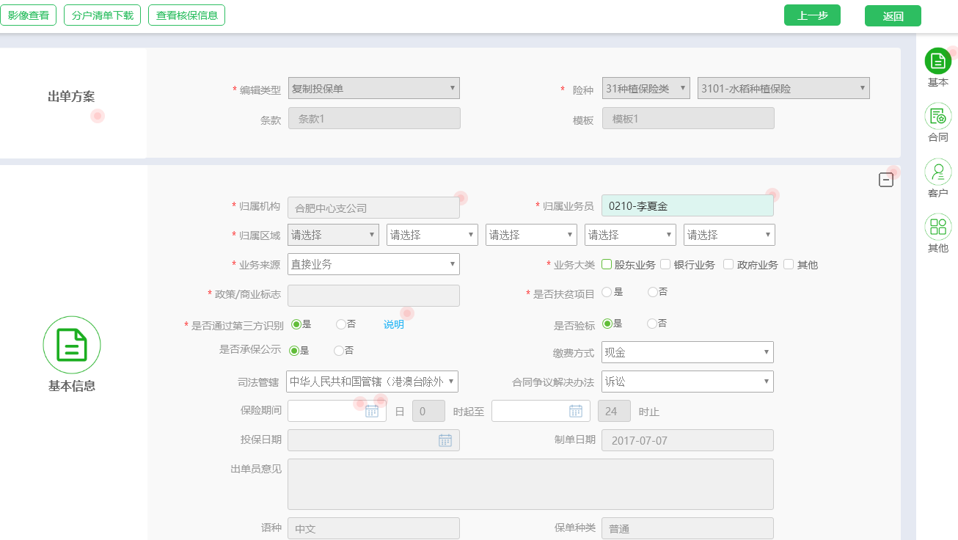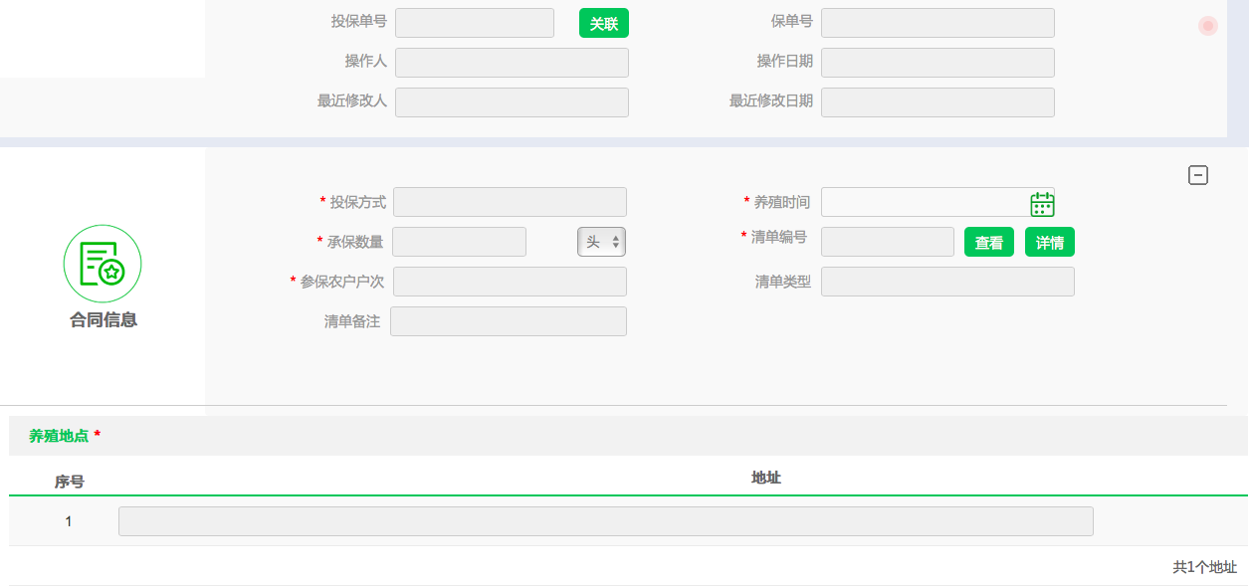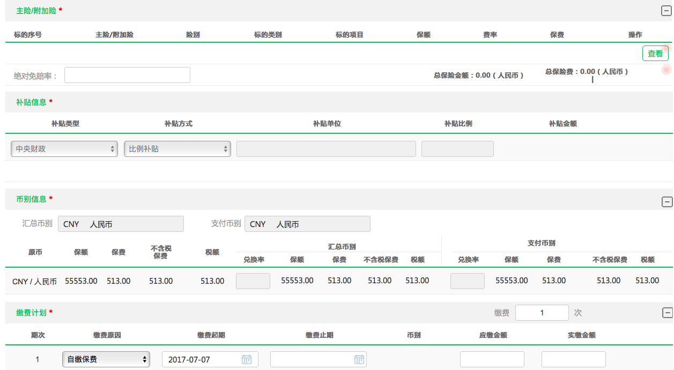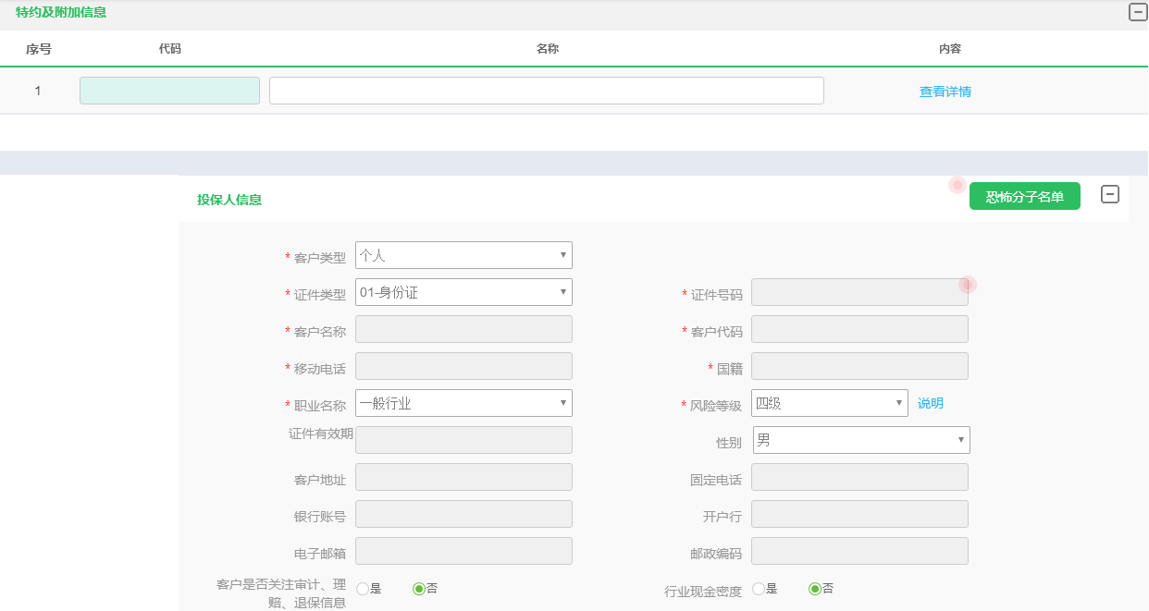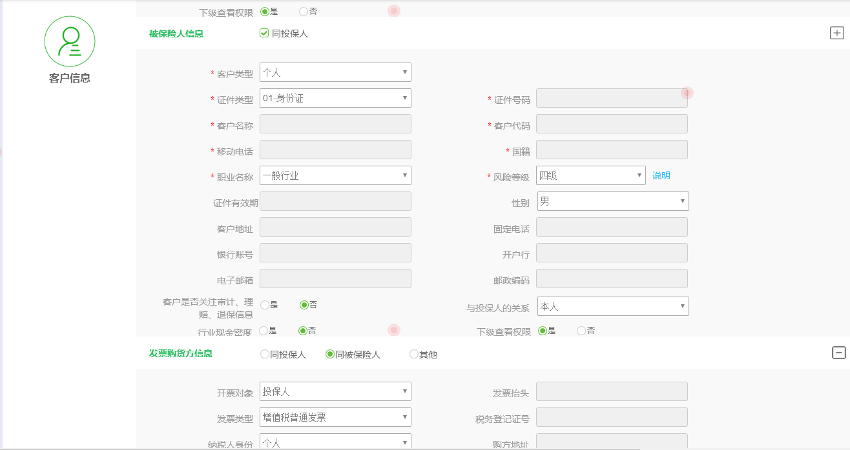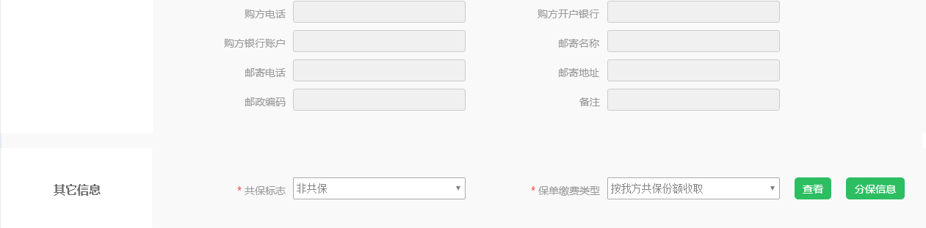

图 18投保单查看页面

选项和元素说明：

此页面与图10投保单录入页面元素除红框内容外，其他元素都与图10一致，但只可查看，不可修改。

|  |  |  |  |  |  |
| --- | --- | --- | --- | --- | --- |
| **投保单查询页面** | | | | | |
| **页面元素** | **交互类型** | **交互模式** | **是否必填** | **内容说明** | **默认值** |
| 语种 | 文本 | 不可编辑 | - | 中文、英文、其他语种 | 中文 |
| 保单种类 | 文本 | 不可编辑 | - | 普通、其他 | 普通 |
| 关联 | 按钮 | 单击 | - | 单击按钮，系统弹出弹框，如图19 |  |
| 查看 | 按钮 | 单击 | - | 单击按钮，系统显示或隐藏共保详细信息模块如图21 |  |
| 分保信息 | 按钮 | 单击 | - | 单击按钮，系统调用双核系统页面，展示分保信息，如图58 |  |

选项说明：

1.【影像查看】按钮

用户单击【影像查看】按钮，系统调用影像资料页面查看相关影像。

2.【分户清单下载】按钮

用户单击【分户清单下载】按钮，下载拆分后的清单，养殖险若未录入耳标号，则分户清单拆分至标的维度即可，耳标号补录后再拆分至耳标号维度。

3.【查看核保信息】按钮

用户单击【查看核保信息】按钮，调用双核系统页面查看核保信息。

4.【上一步】按钮

用户单击【上一步】按钮，页面跳转至出单向导页面，如图20

5.【返回】按钮

用户单击【返回】按钮，页面返回至工作台页面。

单击【关联】按钮，系统弹出弹框显示如下：

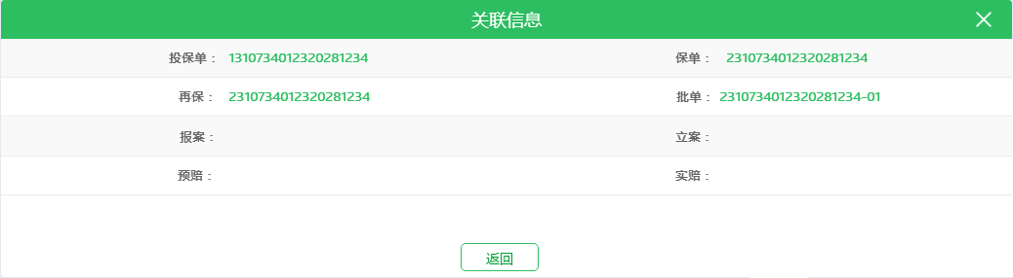

图 19关联信息

选项和元素说明：

|  |  |  |  |  |  |
| --- | --- | --- | --- | --- | --- |
| **关联信息** | | | | | |
| **页面元素** | **交互类型** | **交互模式** | **是否必填** | **内容说明** | **默认值** |
| 关联信息 | 文本 | 不可编辑 | - | 查询条件表格的标题 | - |
| 投保单 | 超链接 | 单击 |  | 单击超链接查看详情 |  |
| 保单 | 超链接 | 单击 |  | 单击超链接查看详情 |  |
| 批单 | 超链接 | 单击 |  | 单击超链接查看详情 |  |
| 再保 | 超链接 | 单击 |  | 单击超链接查看详情 |  |
| 报案 | 超链接 | 单击 |  | 单击超链接查看详情 |  |
| 立案 | 超链接 | 单击 |  | 单击超链接查看详情 |  |
| 预赔 | 超链接 | 单击 |  | 单击超链接查看详情 |  |
| 实赔 | 超链接 | 单击 |  | 单击超链接查看详情 |  |

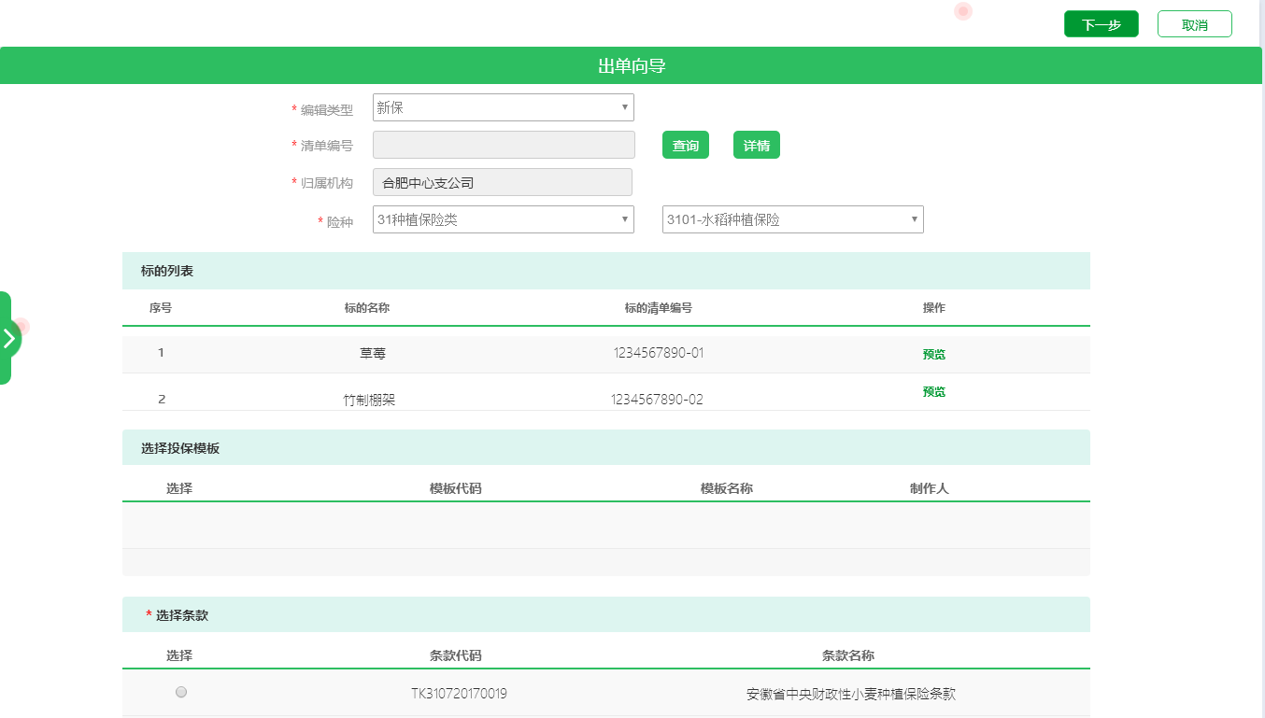

图 20出单向导

选项和元素说明：

此页面与图4出单向导页面完全一致，但仅支持查看，不可编辑。

单击图18共保信息模块的【查看】按钮，系统展示如下共保信息：

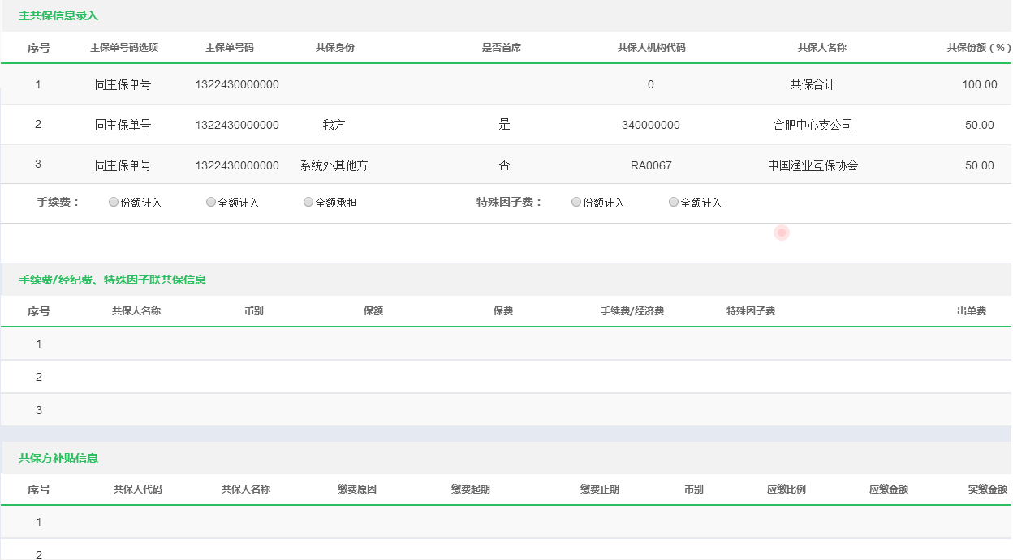

图 21查看信息

选项和元素说明：

|  |  |  |  |  |  |
| --- | --- | --- | --- | --- | --- |
| **查看信息** | | | | | |
| **页面元素** | **交互类型** | **交互模式** | **是否必填** | **内容说明** | **默认值** |
| 序号 | 文本 | 不可编辑 | - |  |  |
| 主保单号码选项 | 文本 | 不可编辑 | - |  |  |
| 主保单号码 | 文本 | 不可编辑 | - |  |  |
| 共保身份 | 文本 | 不可编辑 | - |  |  |
| 是否首席 | 文本 | 不可编辑 | - |  |  |
| 共保人机构代码 | 文本 | 不可编辑 | - |  |  |
| 共保人名称 | 文本 | 不可编辑 | - |  |  |
| 共保份额（%） | 文本 | 不可编辑 | - |  |  |
| 手续费 | 文本 | 不可编辑 | - |  |  |
| 份额计入 | 单选 | 不可选择 | - | 指只计算我方份额手续费 |  |
| 全额计入 | 单选 | 不可选择 | - | 指代付他方手续费，后期将收回 |  |
| 全额承担 | 单选 | 不可选择 | - | 指手续费都由我方承担 |  |
| 特殊因子费 | 文本 | 不可编辑 | - |  |  |
| 份额计入 | 单选 | 不可选择 | - | 指只计算我方特殊因子费， |  |
| 全额计入 | 单选 | 不可选择 | - | 指代付他方特殊因子费，后期将收回 |  |
| 手续费/经纪费、特殊因子共保信息 | | | | | |
| 序号 | 文本 | 不可编辑 | - |  | - |
| 共保人名称 | 文本 | 不可编辑 | - |  | - |
| 币别 | 文本 | 不可编辑 | - |  | - |
| 保额 | 文本 | 不可编辑 | - |  | - |
| 保费 | 文本 | 不可编辑 | - |  | - |
| 手续费/经纪费 | 文本 | 不可编辑 | - |  | - |
| 特殊因子费 | 文本 | 不可编辑 | - |  | - |
| 出单费 | 文本 | 不可编辑 | - |  | - |
| 共保方补贴信息（根据我方缴费计划系统自动拆分） | | | | | |
| 序号 | 文本 | 不可编辑 | - |  |  |
| 共保人代码 | 文本 | 不可编辑 | - |  |  |
| 共保人名称 | 文本 | 不可编辑 | - |  |  |
| 缴费原因 | 文本 | 不可编辑 | - |  |  |
| 缴费起期 | 文本 | 不可编辑 | - |  |  |
| 缴费止期 | 文本 | 不可编辑 | - |  |  |
| 币别 | 文本 | 不可编辑 | - |  |  |
| 应缴比例 | 文本 | 不可编辑 | - |  |  |
| 应缴金额 | 文本 | 不可编辑 | - |  |  |
| 实缴金额 | 文本 | 不可编辑 | - |  |  |

### 保单管理

#### 保单查询

##### 业务场景

用户对已经核保通过的保单进行查询，并查看详细信息。

##### 菜单设置及权限

菜单：在菜单栏设置一级菜单—保单管理；

访问权限：审批岗、核保员、保监会检查、河南出单点岗、查询系统管理员、承保投保查询、出单点岗、出单员、农险理赔查询权限批改员、各机构农险经理、系统运维员、出单点岗

##### 功能概述

需要根据保单号码或其他相关信息查询保单的详细信息，同时，可以进行保单打印。

##### 页面原型

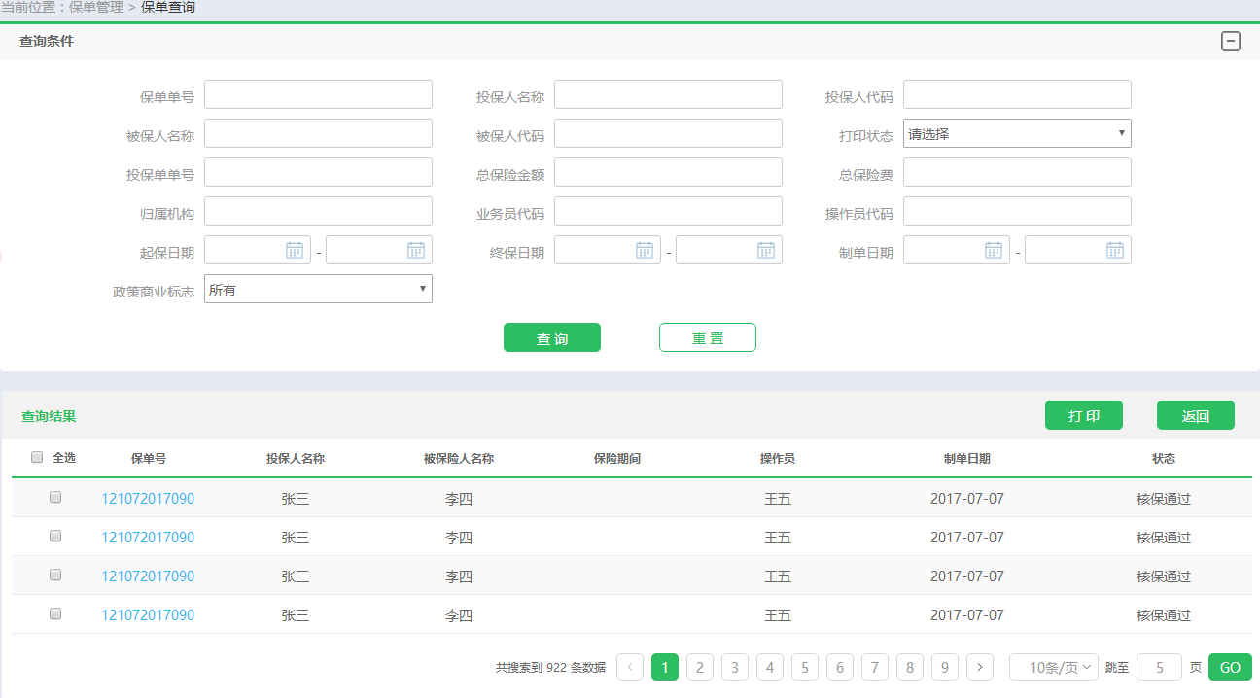

图 22保单查询

选项和元素说明：

|  |  |  |  |  |  |
| --- | --- | --- | --- | --- | --- |
| **保单查询页面** | | | | | |
| **页面元素** | **交互类型** | **交互模式** | **是否必填** | **内容说明** | **默认值** |
| 查询条件 | 文本 | 不可编辑 | - | 标题 | - |
| 保单号码 | 文本 | 可编辑 | - | 系统根据输入的保单号码，查询出保单列表。 |  |
| 投保单号码 | 文本 | 可编辑 | - | 系统根据输入的投保单号码，查询出保单列表。 |  |
| 投保人名称 | 文本 | 可编辑 | - | 系统根据输入的投保人名称，查询出保单列表。 |  |
| 投保人的代码 | 文本 | 可编辑 | - | 系统根据输入的投保人的代码，查询出保单列表。 |  |
| 被保险人名称 | 文本 | 可编辑 | - | 系统根据输入的被保险人名称，查询出保单列表。 |  |
| 被保险人代码 | 文本 | 可编辑 | - | 系统根据输入的被保险人代码，查询出保单列表。 |  |
| 打印状态 | 下拉选框 | 可选择 |  | 选项内容：已打印、未打印 | 未打印 |
| 总保险金额 | 文本 | 可编辑 | - | 系统根据输入的总保险金额，查询出保单列表。 |  |
| 总保险费 | 文本 | 可编辑 | - | 系统根据输入的总保险费，查询出保单列表。 |  |
| 归属机构 | 文本 | 可编辑 | - | 系统根据输入的归属机构，查询出保单列表。 |  |
| 业务员代码 | 文本 | 可编辑 | - | 系统根据输入的业务员代码，查询出保单列表。 |  |
| 操作员代码 | 文本 | 可编辑 | - | 系统根据输入的操作员代码，查询出保单列表。 |  |
| 起保日期 | 文本 | 可编辑 | - | 同上 |  |
| 终保日期 | 文本 | 可编辑 | - | 同上 |  |
| 制单日期 | 文本 | 可编辑 | - | 同上 |  |
| 政策/商业性 | 下拉选框 | 可选择 | - | 选项内容：中央政策性、地方政策性、商业性、所有。系统根据选择的政策性，查询出保单列表。 | 所有 |
| 查询结果列表 | | | | | |
| 选择 | 复选框 | 单击 |  | 勾选复选框则表示已选中本行信息，支持多选和全选 |  |
| 保单号 | 超链接 | 单击 |  | 点击该超链接，系统交互区域连接至保单详细信息。页面元素与图18元素一致 |  |
| 投保人名称 | 文本 | 不可编辑 |  |  |  |
| 被保险人名称 | 文本 | 不可编辑 |  |  |  |
| 保险期间 | 文本 | 不可编辑 |  |  |  |
| 操作员 | 文本 | 不可编辑 |  |  |  |
| 制单日期 | 文本 | 不可编辑 |  |  |  |
| 状态 | 文本 | 不可编辑 |  |  |  |

选项说明：

1. 【查询】按钮

单击【查询】按钮，系统校验除默认条件外是否输入查询条件，若未输入则提示“除默认条件外请至少录入一个查询条件”；若校验通过则校验输入的条件格式是否正确，若不正确则弹框提示“***格式错误，请修改！”

当输入业务单号时，系统自动清空默认时间，不将时间作为查询条件。

2. 【重置】按钮

用户点击【重置】按钮，系统刷新查询条件，清除已输入的条件信息。

3. 【打印】按钮

用户点击【打印】按钮，系统校验是否已选择相应保单，若未选择，弹层提示用户“请选中保单”，若已选择，系统弹出弹窗如图23

4. 【返回】按钮

用户点击【返回】按钮，系统返回至工作台页面。

用户点击【打印】按钮，系统显示如下页面：

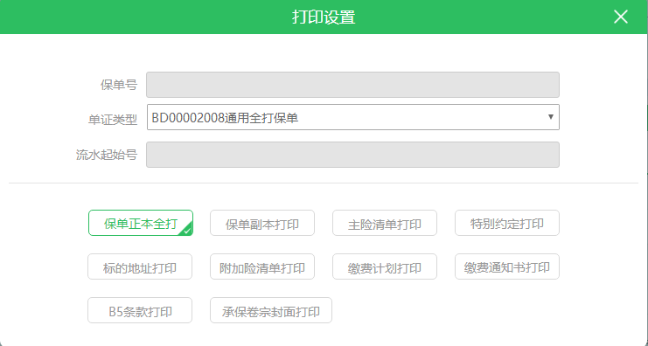

图 23打印设置

选项和元素说明：

|  |  |  |  |  |  |
| --- | --- | --- | --- | --- | --- |
| **打印设置页面** | | | | | |
| **页面元素** | **交互类型** | **交互模式** | **是否必填** | **内容说明** | **默认值** |
| 打印设置 | 文本 | 不可编辑 | - | 查询条件表格的标题 | - |
| 单证号 | 文本 | 不可编辑 | - | 展示已选保单号 | - |
| 单证类型 | 下拉选框 | 可选择 | - | 选项内容：单证类型由单证系统根据人员权限配置显示，一般选择 BD00002008通用全单保单（只针对保单） |  |
| 流水起始号 | 文本 | 不可编辑 |  | 根据老系统数据库中的visa表配置生成（只针对保单），其他打印类型无需流水号也可打印 |  |

选项说明：

1. 【保单正本全打】按钮

用户点击【保单正本全打】按钮，系统进入保单正本打印预览页面，如图24。保单正本只允许打印一次，若已打印，则系统提示“该笔业务已经使用过单证,需要作废原单证印刷号0000635143之后才能继续，确定作废吗？”选择“是”，页面提示“原单证印刷号0000635143作废成功”或“原单证印刷号0000635143作废失败，请重新作废”。作废成功点击“确定”按钮，系统进入保单正本打印预览页面进行打印，如图24；作废失败点击“确定”按钮，返回图23。

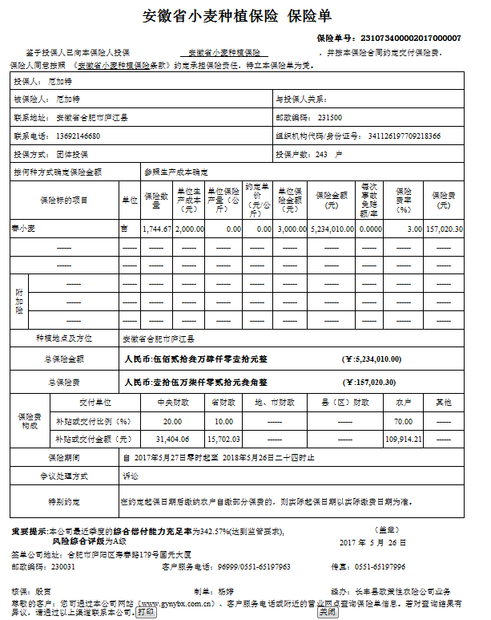

图 24保单正本打印

2. 【保单副本打印】按钮

用户点击【保单副本全打】按钮，系统进入保单副本打印预览页面，如图25。



图 25保单副本打印

3. 【投保单打印】按钮

用户点击【投保单打印】按钮，系统进入投保单打印预览页面。

4. 【主险清单打印】按钮

用户点击【主险清单打印】按钮，系统进入主险清单打印预览页面

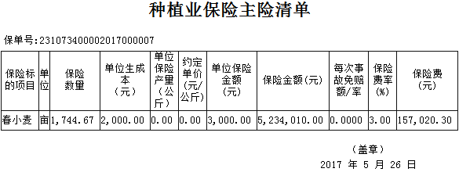

图 26主险清单

5. 【特别约定打印】按钮

用户点击【特别约定打印】按钮，系统进入特别约定打印预览页面。

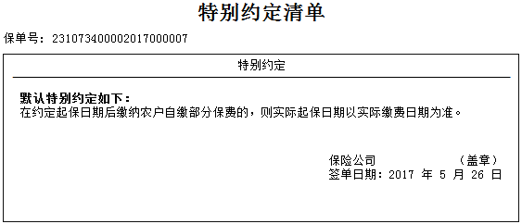

图 27特别约定

6. 【附加险清单打印】按钮

用户点击【附加险清单打印】按钮，系统进入附加险清单打印预览页面。

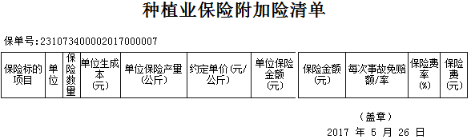

图 28附加险清单

7. 【缴费计划打印】按钮

用户点击【缴费计划打印】按钮，系统进入缴费计划打印预览页面。

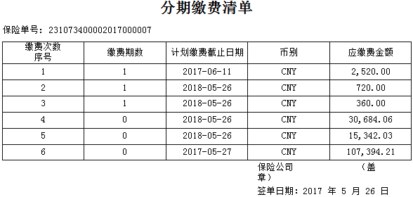

图 29缴费计划

8. 【缴费通知书打印】按钮

用户点击【缴费通知书打印】按钮，系统进入缴费通知书打印预览页面。

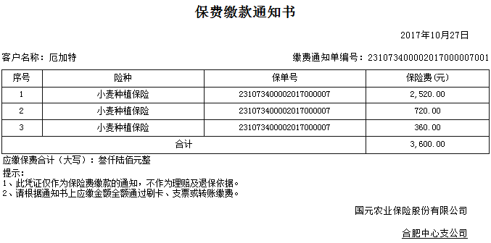

图 30缴费通知书

9. 【承保卷宗打印】按钮

用户点击【承保卷宗打印】按钮，系统进入承保卷宗打印预览页面。（见附件标准卷宗）

10. 【B5条款下载】按钮

用户点击【B5条款下载】按钮，系统进行B5条款下载。

### 批改处理

#### 普通批改

##### 业务场景

用于用户对已经完成打印的保单，进行除特殊批改类型之外的其他普通批改操作。

##### 菜单权限

菜单：在菜单栏设置二级菜单—批改处理—普通批改；

访问权限：批改员、各机构农险经理、系统运维员

##### 功能概述

1. 普通批改指的是对保单内容进行除了特殊批改类型外的其他批改操作，包括普通文字性批改及清单批改。但以下字段不可修改：编辑类型、险种、条款、模板、归属机构、归属业务员、养殖方式、被保险人。
2. 普通批改页面样式和投保单录入界面保持一致，初始化页面时后端自动判断承保清单编号对应的清单是否已发生变化，如果已经发生变化，页面中根据清单带入的页面要素重新带入，并标记为黄色，点击【计算】按钮后，根据最新清单计算最新保额保费，并计算出变化量。
3. 批改产生的需缴费金额支持分期录入，待支付金额不可分期。
4. 批单提交核批通过系统自动发送短信提示操作员。

##### 页面原型

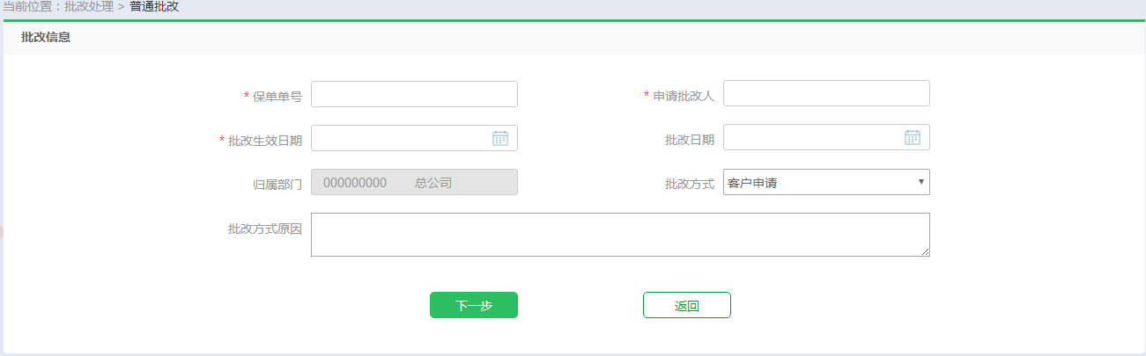

图 31普通批改查询

选项和元素说明：

|  |  |  |  |  |  |  |
| --- | --- | --- | --- | --- | --- | --- |
| **普通批改查询页面** | | | | | | |
| **页面元素** | **交互类型** | **交互模式** | **是否必填** | **内容说明** | | **默认值** |
| **普通批改查询页面（用户输入查询条件，并进行普通批改操作）** | | | | | | |
| 普通批改 | 文本 | 不可编辑 | - |  | - | |
| 保单号码 | 文本 | 可编辑 | 是 |  | - | |
| 批改申请人 | 文本 | 可编辑 | 是 | 根据保单号带出，为保单的投保人 |  | |
| 批改日期 | 文本 | 可编辑 |  | 默认当前日期 |  | |
| 批改生效日期 | 文本 | 可编辑 | 是 | 默认T+1天 | 批改生效日期不可早于批改日期和终保日期 | |
| 批改方式 | 下拉选框 | 可选择 |  | 选项内容：客户申请、录入错误、其他 |  | |
| 批改方式原因 | 文本 | 可编辑 |  |  |  | |
| 归属部门 | 文本 | 不可编辑 |  | 默认为当前用户所归属的部门 |  | |

选项说明：

1. 【下一步】按钮

用户点击【下一步】按钮，系统进行校验，校验内容如下：

（1）必录项是否填写，若未填写，则系统提示“请录入***！”

（2）批改生效日期不可早于批改日期，若违反，则系统提示“批改生效日期不可早于批改日期，请修改！”

若校验通过，则系统普通批改出单向导页面

2. 【返回】按钮

用户点击【返回】按钮，系统返回至工作台。

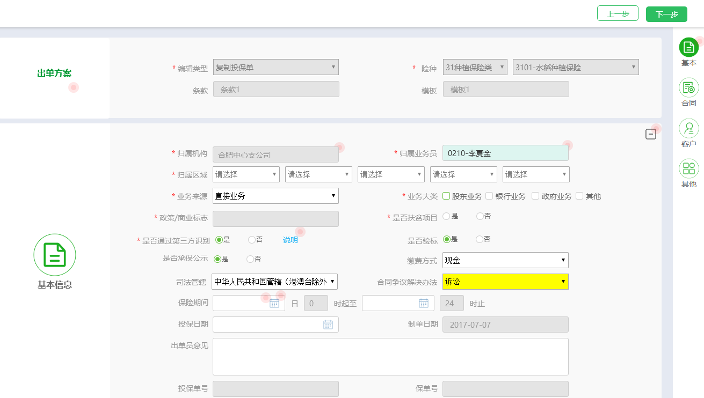

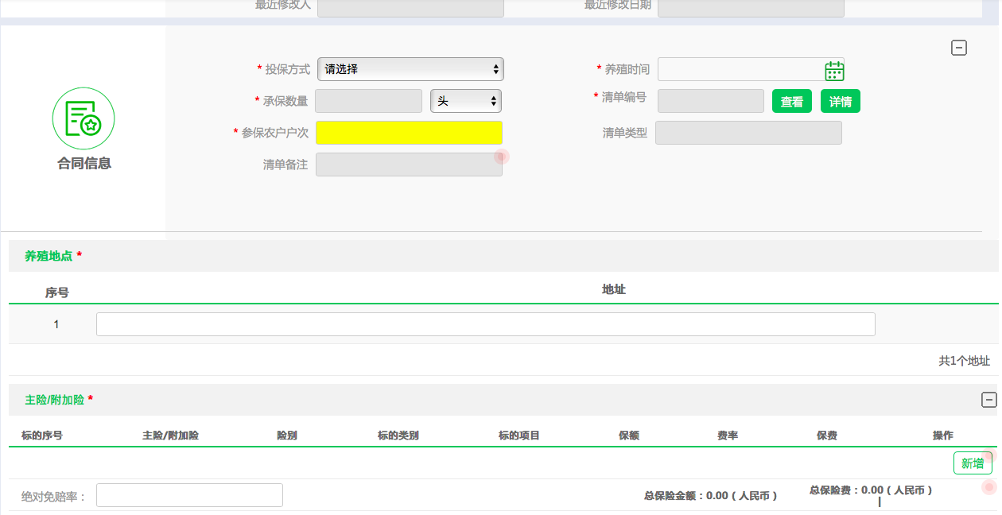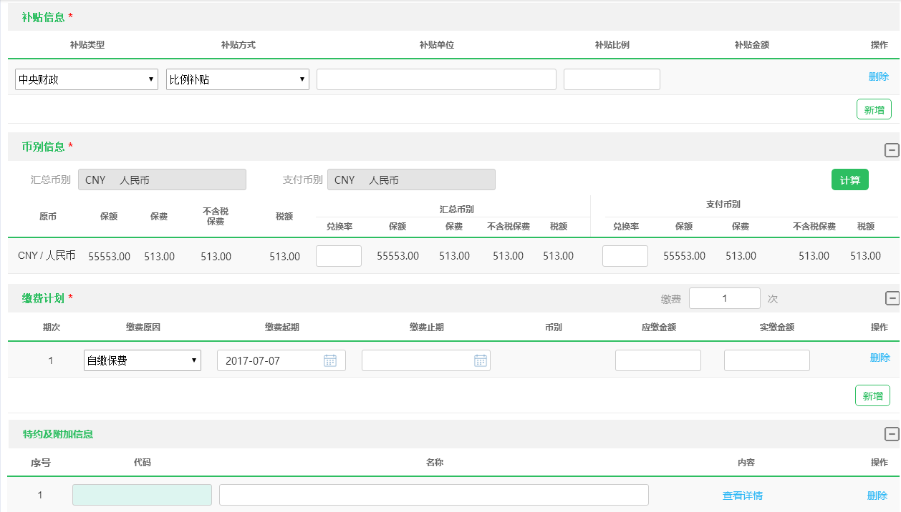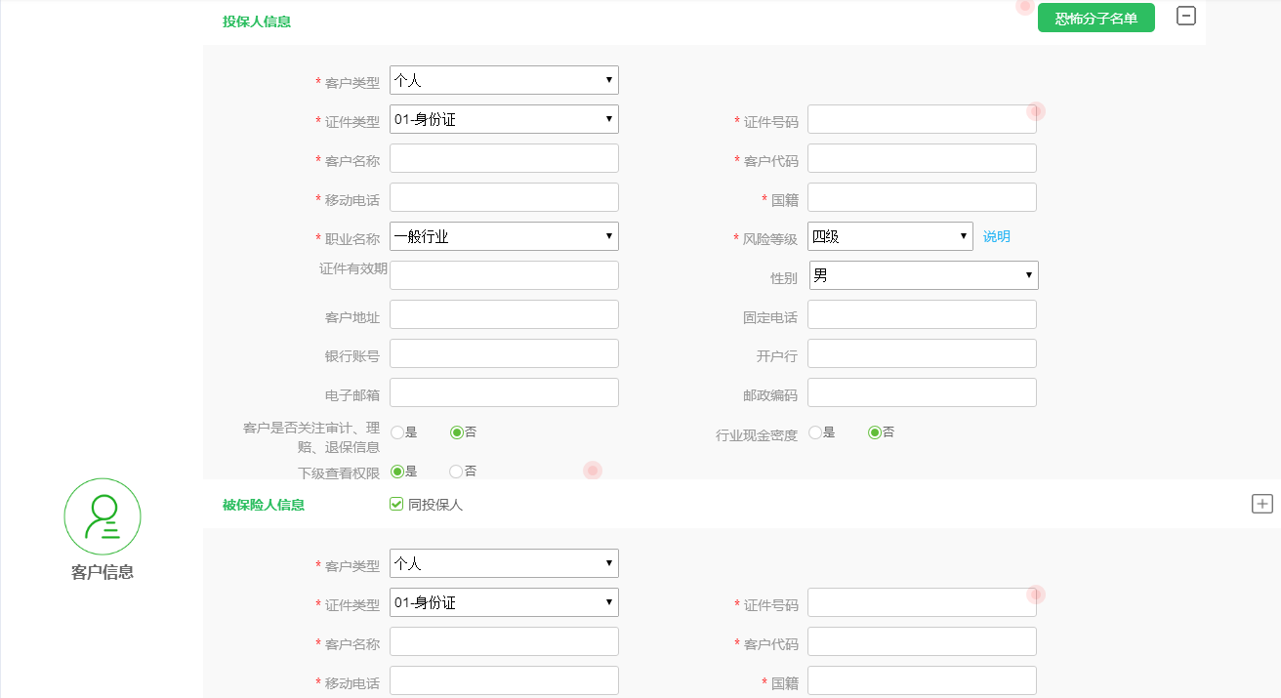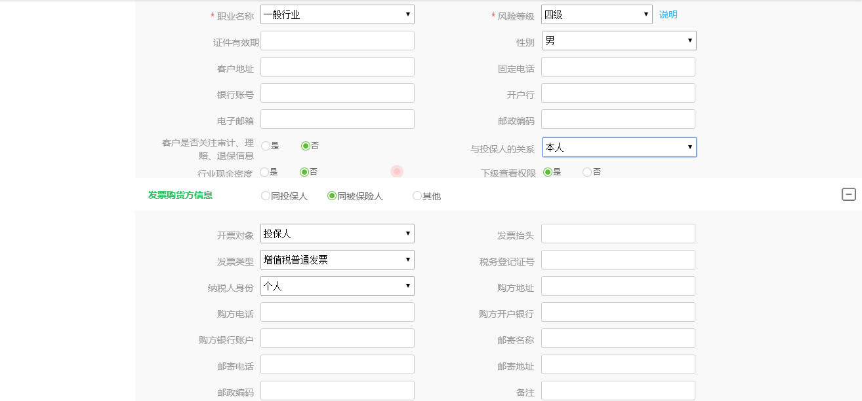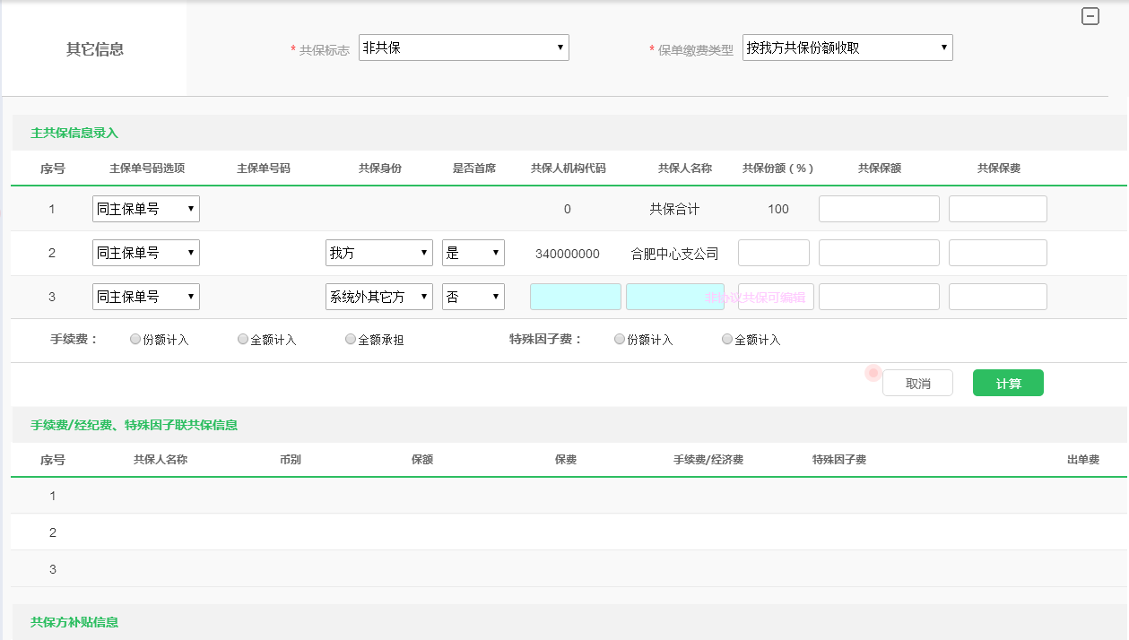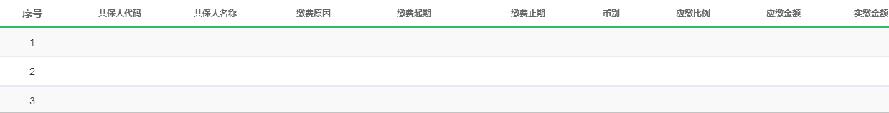

图 32普通批改录入页面

选项和元素说明：

此页面中“出单方案”为超链接，单击进入出单向导查看页面，如图20，不可编辑。其余元素与投保单录入页面一致，并将保单信息带入页面。初始化页面时后端自动判断承保清单编号对应的清单是否已发生变化，如果已经发生变化，页面中根据清单带入的页面要素需重新带入，并标记为黄色，点击【计算】按钮后，根据最新清单计算最新保额保费，并计算出变化量。

选项说明：

1.【上一步】按钮

用户单击【上一步】按钮，返回至图31

2.【下一步】按钮

用户单击【下一步】按钮，系统根据修改内容生成批文，如图33

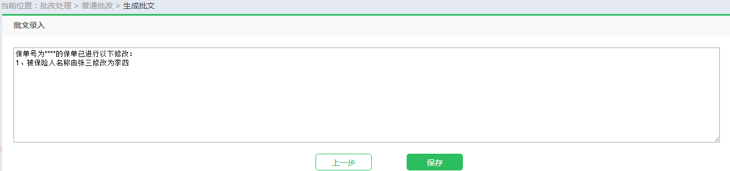

图 33生成批文

选项和元素说明：

此页面元素与《*国元农业保险新农险承保系统需求规格说明书》*图68保持一致。

选项说明：

1.【上一步】按钮

用户单击【上一步】按钮，返回至图32

2.【保存】按钮

用户点击【保存】按钮，系统生成批单号，并提示保存成功。

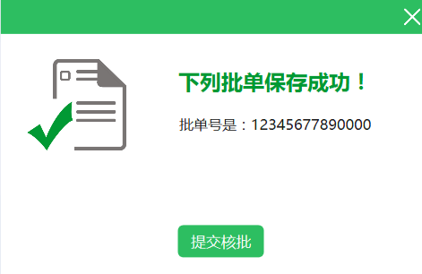

图 34提示成功

选项和元素说明：

本页面与与《*国元农业保险新农险承保系统需求规格说明书》*图69保持一致。

#### 特殊批改

##### 业务场景

用于用户对保单做一些特殊批改的处理，既针对单个保单操作，也支持批量批改，即用于用户对50张以内的保单进行相同批改类型且相同批改内容的一次性批改操作。

批改类型包括变更保险期限、全单退保、保单注销、见费出单保单注销、业务员批改、调整费率、调整补贴信息、调整单位保额。

##### 菜单设置及权限

菜单：在菜单栏设置二级菜单—批改处理—特殊批改；

访问权限：批改员、各机构农险经理、系统运维员

##### 功能概述

在特殊批改查询页面通过录入保单号等信息进行保单查询。进入相应的结果列表页面进行勾选，勾选完成后，点击【下一步】按钮，进入相应的批改信息录入页面，选择相应的批改类型进行批改。批改完成后点击【下一步】，系统自动生成批文。根据实际情况，对批文进行修改，批文确认无误之后，点击【保存】按钮，系统生成相应的批单号，用户可提交双核系统进行核批。

提交核批后，当批单审核通过，系统自动发送短信提示操作员。

对一次性批改的保单数量进行控制（50），与保单张数对应生成多张批单，并归属于同一批次号。生成成功的页面展示批次号，并可对该批次下的详细批单进行查看。批单生成前对选中保单进行是否存在未核批单的校验，并给予强制性控制。

每生成一张批单保存一次，异常中断后能检验出未生成成功的保单，进行二次生成。

涉及到保费计算的批改同步生成清单批改数据，并保持总分一致。

##### 页面原型

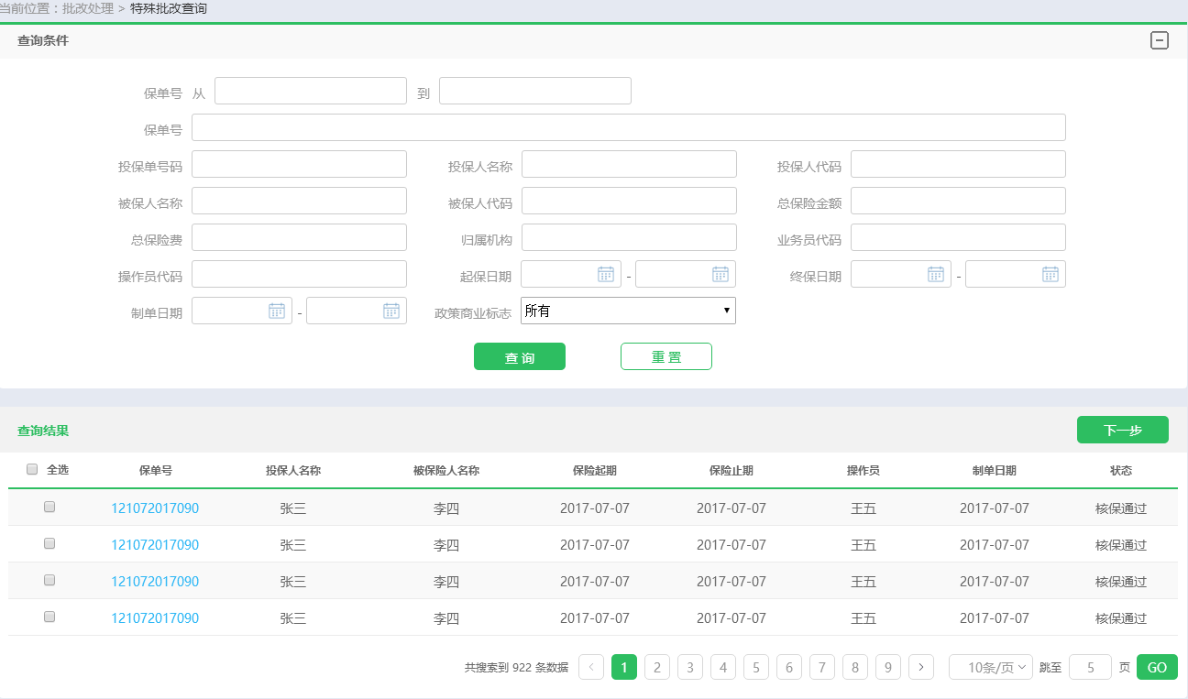

图 35特殊批改查询页面

选项和元素说明：

|  |  |  |  |  |  |
| --- | --- | --- | --- | --- | --- |
| **特殊批改查询页面** | | | | | |
| **页面元素** | **交互类型** | **交互模式** | **是否必填** | **内容说明** | **默认值** |
| 查询条件 | 文本 | 不可编辑 | - | 查询条件表格的标题 | - |
| 保单号（左侧） | 文本 | 可编辑 |  | 保单号可连号查询：例如在第一个文本框中录入12122*********01  则下一个文本框自动显示12122*********01用户可通过修改尾号如将12122*********01  修改为12122*********15  则右侧保单号列表中将显示12122*********01  至12122*********15的15个连续保单号码 |  |
| 保单号（右侧） | 文本 | 不可编辑 |  | 显示左侧输入保单号的查询列表 |  |
| 投保单号码 | 文本 | 可编辑 | - | 系统根据输入的投保单号码，查询出保单列表。 |  |
| 投保人名称 | 文本 | 可编辑 | - | 系统根据输入的投保人名称，查询出保单列表。 |  |
| 投保人的代码 | 文本 | 可编辑 | - | 系统根据输入的投保人的代码，查询出保单列表。 |  |
| 被保险人名称 | 文本 | 可编辑 | - | 系统根据输入的被保险人名称，查询出保单列表。 |  |
| 被保险人代码 | 文本 | 可编辑 | - | 系统根据输入的被保险人代码，查询出保单列表。 |  |
| 总保险金额 | 文本 | 可编辑 | - | 系统根据输入的总保险金额，查询出保单列表。 |  |
| 总保险费 | 文本 | 可编辑 | - | 系统根据输入的总保险费，查询出保单列表。 |  |
| 归属机构 | 文本 | 可编辑 | - | 系统根据输入的归属机构，查询出保单列表。 |  |
| 业务员代码 | 文本 | 可编辑 | - | 系统根据输入的业务员代码，查询出保单列表。 |  |
| 操作员代码 | 文本 | 可编辑 | - | 系统根据输入的操作员代码，查询出保单列表。 |  |
| 起保日期 | 文本 | 可编辑 | - | 系统根据输入的起保日期，查询出保单列表。 |  |
| 终保日期 | 文本 | 可编辑 | - | 系统根据输入的终保日期，查询出保单列表。 |  |
| 制单日期 | 文本 | 可编辑 | - | 系统根据输入的制单日期，查询出保单列表。 |  |
| 政策/商业性 | 下拉选框 | 可选择 | - | 选项内容：中央政策性、地方政策性、商业性、所有。系统根据选择的政策性，查询出保单列表。 | 所有 |
| 查询结果列表 | | | | | |
| 选择 | 复选框 | 单击 |  | 勾选复选框则表示已选中本行信息，支持多选和全选 |  |
| 保单号 | 超链接 | 单击 |  | 点击该超链接，系统交互区域连接至保单详细信息。 |  |
| 投保人名称 | 文本 | 不可编辑 |  |  |  |
| 被保险人名称 | 文本 | 不可编辑 |  |  |  |
| 保险起期 | 文本 | 不可编辑 |  |  |  |
| 保险止期 | 文本 | 不可编辑 |  |  |  |
| 操作员 | 文本 | 不可编辑 |  |  |  |
| 制单日期 | 文本 | 不可编辑 |  |  |  |
| 状态 | 文本 | 不可编辑 |  |  |  |

选项说明：

1. 【查询】按钮

单击【查询】按钮，系统校验除默认条件外是否输入查询条件，若未输入则提示“除默认条件外请至少录入一个查询条件”；若校验通过则校验输入的条件格式是否正确，若不正确则弹框提示“***格式错误，请修改！”

当输入业务单号时，系统自动清空默认时间，不将时间作为查询条件。

2. 【重置】按钮

用户点击【重置】按钮，系统刷新查询条件，清除已输入的条件信息。

3. 【下一步】按钮

用户点击【下一步】按钮，系统进入批改信息录入页面，如图71

4. 【取消】按钮

用户点击【取消】按钮，系统退出当前页面。

用户点击【下一步】按钮，系统显示如下图：

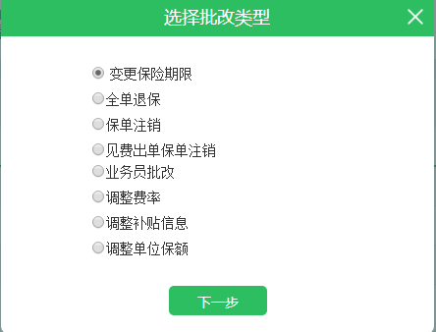

图 36选择批改类型

选项和元素说明：

|  |  |  |  |  |  |
| --- | --- | --- | --- | --- | --- |
| **选择批改类型页面** | | | | | |
| **页面元素** | **交互类型** | **交互模式** | **是否必填** | **内容说明** | **默认值** |
| 选择批改类型 | 文本 | 不可编辑 | - | 标题 | - |
| 批改类型 | 单选 | 可选择 | - |  | 第一项 |

1.【下一步】按钮

用户单击【下一步】按钮，系统进行如下校验：

（1）所选保单是否为已终保保单，若为终保保单，则系统提示“您所选保单中如下保单已终保，不可进行批改操作，请重新选择！”弹窗需展示已终保保单，用户单击【确定】按钮，系统关闭所有弹窗，页面停留在图35，保留查询结果。

通过以上校验后，根据所选批改类型，还需进行以下校验：

（1）若选择保单注销则校验所选保单是否为未起保保单，若已起保，则系统提示“您所选保单中如下保单已起保，不可进行保单注销操作，请重新选择!” 弹窗需展示已起保保单，用户单击【确定】按钮，系统关闭所有弹窗，页面停留在图35，保留查询结果。

（2）若选择见费出单保单注销则需校验所选保单是否为见费出单保单，以及是否为未起保保单，若不是见费出单保单或已起保，则系统提示“您所选保单中如下保单为非见费出单保单/已起保，不可进行见费出单保单注销操作，请重新选择！” 弹窗需展示非见费出单保单/已起保保单单号，用户单击【确定】按钮，系统关闭所有弹窗，页面停留在图35，保留查询结果。

（3）变更保险期限需校验保单起保日期是否一致，不一致则系统提示“您所选保单中如下保单起保日期不一致，不可统一进行变更保险期限操作，请重新选择！” 弹窗需展示不一致保单单号，用户单击【确定】按钮，系统关闭所有弹窗，页面停留在图35，保留查询结果。

（4）选择批改补贴信息时系统需比对出各保单补贴类型相同的信息，仅支持对补贴类型相同的补贴信息进行批量批改，若所选保单无一致部分，则系统提示“您所选保单无一致部分，不可统一进行批改，请重新选择！” 用户单击【确定】按钮，系统关闭所有弹窗，页面停留在图35，保留查询结果。

（5）选择批改费率时，需比对出各保单中险别和标的一致的信息，仅支持对险别、标的都相同的费率进行批量批改，若所选保单无一致部分，则系统提示“您所选保单无一致部分，不可统一进行批改，请重新选择！” 用户单击【确定】按钮，系统关闭所有弹窗，页面停留在图35，保留查询结果。

（6）选择批改单位保险金额时，需比对出各保单险别和标都相同的信息，仅支持对险别和标的都相同的单位保险金额进行批量批改，若所选保单无一致部分，则系统提示“您所选保单无一致部分，不可统一进行批改，请重新选择！” 用户单击【确定】按钮，系统关闭所有弹窗，页面停留在图35，保留查询结果。

（7）全单退保

校验通过后，系统进入特殊批改录入页面，如下图：

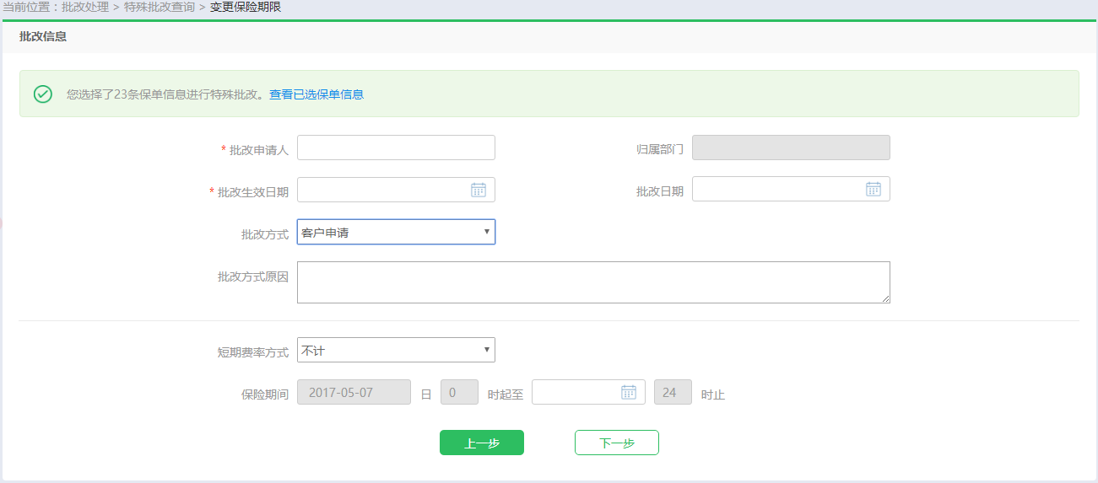

图 37变更保险期限

选项和元素说明：

|  |  |  |  |  |  |
| --- | --- | --- | --- | --- | --- |
| **变更保险期限** | | | | | |
| **页面元素** | **交互类型** | **交互模式** | **是否必填** | **内容说明** | **默认值** |
| 查看已选保单信息 | 超链接 | 单击 | - | 单击弹出批改保单信息，可供用户查看，如图38 | - |
| 批改申请人 | 文本 | 可编辑 | 是 |  |  |
| 归属部门 | 文本 | 不可编辑 |  | 默认为当前用户所归属的部门 |  |
| 批改日期 | 文本 | 可编辑 |  |  | 默认当前日期 |
| 批改生效日期 | 文本 | 可编辑 | 是 |  | 默认当前日期+1天 |
| 批改方式 | 下拉选框 | 可选择 |  | 选项内容：客户申请、录入错误、其他 |  |
| 批改方式原因 | 文本 | 可编辑 |  |  |  |
| 短期费率方式 | 下拉选框 | 可选择 |  | 选项内容：不计、按短期费率表、日比例、月比例 | 不计 |
| 保险期间 | 时间控件 | 可选择 |  | 起期由系统自动带出，止期供用户填写。 |  |

选项说明：

1. 【上一步】按钮

用户单击【上一步】按钮，系统返回至图36，可重新选择特殊批改类型。

2. 【下一步】按钮

用户点击【下一步】按钮，系统进行校验，校验内容如下：

（1）必录项是否填写，若未填写，则系统提示“请录入***！”

（2）批改生效日期不可早于批改日期，若违反，则系统提示“批改生效日期不可早于批改日期，请修改！”

校验通过，系统进行提示，如图39

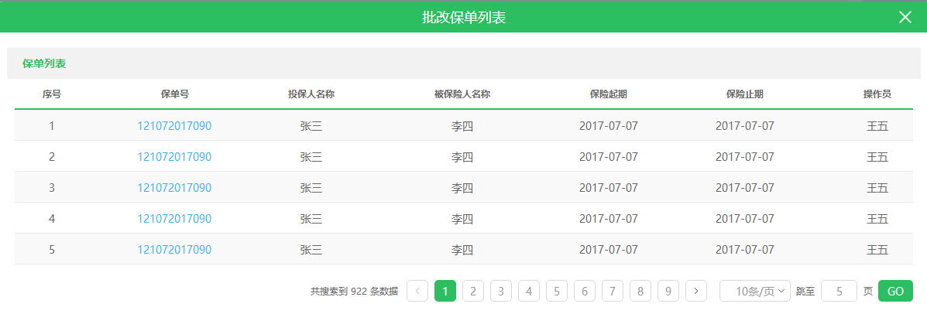

图 38批改保单列表

选项和元素说明：

|  |  |  |  |  |  |
| --- | --- | --- | --- | --- | --- |
| **批改保单列表** | | | | | |
| **页面元素** | **交互类型** | **交互模式** | **是否必填** | **内容说明** | **默认值** |
| 保单列表 | 文本 | 不可编辑 | - | 标题 | - |
| 序号 | 文本 | 不可编辑 | - |  |  |
| 保单号 | 超链接 | 单击 | - | 单击超链接，系统进入保单查看页面 |  |
| 投保人名称 | 文本 | 不可编辑 | - |  |  |
| 被保险人名称 | 文本 | 不可编辑 | - |  |  |
| 保险起期 | 文本 | 不可编辑 | - |  |  |
| 保险止期 | 文本 | 不可编辑 | - |  |  |
| 操作员 | 文本 | 不可编辑 | - | 指保单缮制人 |  |

保存提示弹窗如下图：

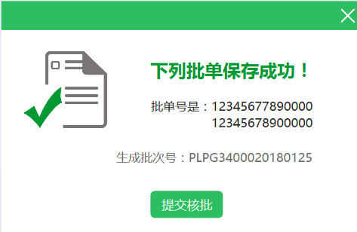

图 39保存成功提示

选项和元素说明：弹窗展示保存结果，若成功则展示批单号与批次号，单击【提交核批】按钮提交核批，页面返回至图35，保留查询结果；若失败则提示失败，单击【重新保存】，返回图37。

以下为各批改类型录入页面：

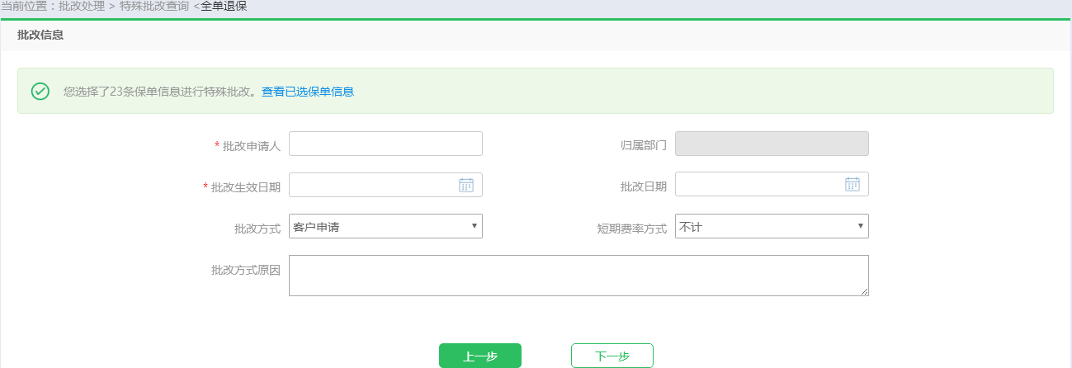

图 40全单退保

全单退保、见费出单保单注销、保单注销页面一致，其相关字段已包含在图37中，此处不再赘述。

若所选批改类型为全单退保，则单击图40中的【下一步】按钮，系统显示如下图：（保单注销、见费出单保单注销页面点击【下一步】，系统显示如图39）

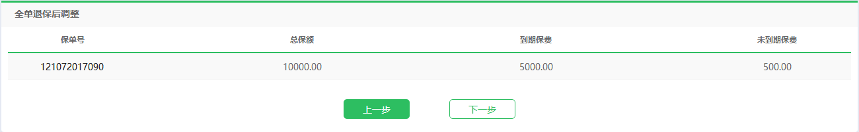

图 41全单退保调整

选项和元素说明：

|  |  |  |  |  |  |
| --- | --- | --- | --- | --- | --- |
| **全单退保调整** | | | | | |
| **页面元素** | **交互类型** | **交互模式** | **是否必填** | **内容说明** | **默认值** |
| 全单退保后调整 | 文本 | 不可编辑 | - | 标题 | - |
| 保单号 | 文本 | 不可编辑 | - |  | - |
| 总保额 | 文本 | 不可编辑 | - | 原保单总保险金额 | - |
| 到期保费 | 文本 | 不可编辑 | - | 根据短期费率方式计算到期保费 | 详见说明 |
| 未到期保费 | 文本 | 不可编辑 | - | 未到期保费=总保费-到期保费 |  |

到期保费计算说明：

短期费率方式选择“不计”：到期保费=0；

短期费率方式选择“短期费率表”：

到期保费=总保费*已到期月数对应费率比例，不足一个月的部分按一个月计收。

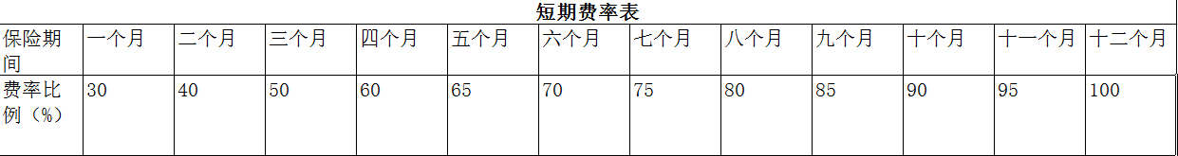

图 42短期费率表

短期费率方式选择“月比例”——到期保费=（总保费/12）*已到期月数

短期费率方式选择“日比例”——到期保费=（总保费/365）*已到期天数

选项说明：

1.【上一步】按钮

用户单击【上一步】按钮，系统返回至图40

2.【下一步】按钮

用户单击【下一步】按钮，后台生成各保单批文，但无需显示，弹出弹窗如图39

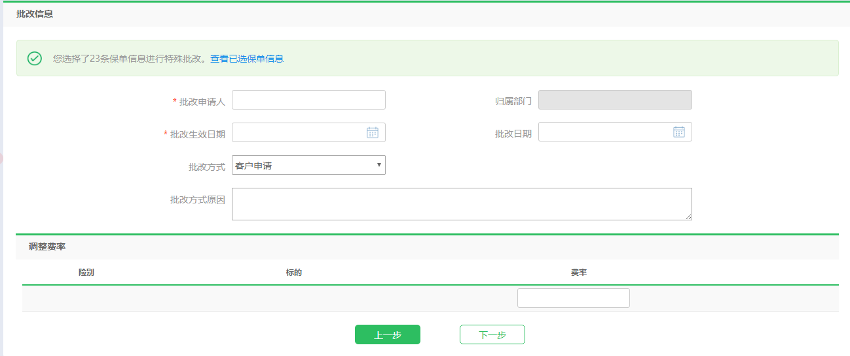

图 43调整费率

选项和元素说明：

|  |  |  |  |  |  |
| --- | --- | --- | --- | --- | --- |
| **调整费率** | | | | | |
| **页面元素** | **交互类型** | **交互模式** | **是否必填** | **内容说明** | **默认值** |
| 险别 | 文本 | 不可编辑 | - | 各保单比对后共同拥有的险别名称 | - |
| 标的 | 文本 | 不可编辑 | - | 各保单出共保险别下的共保标的名称 |  |
| 费率 | 文本框 | 可编辑 | - |  |  |

选项说明：

1，【上一步】按钮

用户单击【上一步】按钮，系统返回至图36，可重新选择特殊批改类型。

2.【下一步】按钮

用户单击【下一步】按钮，后台生成各保单批文，但无需显示弹出弹窗如图39

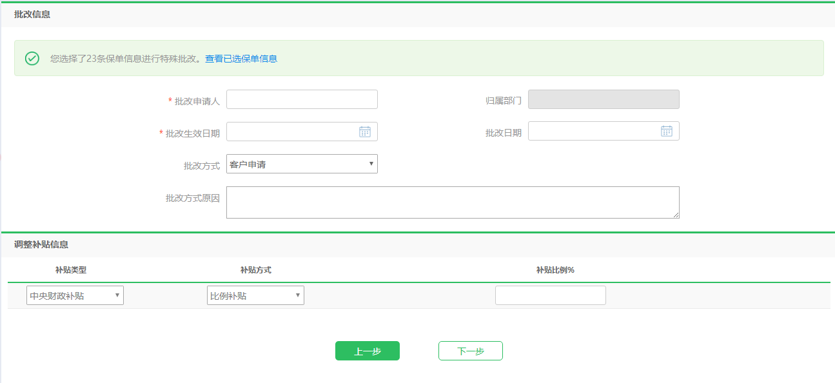

图 44调整补贴信息

选项和元素说明：

|  |  |  |  |  |  |
| --- | --- | --- | --- | --- | --- |
| **调整补贴信息** | | | | | |
| **页面元素** | **交互类型** | **交互模式** | **是否必填** | **内容说明** | **默认值** |
| 补贴类型 | 下拉框 | 不可选择 | - | 各保单比对后共同拥有的补贴类型 | - |
| 补贴方式 | 下拉框 | 不可选择 | - | 默认比例补贴 |  |
| 补贴比例 | 文本框 | 可编辑 |  |  |  |

选项说明：

1，【上一步】按钮

用户单击【上一步】按钮，系统返回至图36，可重新选择特殊批改类型。

2.【下一步】按钮

用户单击【下一步】按钮，后台生成各保单批文，但无需显示弹出弹窗如图39

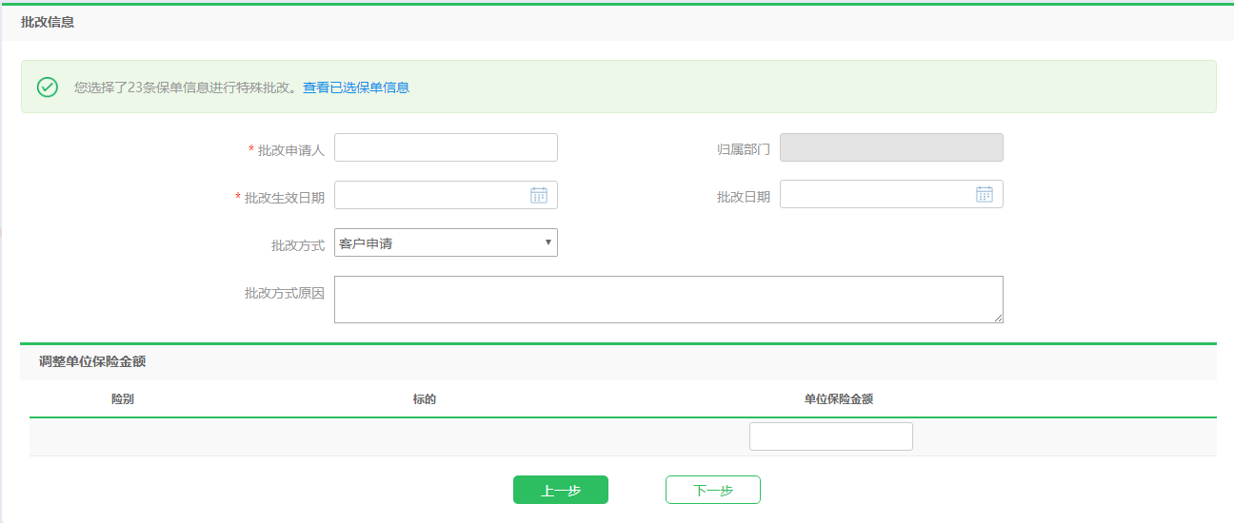

图 45调整单位保额

选项和元素说明：

|  |  |  |  |  |  |
| --- | --- | --- | --- | --- | --- |
| **调整单位保额** | | | | | |
| **页面元素** | **交互类型** | **交互模式** | **是否必填** | **内容说明** | **默认值** |
| 险别 | 文本 | 不可编辑 | - | 各保单比对后共同拥有的险别名称 | - |
| 标的 | 文本 | 不可编辑 | - | 各保单出共保险别下的共保标的名称 |  |
| 单位保险金额 | 文本框 | 可编辑 |  |  |  |

选项说明：

1，【上一步】按钮

用户单击【上一步】按钮，系统返回至图36，可重新选择特殊批改类型。

2.【下一步】按钮

用户单击【下一步】按钮，后台生成各保单批文，但无需显示弹出弹窗如图39

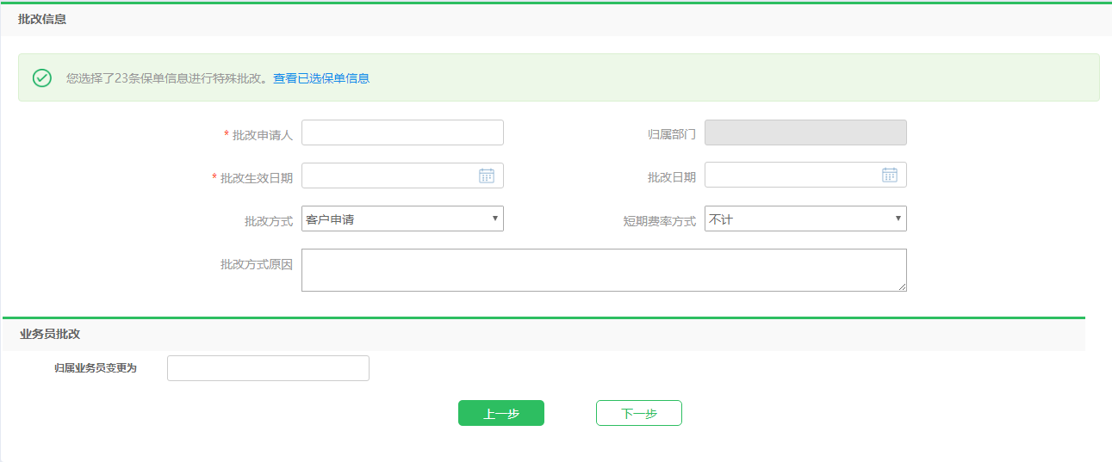

图 46业务员批改

选项和元素说明：

|  |  |  |  |  |  |
| --- | --- | --- | --- | --- | --- |
| **业务员批改** | | | | | |
| **页面元素** | **交互类型** | **交互模式** | **是否必填** | **内容说明** | **默认值** |
| 归属业务员变更为 | 文本框 | 可编辑 | - |  | - |

选项说明：

1，【上一步】按钮

用户单击【上一步】按钮，系统返回至图36，可重新选择特殊批改类型。

2.【下一步】按钮

用户单击【下一步】按钮，后台生成各保单批文，但无需显示弹出弹窗如图39

#### 批单查询

##### 业务场景

用户对已经生成的批单进行查询，并支持批文修改、查看批改清单、删除批单、提交核批、批单打印等功能。

##### 菜单设置及权限

菜单：在菜单栏设置二级菜单—批改处理—批单查询；

访问权限：审批岗、核保员、保监会检查、、批改员、各机构农险经理、系统运维员

##### 功能概述

在批单查询首页，根据条件查询出批单列表，选择批单进行管理操作。

##### 页面原型

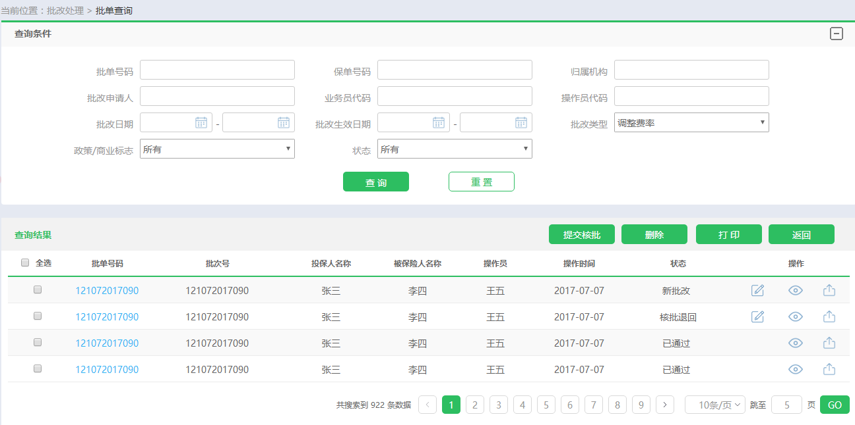

图 47批单查询页面

选项和元素说明：

|  |  |  |  |  |  |
| --- | --- | --- | --- | --- | --- |
| **批单查询页面** | | | | | |
| **页面元素** | **交互类型** | **交互模式** | **是否必填** | **内容说明** | **默认值** |
| 查询条件 | 文本 | 不可编辑 | - | 标题 | - |
| 批单号码 | 文本 | 可编辑 | - | 系统根据输入的批单号码，查询出批单列表。 |  |
| 保单号码 | 文本 | 可编辑 | - | 系统根据输入的保单号码，查询出批单列表。 |  |
| 归属机构 | 文本 | 可编辑 | - | 系统根据输入的归属机构，查询出批单列表。 |  |
| 批改申请人 | 文本 | 可编辑 | - | 系统根据输入的批改申请人，查询出批单列表。 |  |
| 业务员代码 | 文本 | 可编辑 | - | 指保单归属业务员 |  |
| 操作员代码 | 文本 | 可编辑 | - | 指进行批改操作的员工代码 |  |
| 批改日期 | 文本 | 可编辑 | - | 同缮制清单日期规则 | 默认本年本月1日至当前日期 |
| 批改生效日期 | 文本 | 可编辑 | - | 同上 | 同上 |
| 批改类型 | 下拉选框 | 可选择 |  | 选项内容：变更保险期限、全单退保、保单注销、见费出单保单注销、业务员批改、调整费率、调整补贴比例、调整单位保额、普通批改 |  |
| 政策/商业性标志 |  |  |  | 选项内容：中央政策性、地方政策性、商业性、所有 | 所有 |
| 状态 | 下拉选框 | 可选择 |  | 选项内容：初始值、通过、不通过、无需核批、待核批、已删除、所有。 | 所有 |
| **查询结果列表** | | | | | |
| 选择 | 复选框 | 单击 |  | 勾选复选框则表示已选中本行信息，支持多选和全选 |  |
| 批单号 | 超链接 | 单击 |  | 点击该超链接，系统交互区域连接至批单详细信息，如图49。 |  |
| 批次号 | 文本 | 不可编辑 |  | 批量批改的批单拥有一个批次号。  普通批改没有批次号 |  |
| 保单号 | 文本 | 不可编辑 |  |  |  |
| 投保人名称 | 文本 | 不可编辑 |  |  |  |
| 被保险人名称 | 文本 | 不可编辑 |  |  |  |
| 操作员 | 文本 | 不可编辑 |  |  |  |
| 操作时间 | 文本 | 不可编辑 |  | 录入批改信息的日期 |  |
| 状态 | 文本 | 不可编辑 |  | 根据状态显示相应操作图标，见图48 |  |
| 修改批文 | 按钮 | 单击 |  | 单击修改批文按钮，系统进入批文录入页面，如图50 | 鼠标移入图标显示文字 |
| 上传 | 按钮 | 单击 |  | 单击上传按钮调用影像资料系统页面上传批单。 |  |
| 查看清单 | 文本 | 不可编辑 |  | 单击查看清单按钮，系统页面显示如图51 |  |

各状态对应操作：

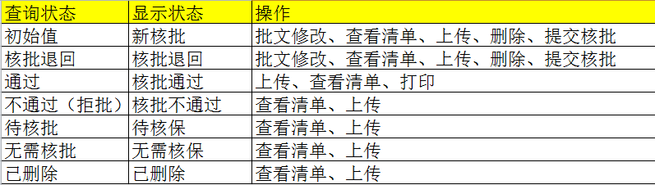

图 48各状态对应操作

选项说明：

1. 【查询】按钮

单击【查询】按钮，系统校验除默认条件外是否输入查询条件，若未输入则提示“除默认条件外请至少录入一个查询条件”；若校验通过则校验输入的条件格式是否正确，若不正确则弹框提示“***格式错误，请修改！”

当输入业务单号时，系统自动清空默认时间，不将时间作为查询条件。

2. 【重置】按钮

用户点击【重置】按钮，系统刷新查询条件，清除已输入的条件信息。

3.【提交核批】按钮

用户点击【提交核批】按钮，系统进行以下校验：

* 是否已选择相应投保单，若未选择，弹层提示用户“请选择至少一个投保单”，
* 若已选择，系统根据所选批单状态判断是否可提交核批。若存在不可提交核批的批单，则系统自动筛选掉此部分的批单，并提示用户“您所选批单中存在不符合操作要求的批单，系统已自动剔除，是否继续提交核批？”用户单击【确定】按钮，系统将剩余批单提交至双核系统核批，用户选择【取消】按钮，关闭弹窗。

4. 【打印】按钮

用户点击【打印】按钮，系统进行以下校验：

* 是否已选择相应批单，若未选择，弹层提示用户“请选择至少一个批单”，
* 若已选择，系统根据所选批单状态判断是否可提交核批。若存在不可提交核批的批单，则系统自动筛选掉此部分的批单，并提示用户“您所选批单中存在不符合操作要求的批单，系统已自动筛选，是否继续打印？”用户单击【确定】按钮，系统进入打印设置页面，如图52，用户选择【取消】按钮，关闭弹窗。

5.【删除】按钮

用户点击【删除】按钮，系统进行以下校验：

* 是否已选择相应批单，若未选择，弹层提示用户“请选择至少一个批单”，
* 若已选择，系统根据所选批单状态判断是否可提交核批。若存在不可提交核批的批单，则系统自动筛选掉此部分的批单，并提示用户“您所选批单中存在不符合操作要求的批单，系统已自动筛选，是否继续删除？”用户单击【确定】按钮，系统进行批单删除，并弹窗提示删除结果，若成功关闭弹窗后返回至图47，并更新查询结果列表；若删除失败，提示用户“删除失败，是否重新操作！”用户单击【确定】按钮，关闭弹窗，返回图47，不更新查询结果列表且保留选择轨迹。用户选择【取消】按钮，关闭弹窗。

6.【返回】按钮

用户点击【返回】按钮，系统返回至工作台。

查看批单详细信息页面如下图：

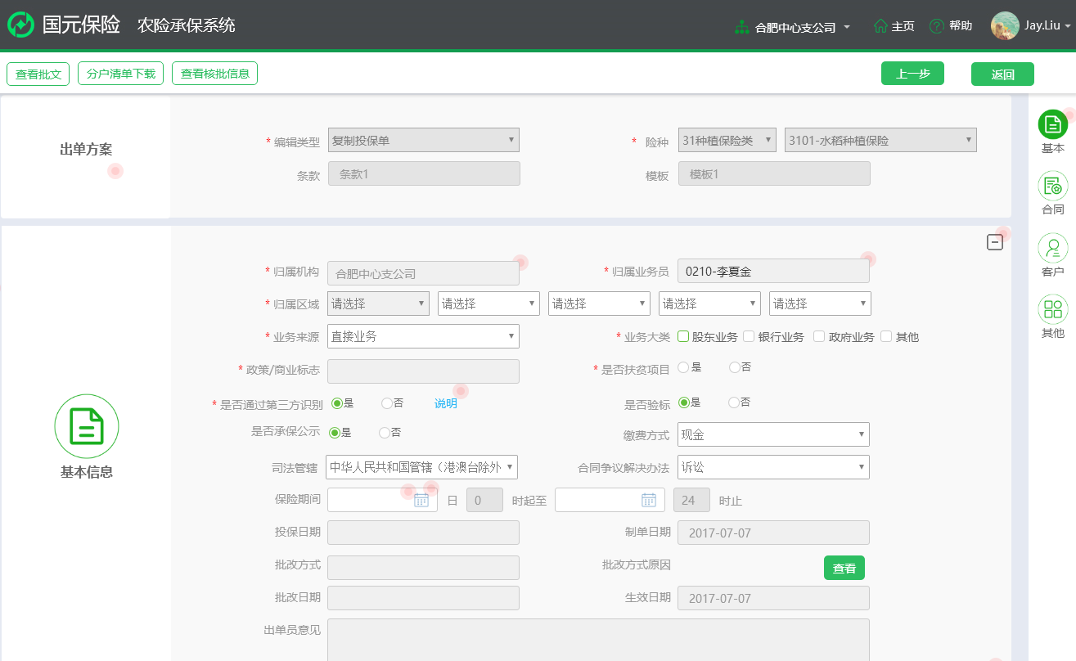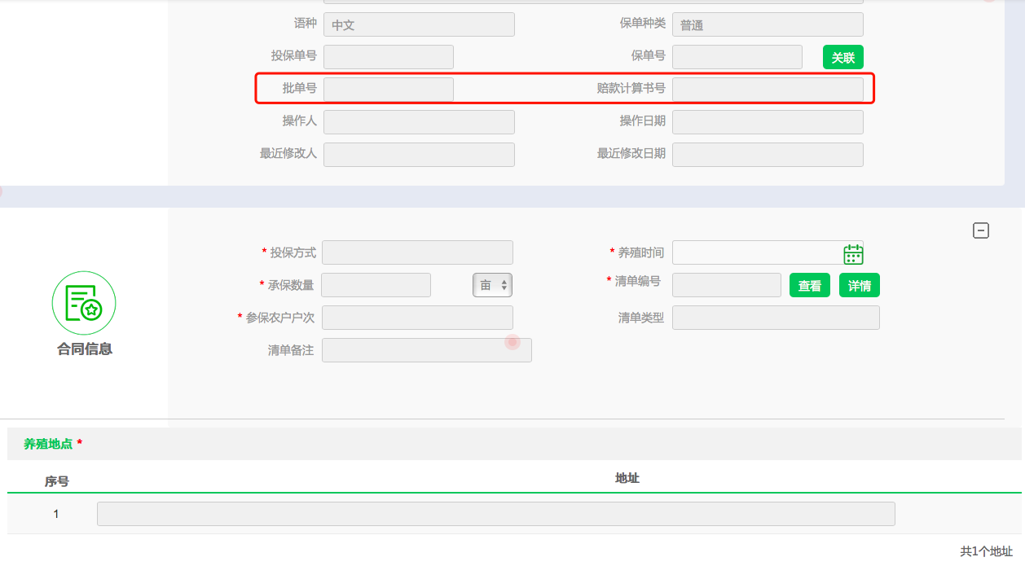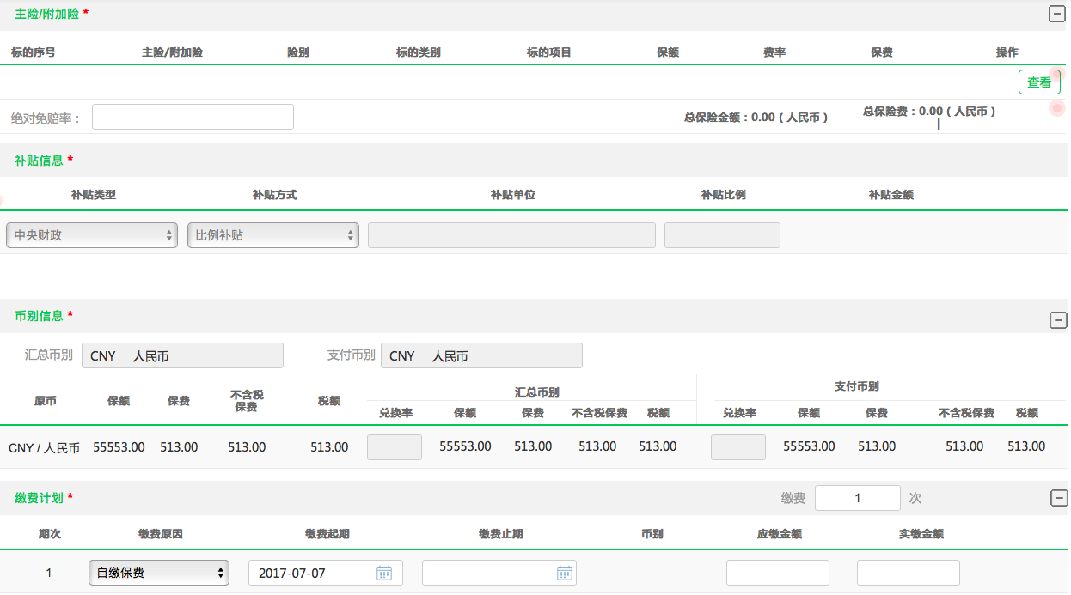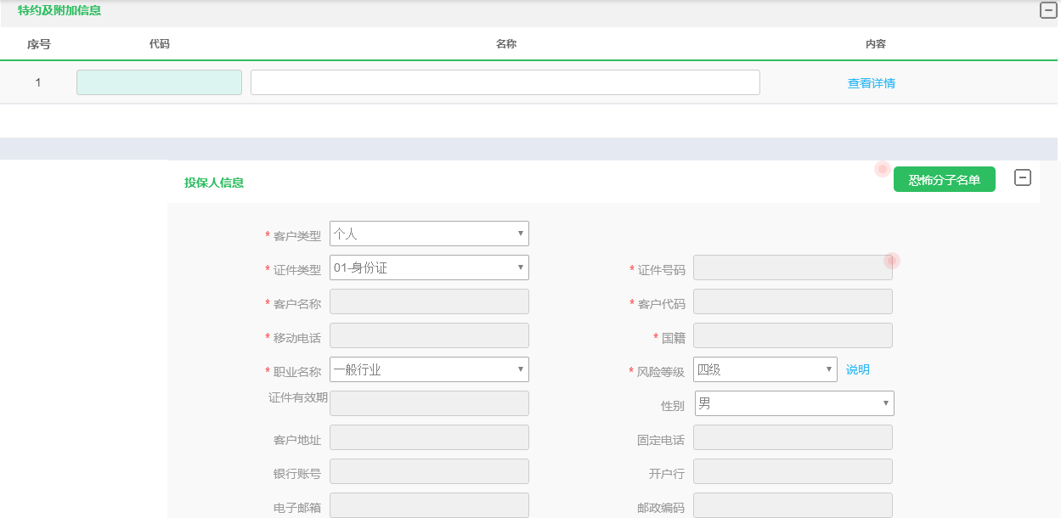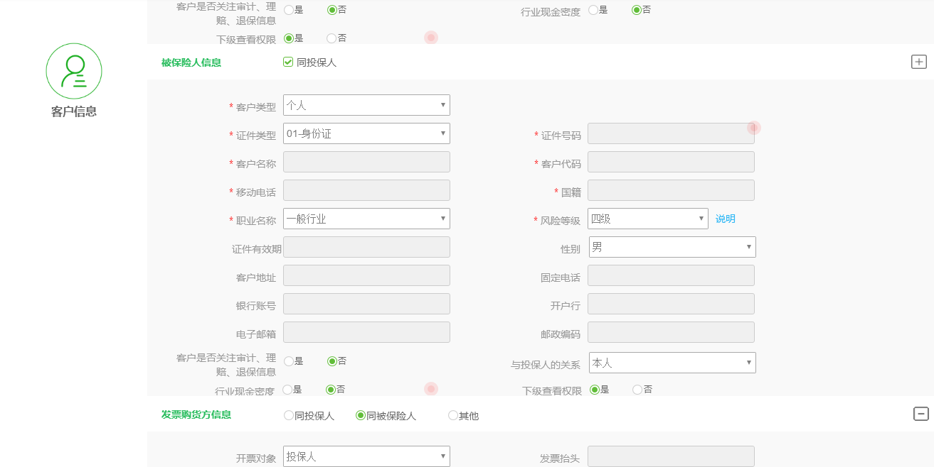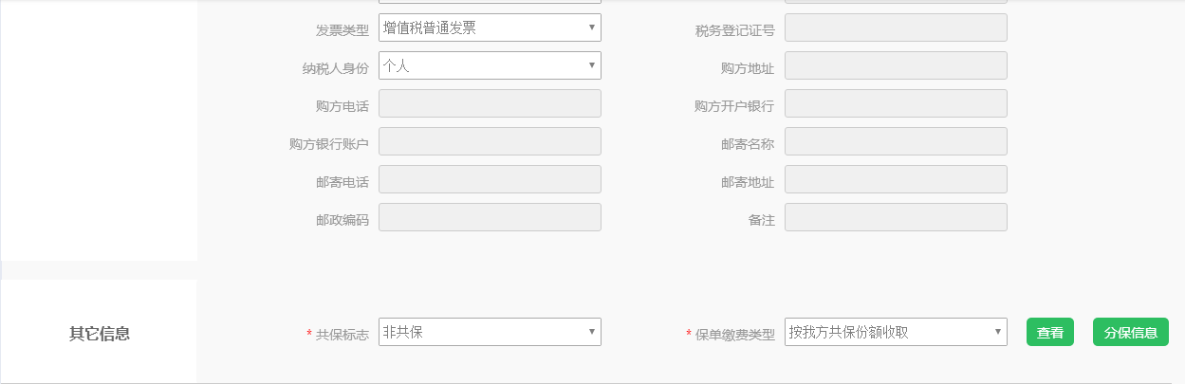

图 49批单查看页面

选项和元素说明：  
此处只针对本页面与图18投保单查看页面不一致部分，其他一致部分请参照图18.

|  |  |  |  |  |  |
| --- | --- | --- | --- | --- | --- |
| **批单查看页面** | | | | | |
| **页面元素** | **交互类型** | **交互模式** | **是否必填** | **内容说明** | **默认值** |
| 批改方式 | 文本 | 不可编辑 | - |  | - |
| 批改方式原因 | 按钮 | 单击 | - | 单击弹出弹窗显示批改方式原因。 |  |
| 批改日期 | 文本 | 不可编辑 | - |  | - |
| 生效日期 | 文本 | 不可编辑 | - |  | - |
| 批单号 | 文本 | 不可编辑 | - |  | - |
| 赔款计算书号 | 文本 | 不可编辑 | - |  | - |

选项说明：

1.【查看批文】按钮

用户单击【查看批文】按钮，系统弹窗展示批文，元素与图50一致，但不可修改，仅【返回】按钮。

2.【分户清单下载】按钮

用户单击【分户清单下载】按钮，下载最新分户清单。

用户单击图47中的 “修改批文”图标，系统进入以下页面：

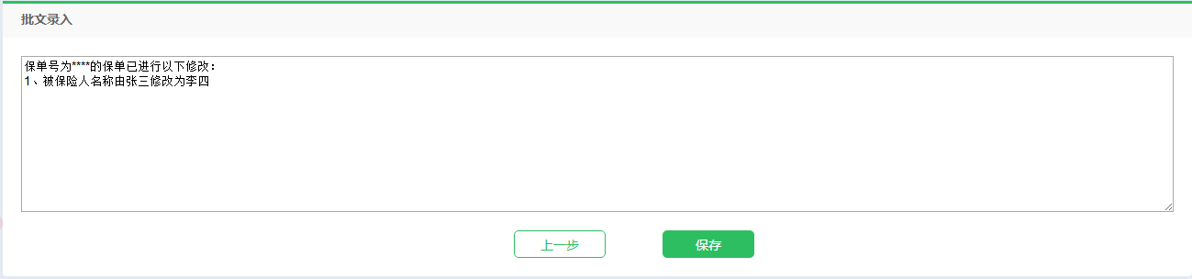

图 50修改批文

选项和元素说明：

系统带出自动生成的批文，可编辑修改。

1.【上一步】按钮

用户单击【上一步】按钮，系统返回至图47，保存查询结果列表。

2．【保存】按钮

用户单击【保存】按钮，系统弹窗展示保存结果，保存成功关闭弹窗后返回图47，保存查询结果列表；保存失败关闭弹窗，重新单击【保存】按钮进行重新保存。

用户单击“查看清单”图标，系统进入如下页面：

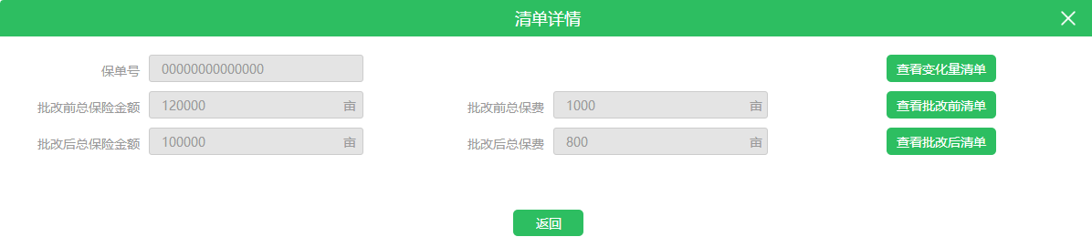

图 51查看清单

选项和元素说明：

|  |  |  |  |  |  |
| --- | --- | --- | --- | --- | --- |
| **查看清单** | | | | | |
| **页面元素** | **交互类型** | **交互模式** | **是否必填** | **内容说明** | **默认值** |
| 保单号 | 文本 | 不可编辑 | - |  | - |
| 批改前总保险金额 | 文本 | 不可编辑 |  | 根据所选批单的生成相应信息 |  |
| 批改前总保费 | 文本 | 不可编辑 |  | 根据所选批单的生成相应信息 |  |
| 批改后总保险金额 | 文本 | 不可编辑 |  | 根据所选批单的生成相应信息 |  |
| 批改后总保费 | 文本 | 不可编辑 |  | 根据所选批单的生成相应信息 |  |
| 查看变化量清单 | 按钮 | 单击 |  | 单击按钮进入清单变化量表格查看页面，分页展示，数量据一屏为准，且可单击【返回】按钮，返回图51。表格字段见附件《清单表格合集》sheet页4。 |  |
| 查看批改前清单 | 按钮 | 单击 |  | 单击按钮进入批改前清单表格查看页面，分页展示，数量据一屏为准，且可单击【返回】按钮，返回图51。表格字段见附件《清单表格合集》sheet页3。 |  |
| 查看批改后清单 | 按钮 | 单击 |  | 单击按钮进入批改前清单表格查看页面，分页展示，数量据一屏为准，且可单击【返回】按钮，返回图51。表格字段见附件《清单表格合集》sheet页5。 |  |



选项说明：

1.【返回】按钮

用户单击【返回】按钮，返回至图47

用户点击【打印】按钮，系统进入打印设置页面：

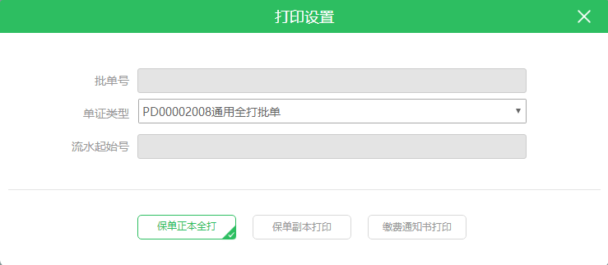

图 52批单打印设置

选项和元素说明：

|  |  |  |  |  |  |
| --- | --- | --- | --- | --- | --- |
| **批单打印设置页面** | | | | | |
| **页面元素** | **交互类型** | **交互模式** | **是否必填** | **内容说明** | **默认值** |
| 打印设置 | 文本 | 不可编辑 | - | 查询条件表格的标题 | - |
| 批单号 | 文本 | 不可编辑 | - |  | - |
| 单证类型 | 下拉选框 | 可选择 | - | 选项内容：BK00380208-小麦种植保险卡（2008）、BP00002008通用全打批单；单证类型由单证系统根据人员权限配置显示，一般选择 PD00002008通用全打批单（只针对批单） |  |
| 流水起始号 | 文本 | 不可编辑 |  | 根据老系统数据库中的visa表配置生成（只针对批单正本打印），其他打印类型无需流水号也可打印 |  |

选项说明：

1. 【批单正本全打】按钮

用户点击【批单正本全打】按钮， 系统进入批单正本打印预览页面，如下图

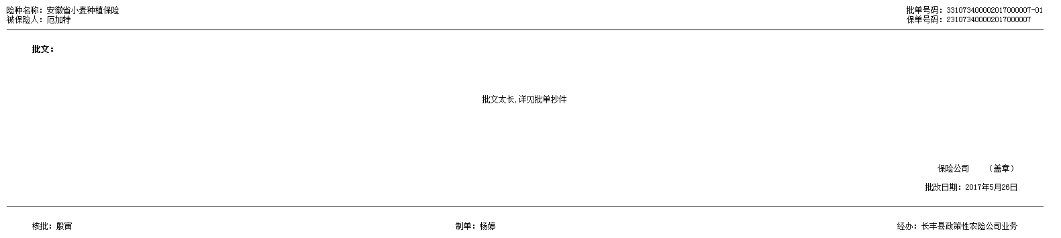

图 53批单正本全打

2. 【批单抄件打印】按钮

用户点击【批单抄件全打】按钮，系统校验是否已打印批单正本，若未打印，则系统提示需进行正本打印，若已打印，则系统进行批单抄件打印。

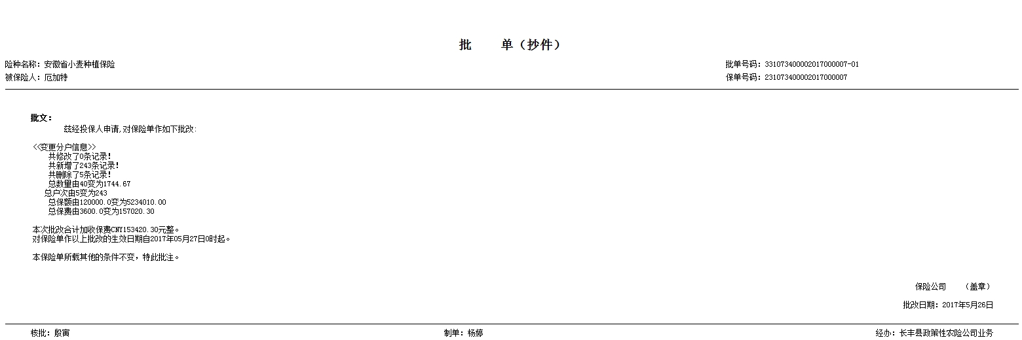

图 54批单抄件打印

3. 【缴费通知书】按钮

用户点击【缴费通知书】按钮，系统进行缴费通知书打印。

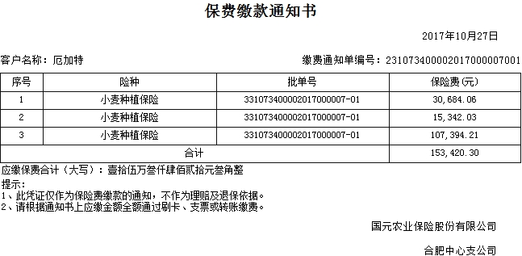

图 55缴费通知书

用户单击图47中的【关联】按钮，系统弹出弹框如下图

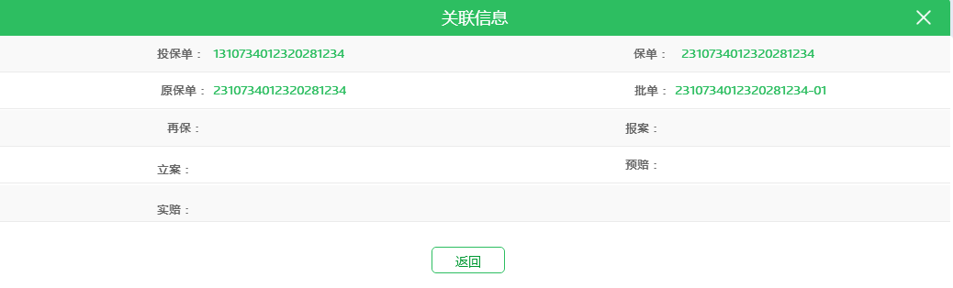

图 56关联信息

此页面与图19相比仅多出“原保单”一个字段，原保单与保单的单号一致，单击超链接查看原保单信息，单击保单超链接查看最新保单信息。

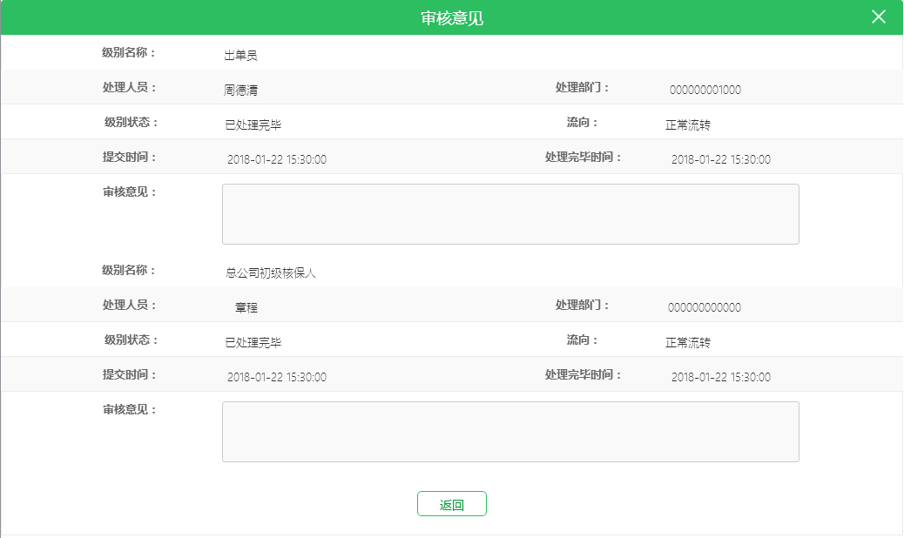

图 57查看核保信息

选项和元素说明：

此页面各字段信息都通过调用双核信息接口带入，不可编辑修改。

|  |  |  |  |  |  |
| --- | --- | --- | --- | --- | --- |
| **查看核保信息** | | | | | |
| **页面元素** | **交互类型** | **交互模式** | **是否必填** | **内容说明** | **默认值** |
| 级别名称 | 文本 | 不可编辑 | - |  | - |
| 处理人员 | 文本 | 不可编辑 | - |  |  |
| 处理部门 | 文本 | 不可编辑 | - |  |  |
| 级别状态 | 文本 | 不可编辑 | - |  |  |
| 流向 | 文本 | 不可编辑 | - |  |  |
| 提交时间 | 文本 | 不可编辑 | - | 本环节提交时间 |  |
| 处理完毕时间 | 文本 | 不可编辑 | - | 系统处理完成时间 |  |
| 审核意见 | 文本 | 不可编辑 | - |  |  |

选项说明：

1.【返回】按钮

用户单击【返回】按钮，关闭弹窗，返回上一页面。

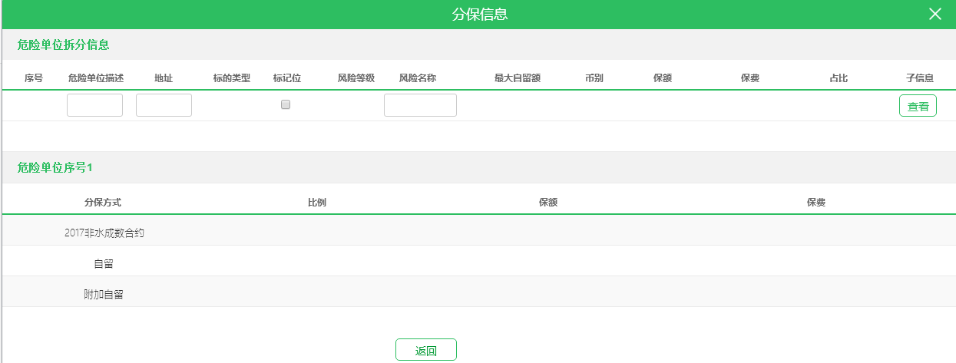

图 58分保信息

选项和元素说明：

此页面各字段信息都通过调用双核信息接口带入，不可编辑修改。危险单位描述、地址、风险名称因需显示字数较多，因此文本框展示部分内容，鼠标移入放大镜展示全部内容。

|  |  |  |  |  |  |
| --- | --- | --- | --- | --- | --- |
| **分保信息** | | | | | |
| **页面元素** | **交互类型** | **交互模式** | **是否必填** | **内容说明** | **默认值** |
| 危险单位拆分信息 | | | | | |
| 序号 | 文本 | 不可编辑 | - |  |  |
| 危险单位描述 | 文本框 | 不可编辑 | - |  |  |
| 地址 | 文本框 | 不可编辑 | - | 展示标的地址 |  |
| 标的类型 | 文本 | 不可编辑 | - | 展示标的代码 |  |
| 标记位 | 复选框 | 不可编辑 | - |  |  |
| 风险等级 | 文本 | 不可编辑 | - | 标的风险等级 |  |
| 风险名称 | 文本框 | 不可编辑 | - | 标的风险等级名称 |  |
| 最大自留额 | 文本 | 不可编辑 | - |  |  |
| 币别 | 文本 | 不可编辑 | - |  |  |
| 保额 | 文本 | 不可编辑 | - |  |  |
| 保费 | 文本 | 不可编辑 | - |  |  |
| 占比 | 文本 | 不可编辑 | - |  |  |
| 查看 | 按钮 | 单击 | - | 单击按钮 |  |
| 危险单位序号1 | | | | | |
| 分保方式 | 文本 | 不可编辑 | - |  |  |
| 比例 | 文本 | 不可编辑 | - |  |  |
| 保额 | 文本 | 不可编辑 | - |  |  |
| 保费 | 文本 | 不可编辑 | - |  |  |

选项说明：

1.【返回】按钮

用户单击【返回】按钮，关闭弹窗，返回上一页面。

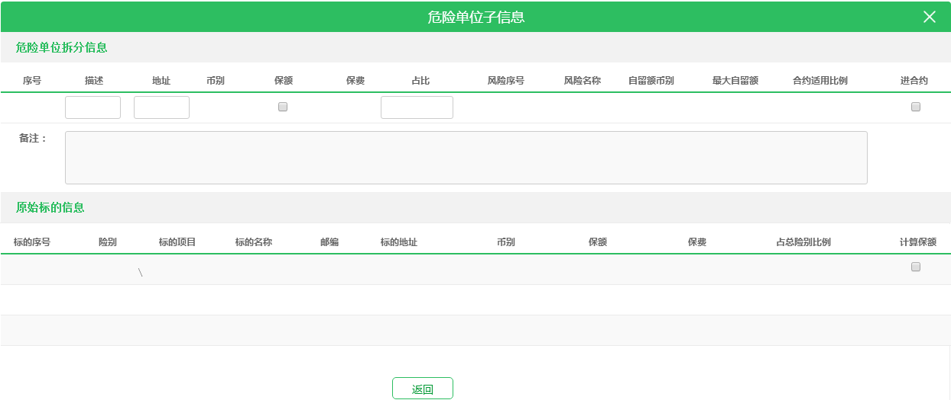

图 59危险单位子信息

选项和元素说明：

|  |  |  |  |  |  |
| --- | --- | --- | --- | --- | --- |
| **危险单位子信息** | | | | | |
| **页面元素** | **交互类型** | **交互模式** | **是否必填** | **内容说明** | **默认值** |
| 危险单位拆分信息 | | | | | |
| 序号 | 文本 | 不可编辑 | - |  |  |
| 描述 | 文本 | 不可编辑 | - |  |  |
| 地址 | 文本 | 不可编辑 | - |  |  |
| 币别 | 文本 | 不可编辑 | - |  |  |
| 保额 | 文本 | 不可编辑 | - |  |  |
| 保费 | 文本 | 不可编辑 | - |  |  |
| 占比 | 文本 | 不可编辑 | - |  |  |
| 风险序号 | 文本 | 不可编辑 | - |  |  |
| 风险名称 | 文本 | 不可编辑 | - |  |  |
| 自留额币别 | 文本 | 不可编辑 | - |  |  |
| 最大自留额 | 文本 | 不可编辑 | - |  |  |
| 合约适用比例 | 文本 | 不可编辑 | - |  |  |
| 进合约 | 复选框 | 不可编辑 | - |  |  |
| 原始标的信息 | | | | | |
| 标的序号 | 文本 | 不可编辑 | - |  |  |
| 险别 | 文本 | 不可编辑 | - |  |  |
| 标的项目 | 文本 | 不可编辑 | - | 指标的代码 |  |
| 标的名称 | 文本 | 不可编辑 | - |  |  |
| 邮编 | 文本 | 不可编辑 | - |  |  |
| 标的地址 | 文本 | 不可编辑 | - |  |  |
| 币别 | 文本 | 不可编辑 | - |  |  |
| 保额 | 文本 | 不可编辑 | - |  |  |
| 保费 | 文本 | 不可编辑 | - |  |  |
| 占总险别比例 | 文本 | 不可编辑 | - |  |  |
| 计算保额 | 复选框 | 不可编辑 | - |  |  |

选项说明：

1.【返回】按钮

用户单击【返回】按钮，关闭弹窗，返回上一页面。